ОТЧЕТ О РЕЗУЛЬТАТАХ КЛИНИЧЕСКОГО ИССЛЕДОВАНИЯ ЛЕКАРСТВЕННОГО ПРЕПАРАТА ДЛЯ МЕДИЦИНСКОГО ПРИМЕНЕНИЯ ПО ПРОТОКОЛУ
Многоцентровое рандомизированное исследование эффективности и безопасности препарата Перхлозон в комплексной терапии больных туберкулеза легких

Исследование № П02/10 версия 3,0 от 06.12.2010
Фаза II-III
Наименование
лекарственного
препарата: Перхлозон
Лекарственная
форма: таблетки
Спонсор
исследования/
организация-разработчик
лекарственного препарата: ОАО «Фармасинтез»
Юридический адрес:
664007, г. Иркутск, ул.
Красногвардейская д. 23 оф.3

Оглавление
1. ОБЩАЯ ИНФОРМАЦИЯ И ПОДПИСИ ОТВЕТСТВЕННЫХ ЛИЦ 4
2. СИНОПСИС ИССЛЕДОВАНИЯ 8
3. СПИСОК СОКРАЩЕНИЙ 13
4. ЭТИКА 14
4.1. Основание проведения клинического исследования 14
4.2. Этические принципы проведения клинического исследования 14
5. ИССЛЕДОВАТЕЛИ И ЦЕНТРЫ ИССЛЕДОВАНИЯ 17
6. ВВЕДЕНИЕ 18
6.1. Название и описание исследуемого продукта. 19
7. ЦЕЛЬ И ЗАДАЧИ ИССЛЕДОВАНИЯ 20
7.1. Цель исследования 20
7.2. Задачи исследования 20
8. ПЛАН ИССЛЕДОВАНИЯ 20
8.1. Дизайн исследования 20
8.2. Процедуры исследования 22
8.3. Популяция пациентов 24
8.3.1. Критерии включения 24
8.3.2. Критерии исключения 24
8.4. Прием исследуемого препарата 25
8.4.1. Описание препарата Перхлозон 25
8.4.2. Схема лечения 25
8.4.3. Методы контроля за соблюдением процедур пациентами. 26
8.4.4. Работа с препаратами в исследовательском центре: контроль, учет и условия хранения 26
8.4.5. Рандомизация пациентов 27
8.4.6. Выбор дозы исследуемого препарата 28
8.5. Стандартная базовая терапия 28
8.6. Сопутствующая терапия 29
8.7. Предшествующая терапия 30
8.8. Процедура приема препаратов, мониторинг 29
8.9. Слепое исследование 30
8.10. Забор образцов крови 30
8.11. Подготовка, хранение и передача образцов крови для анализа 30
8.12. Количественное определение Перхлозона в плазме крови человека 30
9. АНАЛИЗ ДАННЫХ 31
9.1. Показатели эффективности лечения 31
9.2. Оценка безопасности 35
9.2.1. Регистрация нежелательных явлений 36
9.2.2. Оценка тяжести нежелательных явлений 37
9.2.3. Оценка связи НЯ с препаратом 37
9.2.4. Категории предпринятых действий и исход 38
9.3. Мониторинг и обеспечение качества данных исследования 41
9.4. Отклонения от Протокола исследования 42
10. ДАННЫЕ О ПАЦИЕНТАХ 42
10.1 Скрининг пациентов 42
10.2 Данные пациентов, включенные в анализ 43
10.3 Демографические данные пациентов 44
11. РЕЗУЛЬТАТЫ КЛИНИЧЕСКОГО ИССЛЕДОВАНИЯ 45
11.1. Динамика результатов бактериоскопии мокроты и посева на МБТ 45
11.2. Динамика данных рентгенографии грудной клетки 47
11.3. Динамика клинических симптомов 48
11.4. Анализ эффективности лечения 54
12. ОЦЕНКА КЛИНИКО-ЛАБОРАТОРНЫХ ПОКАЗАТЕЛЕЙ 54
12.1. Перечень индивидуальных лабораторных показателей субъектов и значение каждого патологически измененного лабораторного показателя 54
12.2. Оценка показателей лабораторных исследований 60
12.3. Определение равновесной концентрации препарата Перхлозон. 74
13. ОПРЕДЕЛЕНИЕ БЕЗОПАСНОСТИ 79
13.1. Краткое резюме о нежелательных реакциях 79
13.2. Предоставление информации о нежелательных реакциях 80
13.3. Анализ нежелательных реакций 81
13.4. Смерть, другие серьезные нежелательные явления, а также серьезные нежелательные реакции 83
14. ОБСУЖДЕНИЕ И ОБЩЕЕ ЗАКЛЮЧЕНИЕ 79
15. Приложения………………………………………………………………….84

ОБЩАЯ ИНФОРМАЦИЯ И ПОДПИСИ ОТВЕТСТВЕННЫХ ЛИЦ

Протокол № П02/10 версия 3,0 от 06.12.2010
Название исследования:
Многоцентровое рандомизированное исследование эффективности и безопасности препарата Перхлозон в комплексной терапии больных туберкулеза легких.

№ | НАЗВАНИЕ ЦЕНТРА | ГОРОД | АДРЕС | ГЛАВНЫЙ ИССЛЕДОВАТЕЛЬ
1 | Федеральное государственное учреждение «Новосибирский  Научно-  Исследовательский  Институт  туберкулеза Федерального агентства по высокотехнологичной медицинской помощи» | Новосибирск | 630040, Россия, г. Новосибирск ул. Охотская, 81-а | профессор Кульчавеня Екатерина Валерьевна  .
2 | Федеральное государственное учреждение "Санкт-Петербургский научно-исследовательский институт  фтизиопульмонолог ии Федерального агентства по высокотехнологичной медицинской помощи» | Санкт-Петербург | 191036, г. Санкт-Петербург, Лиговский пр-т,2/4 | профессор Виноградова Татьяна  Ивановна
3 | Областное государственное учреждение здравоохранения «Орловский противотуберкулезный диспансер» | г. Орел | 302027 г. Орел. Ул. Цветаева д.16 | Главный врач Казенный Борис Яковлевич

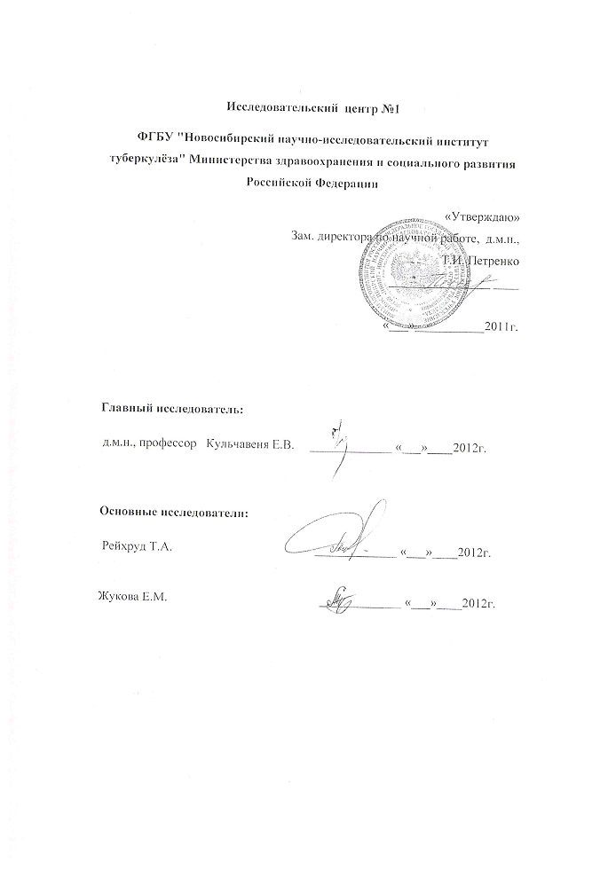
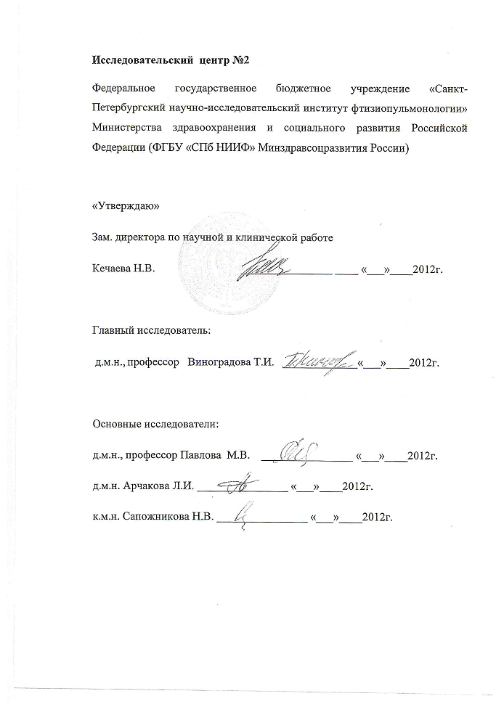
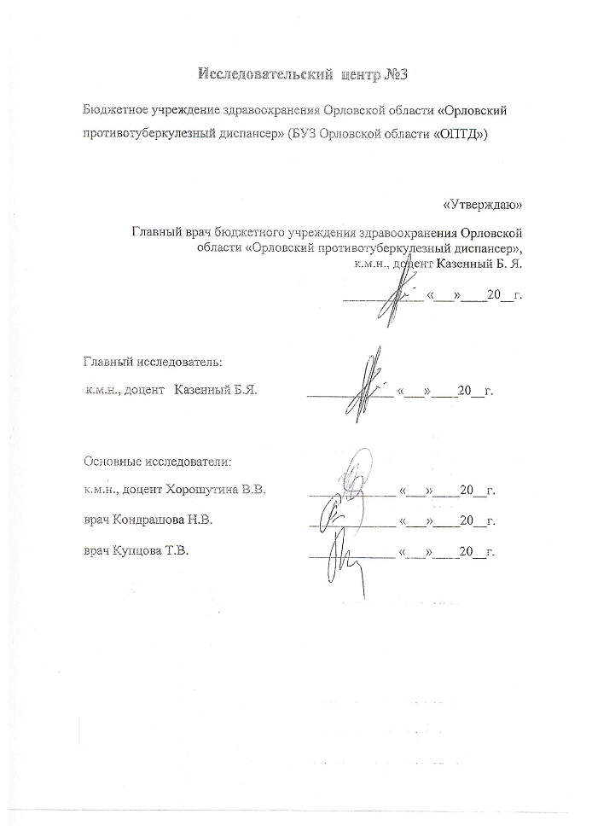

- СИНОПСИС ИССЛЕДОВАНИЯ
Название клинического исследования | «Открытое сравнительное рандомизированное многоцентровое исследование эффективности и безопасности препарата Перхлозон в комплексной терапии больных туберкулезом легких»
Код протокола исследования: | П02/10 версия 3,0 от 06.12.2010
Спонсор исследования | ОАО «Фармасинтез», Россия
Исследовательские центры | Исследование проведено в трех исследовательских центрах (Приложение 10):  1. Федеральное государственное учреждение "Санкт-Петербургский научно-исследовательский институт фтизиопульмонологии Федерального агентства по высокотехнологичной медицинской помощи»  2. Федеральное государственное учреждение «Новосибирский  Научно-Исследовательский Институт туберкулеза Федерального агентства по высокотехнологичной медицинской помощи»  3. ОГУЗ «Орловский туберкулезный диспансер»
Разрешение на проведение исследования | Разрешение выдано Федеральной службой по надзору в сфере здравоохранения и социального развития Российской Федерации при Министерстве здравоохранения и социального развития Российской  Федерации 19 августа 2010 года за номером 412 (Приложение 6)
Сроки проведения исследования | Декабрь 2010 – Июль 2012
Фаза клинического исследования: | II-III
Цели и задачи исследования | Цель исследования  Оценить клиническую эффективность и безопасность применения препарата Перхлозон в комплексной терапии туберкулеза легких, в том числе с множественной лекарственной устойчивостью микобактерий.  Задачи исследования  - Изучить эффективность Перхлозона в комплексной терапии больных туберкулезом легких с сохраненной чувствительностью микобактерий;  - Изучить эффективность Перхлозона в комплексной терапии больных туберкулезом легких с множественной лекарственной устойчивостью микобактерий;  - - Изучить переносимость и безопасность Перхлозона в комплексной терапии туберкулеза легких;  - - Определить равновесную (стационарную) концентрацию на фоне курсового применения различных доз (800 мг/сутки, 1200 мг/сутки или в дозе 1600мг/сутки) препарата Перхлозон.
Участники исследования | Пациенты: | Пациенты мужского и женского пола с диагнозом туберкулез легких, отобранные согласно критериям включения и не включения
Участники исследования | Количество: | 150 пациентов
Критерии включения пациента в исследование | • Мужчины и женщины от 18 до 50 лет;  • Подтвержденный диагноз легочного туберкулеза  • Диагностированная множественная лекарственная устойчивость МБТ или соответствие двум и более прогностическим критериям лекарственной резистентности у больных туберкулёзом (приложение 4);  • Подписанное информированное согласие, на участие пациента в клиническом исследовании.
Критерии исключения | • Тяжелые, декомпенсированные или нестабильные соматические заболевания (любые заболевания или состояния, которые угрожают жизни больного или ухудшают прогноз больного);  • Тяжелое органическое поражение печени и/или почек, сахарный диабет, хроническая артериальная недостаточность, заболевания щитовидной железы;  - Заболевания центральной и периферической нервной системы,  психические заболевания, включая депрессивные расстройства;  • Злоупотребление алкоголем;  • Наркозависимость;  • Острые вирусные инфекции;  • Беременность и лактация;  • Участие в других клинических исследованиях в настоящее время или в течение последних 3 месяцев;  - Индивидуальная непереносимость на компоненты входящие в состав Исследуемого препарата  • Отсутствие готовности к сотрудничеству со стороны пациента, отказ тщательно соблюдать все предписания и назначения исследователя согласно протоколу.
Критерии преждевременного завершения исследования: | Не связанные с исследуемой терапией:  • ошибочное включение;  • появление у пациента критериев исключения во время проведения исследования;  • серьезное отклонение от протокола исследования;  • желание пациента выйти из исследования.  Связанные с исследуемой терапией:  • неустранимые нежелательные явления или значительные отклонения в лабораторных анализах, требующие отмены исследуемого препарата.
Исследуемые препараты  Дозировка и способ применения | Перхлозон - таблетки 200 мг (400 мг) № 100  Перхлозон принимают внутрь, после еды, кратность приема – 1 раз в сутки в дозе 800 мг/сутки, 1200 мг/сутки или в дозе 1600мг/сутки, в зависимости от веса пациента.
Критерии оценки эффективности исследуемого препарата | Критерии эффективности:  • Исчезновение клинических и лабораторных признаков туберкулезного воспаления;  • Стойкое прекращение бацилловыделения, подтвержденное микроскопическим и культуральным исследованиями;  • Регрессия рентгенологических проявлений туберкулеза (очаговых, инфильтративных, деструктивных);  • Восстановление функциональных возможностей и трудоспособности.  Критерии лабораторной и инструментальной оценки:  • Динамика результатов бактериоскопии мокроты и посева на МБТ;  • Динамика данных рентгенографии грудной клетки;  • Динамика пигментной, ферментативной и белково-синтетической функций печени (белок, Ал AT, Ac AT, билирубин);  • Динамика анализа мочи;  • Динамика клинического анализа крови.  Фармакокинетические исследования:  • определение равновесной концентрации Css
Критерии оценки безопасности исследуемого препарата | Оценка нежелательных явлений и серьезных нежелательных явлений.  Фиксировались все нежелательные явления (НЯ) и серьезные нежелательные явления (СНЯ) на протяжении всего КИ.
Выводы | - Применение Перхлозона в составе комплексной терапии достоверно ускоряет сроки абациллирования у пациентов с лекарственно-резистентным туберкулезом легких по сравнению со стандартными схемами химиотерапии туберкулеза легких, включающих в себя фторхинолоны (IV режим ХТ) и существенно ускоряет сроки исчезновения бактериовыделения у пациентов с лекарственно-чувствительным туберкулезом легких на фоне терапии с этамбутолом (I режим ХТ).  - Применение Перхлозона в составе комплексной терапии пациентов с распространенным, лекарственно-чувствительным и лекарственно-резистентным туберкулезом легких в течение 3 месяцев способствует существенному ускорению процесса закрытия полостей распада в легких пациентов.  - Перхлозон положительно влияет и на элементы красной крови, снижает СОЭ и нормализует лейкоцитарную фракцию крови.  - Применение Перхлозона в составе комплексной терапии позволяет увеличить частоту наступления «улучшения» и «значительного улучшения» состояния у пациентов с распространенным, лекарственно-чувствительным туберкулезом легких. Обнаруженные различия между пациентами основной и контрольной групп остаются в пределах недостоверности различий: р=0,204.  - Анализ безопасности и переносимости свидетельствует о том, в основной группе частота и тяжесть возникновения нежелательных явлений была достоверно выше, чем в контрольной. Все нежелательные явления, зарегистрированные у пациентов и, по мнению исследователей, имеющие связь с исследуемым препаратом, носили обратимый характер и исчезали после отмены препарата.

3. СПИСОК СОКРАЩЕНИЙ

АД | Артериальное давление
ГЭБ | Гематоэнцефалический барьер
ИРК | Индивидуальная регистрационная карта
ИС | Информированное согласие
МБТ | Микобактерии туберкулеза
МЛУ | Множественная лекарственная устойчивость
ММА | Московская медицинская академия
МПК | Минимальная подавляющая концентрация
НИИ | Научно-исследовательский институт
НЯ | Нежелательное явление
ПЛС | Подозреваемое лекарственное средство
ТОД | Туберкулез органов дыхания
СННР | Серьезная непредвиденная нежелательная реакция
СНЯ | Серьезные нежелательные явления
ЧСС | Частота сердечных сокращений
ЭКГ | Электрокардиограмма
MAC | М. avium intracellulare complex
t⁰ | Температура тела

4. ЭТИКА
  - Основание проведения клинического исследования
Клиническое исследование «Открытое сравнительное рандомизированное многоцентровое исследование эффективности и безопасности препарата Перхлозон в комплексной терапии больных туберкулезом легких» в Российской Федерации проводилось на основании Разрешение выданного Федеральной службой по надзору в сфере здравоохранения и социального развития Российской Федерации при Министерстве здравоохранения и социального развития Российской Федерации 19 августа 2010 года за номером 412. Копия разрешения представлена в Приложении 6.
  - Этические принципы проведения клинического исследования
Данное клиническое исследование проводилось в соответствии с протоколом, этическими принципами Хельсинкской Декларации Всемирной Медицинской Ассоциации (Сеул, 2008 г.), трехсторонним соглашением по Надлежащей Клинической Практике (ICH GCP) и регламентировалось действующим законодательством РФ:
- Конституция РФ;
- Федеральный закон от 21 ноября 2011 г. N 323-ФЗ "Об основах охраны здоровья граждан в Российской Федерации";
- Федеральный закон от 12 апреля 2010 г. № 61-ФЗ «Об обращении лекарственных средств» (в ред. Федеральных законов от 27.07.2010 № 192-ФЗ, от 11.10.2010 № 271- ФЗ, от 29.11.2010 № 313-ФЗ);
- Национальный стандарт Российской Федерации ГОСТ Р 52379-2005 «Надлежащая клиническая практика» (утв. приказом Федерального агентства по техническому регулированию и метрологии от 27 сентября 2005 г. N 232-ст);

Протокол исследования, Брошюра исследователя, Информационный листок пациента с формой информированного согласия на участие в исследовании были одобрены Советом по Этике при Министерстве здравоохранения и социального развития Российской Федерации (Выписка из протокола №68 Заседания Комитета по Этике от 26 мая 2010 года представлена в Приложении 7).
Утвержденный протокол исследования, образец Информационного листка пациента с формой информированного согласия, а также образец Индивидуальной регистрационной карты представлены в Приложении 1-3.
Информирование пациентов о проводимом исследовании
Всем пациентам, являющимся потенциальными участниками исследования, в ходе разъяснительной беседы и в письменной форме была предоставлена исчерпывающая и достоверная информация, касающаяся всех аспектов проводимого исследования, а именно:
- цель проведения исследования;
- характеристики исследуемых препаратов: механизм действия, путь введения и доза, показания к применению препарата, возможные побочные реакции;
- длительность исследования (время пребывания в лечебно-профилактическом учреждении и режим дня во время проведения исследования);
- условия отбора и количество отбираемой крови;
- условия, в которых будет находиться пациент во время исследования, включая информацию о режиме приема пищи и любой жидкости;
- ограничения в приеме лекарственных средств во время исследования;
- условия страхования;
- возможный риск для участника и все предупредительные меры для сохранности его здоровья.
Согласие всех пациентов на участие в исследовании было получено до начала проведения каких-либо процедур исследования. Каждый пациент, согласившийся принять участие в исследовании, лично подписывал и датировал Информированный листок пациента с формой информированного согласия в двух экземплярах. После подписания один экземпляр Информированного листка пациента оставался в клиническом центре, и один экземпляр - получен пациентом.
  - Конфиденциальность и идентификация пациентов: индивидуальный номер пациента
Конфиденциальность информации о пациентах защищена действующими законами и нормативными актами.
Имена всех пациентов, принимающих участие в исследовании, были строго конфиденциальны. В Индивидуальной регистрационной карте (ИРК) и прочих документах идентификация пациента осуществлялась по индивидуальному номеру.
При включении в исследование каждому добровольцу Исследователем присваивается уникальный номер, состоящий из цифровых обозначений, имеющий следующую структуру: четыре последовательно расположенных слева направо разряда □□□-□, разряд 1 определял номер клинической базы, участвующей в исследовании, последние два разряда соответствовали порядковому номеру пациента, который присваивался ему при поступлении в клинический центр на этапе скрининга. Последний разряд определял принадлежность пациента к основной «1» или контрольной «2» группе
Исследователь вел отдельный Идентификационный Журнал индивидуальных номеров, фамилий, адресов, телефонов и номеров первичной медицинской документации (если имеются), который хранился в строгой конфиденциальности в Файле исследователя клиническом центре вместе с подписанными формами Информационных листков пациентов.

ИССЛЕДОВАТЕЛИ И ЦЕНТРЫ ИССЛЕДОВАНИЯ
№ | НАЗВАНИЕ ЦЕНТРА | ГОРОД | АДРЕС | ГЛАВНЫЙ ИССЛЕДОВАТЕЛЬ
1 | Федеральное государственное учреждение «Новосибирский  Научно-  Исследовательский  Институт  туберкулеза Федерального агентства по высокотехнологичной медицинской помощи» | Новосибирск | 630040, Россия, г. Новосибирск ул. Охотская, 81-а | профессор Кульчавеня Екатерина Валерьевна  .
2 | Федеральное государственное учреждение "Санкт-Петербургский научно-исследовательский институт  фтизиопульмонолог ии Федерального агентства по высокотехнологичной медицинской помощи» | Санкт-Петербург | 191036, г. Санкт-Петербург, Лиговский пр-т,2/4 | профессор Виноградова Татьяна  Ивановна
3 | Областное государственное учреждение здравоохранения «Орловский противотуберкулезный диспансер» | г. Орел | 302027 г. Орел. Ул. Цветаева д.16 | Главный врач Казенный Борис Яковлевич
Резюме Главных исследователей представлены в Приложении 9.

6. ВВЕДЕНИЕ
В настоящее время в России сохраняется напряженная эпидемическая обстановка по туберкулезу (1,2). Остаются на крайне низком уровне все показатели эффективности лечения впервые выявленных больных туберкулезом легких: прекращение бактериовыделения составило 73,5%; закрытие полости распада – 62,4%; летальность – 4,5%, смертность – 21,8%, показатель излечения в общих контингентах, не превышающий 18,4%, и абациллирования – 26,6% при частоте рецидивов 7,5 – 7,9% (2). Представленная характеристика проблемы на федеральном уровне подтверждается отрицательной динамикой эпидемиологических показателей в Северо-западном, Западно-Сибирском и других регионах (3; 4; 5; 6).
Одной из основных составляющих противотуберкулезных мероприятий является химиотерапия – основа комплексного лечения и важнейший фактор выздоровления больных различными формами туберкулеза, значительного снижения летальности, уменьшения резервуара туберкулезной инфекции. При своевременно начатом и правильно проведенном лечении впервые выявленный туберкулез в абсолютно большинстве случаев излечивается.
Распространение в 1980 – 1990 г. г. штаммов микобактерий туберкулеза с множественной лекарственной устойчивостью (которые теперь определяются как устойчивые, по крайней мере, к H и R) поставило под угрозу успех мероприятий по борьбе с туберкулезом (7), привело к снижению эффективности химиотерапии (8-10). По данным специальных контролируемых исследований в ряде областей РФ частота выделения лекарственно-устойчивых МБТ среди впервые заболевших достигает 19 – 26%, при обследовании клинических контингентов – до 38%, среди контингентов хронических больных ситуация еще серьезней – частота выделения лекарственно-устойчивых штаммов достигает 80 – 90% и при остропрогрессирующих формах – до 100% (11). В клинико-морфологическом плане это сказывается в появлении прогрессирующих форм туберкулеза легких (до 72,3%) с острым началом и массивным бактериовыделением (12). На фоне вынужденной полихимиотерапии с привлечением противотуберкулезных препаратов резервного ряда снижается функциональная активность систем защиты макроорганизма, регистрируются побочные реакции со стороны различных органов и систем, что обусловливает затяжное течение и хронизацию воспалительных процессов. Изложенное, определяет срочную необходимость в создании новых противотуберкулезных средств.

6.1. Название и описание исследуемого продукта.
Перхлозон (МНН: Перхлорат 4-тиоуреидоиминометилпиридиния) 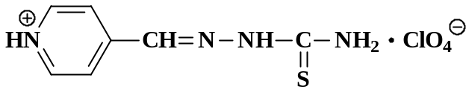
Брутто-формула: С7H9ClN4O4S М.м. 280,70
- противотуберкулезное средство; обладает выраженным, строго избирательным ингибирующим действием на жизнеспособность микобактерий туберкулеза, чувствительных и устойчивых к существующим противотуберкулезным препаратам. Механизм действия не известен. Перхлозон является малотоксичным веществом, не оказывает существенных структурно-функциональных нарушений жизненно важных органов и систем, а также раздражающего действия на слизистые оболочки желудочно-кишечного тракта.
Перхлозон обладает умеренной эмбриотоксичностью, преимущественно при введении его в период органогенеза, действует избирательно в зависимости от индивидуальной восприимчивости к нему отдельных особей. Тератогенное действие Перхлозон проявляет только в дозе 100 мг/кг (в пять раз превышающей терапевтическую) при введении в период органогенеза в виде увеличения не жизнеопасных аномалий скелета, замедления оссификации грудины и костей конечностей, а также появления отеков и подкожных кровоизлияний. Нарушений в развитии плаценты и сдвигов в формировании пола не происходит. Перхлозон при длительном введении животным не нарушает репродуктивную функцию, не влияет на качество развития потомства.
Перхлозон не проявляет аллергенных, иммунотоксических, мутагенных свойств.
Препарат предполагается применять в клинике для лечения туберкулеза (лечение всех форм легочного и внелегочного туберкулеза, профилактика в составе комбинированной терапии).
Противопоказаний пока не выявлено, побочные действия не определены. Доклинические исследования показали, что препарат усиливает (взаимно) эффект других противотуберкулезных препаратов.

7. ЦЕЛЬ И ЗАДАЧИ ИССЛЕДОВАНИЯ

7.1. Цель исследования
Оценить клиническую эффективность и безопасность применения препарата Перхлозон в (комплексной) терапии туберкулеза легких.

7.2. Задачи исследования
- Изучить эффективность Перхлозона в комплексной терапии больных туберкулезом легких с сохраненной чувствительностью микобактерий;
- Изучить эффективность Перхлозона в комплексной терапии больных туберкулезом легких с множественной лекарственной устойчивостью микобактерий;
- Изучить переносимость и безопасность Перхлозона в комплексной терапии туберкулеза легких;
- Определить равновесную (стационарную) концентрацию на фоне курсового применения различных доз (800 мг/сутки, 1200 мг/сутки или в дозе 1600мг/сутки) препарата Перхлозон.

ПЛАН ИССЛЕДОВАНИЯ

8.1. Дизайн исследования
Данное исследование являлось проспективным, открытым, сравнительным исследованием II - III фазы. Исследование проводилось для оценки безопасности и эффективности нового противотуберкулезного препарата Перхлозон, применяемого в составе стандартной противотуберкулезной терапии.
Все включенные в исследование пациенты были распределены в две группы: Основную и Контрольную в соотношении 2:1.
Основная группа «1» – 100 пациентов, в том числе:
- А(О) - 50 пациентов с сохраненной чувствительностью МБТ получали Перхлозон в комплексе с тремя противотуберкулезными препаратами в зависимости от веса больного: Изониазид в дозе 600 мг, Пиразинамид в дозе 1500-2000 мг, Рифампицин в дозе 450-600 мг, в течение 90 дней (1-й режим химиотерапии в соответствии с приказом МЗ РФ № 109 от 21 марта 2003 г.)
- В(О) - 50 пациентов с множественной лекарственной устойчивостью МБТ получали Перхлозон в комплексе с четырьмя противотуберкулезными препаратами с учетом лекарственной чувствительности микобактерий в течение 90 дней (IV-й режим химиотерапии в соответствии с приказом МЗ РФ № 109 от 21 марта 2003 г.)
Контрольная «2» – 50 пациентов, в том числе:
- А(К) - 25 пациентов с сохраненной чувствительностью МБТ получали стандартную противотуберкулезную терапию: в зависимости от веса больного: Этамбутол в дозе 1200 – 1600 мг, Изониазид в дозе 600 мг, Пиразинамид в дозе 1500-2000 мг, Рифампицин в дозе 450-600 мг в течение 90 дней (1-й режим химиотерапии в соответствии с приказом МЗ РФ № 109 от 21 марта 2003 г.)
- В(К) - 25 пациентов с множественной лекарственной устойчивостью МБТ получали стандартную противотуберкулезную терапию с учетом лекарственной чувствительности микобактерий в течение 90 дней (1У-й режим химиотерапии в соответствии с приказом МЗ РФ № 109 от 21 марта 2003 г.) .

Исследование включало себя три периода:
- скрининговый период (14 дней);
- В 1-й день пациенты были рандомизированы в одну из 2 групп лечения.
Продолжительность периода лечения была 90 дней;
- Период наблюдения составил 90±7дней;
Визит завершение исследования происходил на 180±7 день.
Продолжительность периода лечения - была выбрана в соответствии с положениями Приказа №109 МЗ РФ от 21 марта 2003 г. «О совершенствовании противотуберкулезных мероприятий в Российской федерации».
Запланированная периодичность визитов позволяют в достаточной мере отслеживать динамику показателей, отражающих эффективность и безопасность исследуемого лечения и соответствует нормам вышеуказанного документа.

8.2. Процедуры исследования
Список основных процедур исследования приводится в таблице 1.
Подготовительный период исследования (этап скрининга) включал набор пациентов и проведение их обследования. Скрининговое обследование включало получение данных медицинского и медикаментозного анамнеза, оценку витальных функций, включающую измерение артериального давление, частоту сердечных сокращений, частоту дыхания и определение температуры t°C. Результаты по каждому показателю основных жизненных функций, которые наиболее отклонялись от нормы, были зарегистрированы в индивидуальной карте пациента (ИРК).
В рамках изучения анамнеза, у пациентов выясняли, болели ли туберкулезом родители и ближайшие кровные родственники пациента (генетическая предрасположенность). Имелись ли в наличие факторы, усиливающие риск заболеваемости туберкулезом, выясняли наличие заболеваний в анамнезе, способных вызвать снижение клеточного звена иммунитета (например: сахарный диабет, силикоз, психические заболевания при длительном постельном режиме; алкоголизм, наркомания, язвенная болезнь желудка и двенадцатиперстной кишки и т.д.). Виды перенесенного лечения: облучение рентгеновскими лучами, использование цитостатических средств и кортикостероидных гормонов катаболического действия.
Анамнез болезни: в этой части анамнеза выделяли следующую узловую информацию: наличие/отсутствие контакта с больным бацилловыделителем (имеют значение и кратковременные случайные контакты (infectio minima)); определяли характер начала заболевания в динамике, выявляли ретроспективную информацию о результатах предыдущих рентгенологических исследований и динамики туберкулиновых проб.
Физические методы обследования и оценка клинических симптомов включала в себя:
- Осмотр. Оценку состояние наружных лимфатических узлов (шейные, параключичные, аксилярные, паховые).
- Аускультацию: определение характера и интенсивности катаральных изменений в легких. Технически, аускультация проводилась следующим образом: больной должен был сделать углубленный вдох после легкого короткого покашливания; особое внимание уделялось выслушиванию в точках «тревоги» ( проекции 1-2-6 сегментов легких).
- Перкуссию.
Рентген. Всем пациентам перед включением в исследование и далее 1 раз в два месяца с диагностическими целями проводили рентгенографию органов грудной клетки в прямой и боковой проекциях.
Лабораторные показатели
Биохимический анализ крови: билирубин, глюкоза, общий белок.
Общий анализ крови: Развернутая формула крови (гемоглобин, лимфоциты, лейкоциты, включая лейкоцитарную формулу (миелоциты; палочкоядерные нейтрофилы; сегментоядерные нейтрофилы; моноциты; лимфоциты), СОЭ, эритроциты.
Анализ мочи: Реакция, белок, глюкоза, осадок.
Серологическое исследование на сифилис, исследование крови на антитела к ВИЧ, вирусам гепатита. Исследования проводятся всем пациентам перед включением в исследование.
Тест на беременность проводился у женщин, способных к деторождению.
Всем пациентам на этапе скрининга, через 3 месяца и на последнем визите проводилась бактериоскопия мокроты, посев на МБТ и диагностика МЛУ:
- первичное исследование диагностического материала (мокроты, промывных вод бронхов на микобактерии туберкулеза (прямая бактериоскопия, люминесцентная микроскопия), с целью определения наличия/отсутствия кислотоустойчивых микобактерий в мокроте
- диагностика микобактерий туберкулезного комплекса культуральными методами. На этом этапе осуществлялась верификация положительных или сомнительных результатов первичного лабораторного исследования, а также диагностика случаев туберкулеза с отрицательными результатами первичного исследования диагностического материала методами микроскопии.
- определение лекарственной устойчивости к противотуберкулезным препаратам и идентификация выделенного возбудителя.
- фармакокинетические параметры Перхлозона в рамках курсового приема после определялись исходя из данных о концентрациях препарата в плазме крови пациентов. Последующий анализ фармакокинетических данных предусматривал вычисление стационарной концентрации вещества C_{ss}.

8.3. Популяция пациентов

8.3.1. Критерии включения
- Мужчины и женщины от 18 до 50 лет;
- Подтвержденный диагноз легочного туберкулеза;
- Диагностированная множественная лекарственная устойчивость МБТ или соответствие двум и более прогностическим критериям лекарственной резистентности у больных туберкулёзом (Приложение 4);
- Подписанное информированное согласие на участие в клиническом исследовании.
Женщины, способные иметь детей, должны использовать надежные способы контрацепции и у всех должен быть отрицательный результат теста на беременность.

8.3.2. Критерии исключения
- Тяжелые, декомпенсированные или нестабильные соматические заболевания (любые заболевания или состояния, которые угрожают жизни больного или ухудшают прогноз больного);
• Тяжелое органическое поражение печени и/или почек, сахарный диабет, хроническая артериальная недостаточность, заболевания щитовидной железы
- Заболевания центральной и периферической нервной системы, психические заболевания, включая депрессивные расстройства;
• Злоупотребление алкоголем;
• Наркозависимость;
• Острые вирусные инфекции;
• Беременность и лактация;
• Участие в других клинических исследованиях в настоящее время или в течение последних 3 месяцев;
- Индивидуальная непереносимость на компоненты входящие в состав Исследуемого препарата.
• Отсутствие готовности к сотрудничеству со стороны пациента, отказ тщательно соблюдать все предписания и назначения исследователя согласно протоколу.

8.4. Прием исследуемого препарата

8.4.1. Описание препарата Перхлозон
Состав
В одной таблетке содержится активного вещества Перхлозон - 200 мг (0,20 г) или 400 мг (0,40 г). Вспомогательные вещества: Ядро: кремния диоксид коллоидный (аэросил), кросповидон (коллидон CL), магния стеарат, повидон (Поливинилпирролидон среднемолекулярный, коллидон 25), целлюлоза микрокристаллическая. Оболочка: гипромелоза Е5 (гидроксипропилметилцеллюлоза 5), гипромелоза Е15 (гидроксипропилметилцеллюлоза 15), железа оксид жёлтый, макрогол 6000 (полиэтиленгликоль 6000), тальк, пропиленгликоль, титана диоксид.
Описание
Таблетки дозировкой 200 мг: покрытые пленочной оболочкой от жёлтого до темно жёлтого цвета, круглой формы, двояковыпуклые, с надписью «PHZ» с одной стороны. На изломе таблетка от светло-жёлтого до жёлтого цвета.
Таблетки дозировкой 400 мг: покрытые пленочной оболочкой от жёлтого до темно жёлтого цвета, овальной формы, двояковыпуклые, с надписью «PHZ» с одной стороны. На изломе таблетка от светло-жёлтого до жёлтого цвета.

8.4.2. Схема лечения
Перхлозон назначали пациентам в составе стандартной комплексной противотуберкулезной терапии по 800 мг/сутки (пациенты весом 50-60 кг), 1200 мг/сутки (пациенты весом 60-70 кг) или в дозе 1600мг/сутки (пациенты весом 70кг и более), то есть по 2, 3 и 4 таблетки по 400 мг, соответственно, 1 раз в сутки в течение 90 дней.

8.4.3. Методы контроля за соблюдением процедур пациентами.
- Заполнение исследователем журнала учета назначения (выдачи) исследуемого препарата и препарата сравнения;
- Заполнение исследователем журнала визитов пациента;
- Контроль за ежедневным приемом препарата;
- Оценка эффективности назначаемой терапии.
    - Работа с препаратами в исследовательском центре: контроль, учет и условия хранения
Исследуемый препарат в количествах, необходимых для проведения исследования, были предоставлены Спонсором исследования с актом приема- передачи и аналитическим паспортом на исследуемый препарат в количестве, достаточном для проведения каждого этапа исследования. Препарат использовался только согласно утвержденному Протоколу. Контроль, учет и хранение препарата в клиническом центре осуществлялись фармацевтом, уполномоченным Главным исследователем в соответствии с внутренним регламентом клинического центра. Исследуемые лекарственные препараты также хранились в соответствии с инструкциями, предоставленными Спонсором и действующими нормативными требованиями.
Непосредственно перед выдачей препарата пациентам, дозу для каждого пациента помещали в индивидуальный пластиковый контейнер, маркированный этикеткой с указанием рандомизационного номера пациента.
Учет исследуемого препарата и препарата сравнения велся Главным Исследователем в журнале учета, хранения и выдачи препарата. Выдача препарата пациентам, задокументирована в Файле исследователя.
По завершении исследования весь неиспользованный или частично использованный исследуемый препарат был возвращен Спонсору исследования с соответствующим актом.
    - Рандомизация пациентов
После подписания формы информированного согласия, при условии соответствия критериям включения и невключения в исследование, каждому участнику исследования присваивается рандомизационный код, который определял принадлежность к Основной или Контрольной группам.
Рандомизационная схема генерировалась методом генерации случайных чисел с использованием статистической программы SPSS Statistics 19.0.
Рандомизационный код закрепляется за участником исследования и не меняется в ходе всего исследования.
Рандомизационный код пациента указывался в документах, предназначенных для использования вне клинического центра (ИРК, сообщения о СНЯ, отчетах и др.).
    - Выбор дозы исследуемого препарата
Пациенты принимали исследуемый препарат ежедневно однократно. Доза для каждого пациента подбиралась с учетом его массы тела:
Для пациентов весом 50-60 кг по 800 мг/сутки ;
60-70 кг - 1200 мг/сутки;
70кг и более - 1600мг/сутки.
В случае плохой переносимости, т.е. возникновении НЯ средней степени тяжести (Приложение 5), по решению Главного исследователя и согласию Спонсора исследования, доза препарата уменьшалась на 200 мг/сут (1 таб. по 200мг).

8.5. Стандартная базовая терапия
На протяжении всего исследования (180±4 дня) пациенты получали стандартную базовую противотуберкулезную терапию с учетом лекарственной чувствительности микобактерий (I-й или IV-й режим химиотерапии в соответствии с приказом МЗ РФ № 109 от 21 марта 2003 г.):
I-й режим химиотерапии -
В фазе интенсивной терапии назначали 4 основных препарата: изониазид, рифампицин, пиразинамид и этамбутол*. Интенсивную фазу химиотерапии продолжали 3 месяца. За этот срок пациент принимал 60 доз комбинации из 4 основных препаратов. В случае пропуска приема полных доз длительность фазы интенсивной терапии увеличивали до приема 60 доз. В фазе продолжения терапии назначали 2 основных препарата - изониазид и рифампицин - в течение 4 месяцев ежедневно или в интермиттирующем режиме (3 раза в неделю).
* Вместо препарата Этамбутола пациенты Основной группы в течение 90 дней получали препарат Перхлозон.
Или IV-й режим химиотерапии - В фазе интенсивной терапии пациентам назначали комбинацию как минимум из 5 противотуберкулезных препаратов, чувствительность к которым сохранена, например: пиразинамид, препарат из группы фторхинолонов**, канамицин/амикацин или капреомицин, протионамид/этионамид и этамбутол. Назначение препаратов резервного ряда зависело от данных исследования лекарственной чувствительности выделяемых пациентом микобактерий туберкулеза.
** Вместо препарата из группы фторхинолонов (500 мг/сутки) пациенты Основной группы в течение 90 дней получали препарат Перхлозон.
До скрининга, во время скринингового периода и на протяжении периода лечения разрешаются все виды лечения сопутствующей патологии, которая не противоречит критериям включения в исследование и которая не оговорена в списке патологий для исключения из исследования, за исключением:
- приема экспериментальных препаратов (определяемых как любой продукт, т.е. плацебо или препарат, выдаваемый по условиям протокола) в течение 1 месяца до скрининга, во время скринингового периода или периода лечения.
Информацию обо всех видах лечения, проводимого в течение 1 месяца до первого скринингового визита, а также о лечении, начало или прекращение которого происходит в любой момент на протяжении периода скрининга или периода лечения (включая препараты для лечения НЯ), следует фиксировать в соответствующих разделах ИРК.

8.6. Сопутствующая терапия
До скрининга, во время скринингового периода и на протяжении периода лечения разрешаются все виды лечения сопутствующей патологии, которая не противоречит критериям включения в исследование и которая не оговорена в списке патологий для исключения из исследования, за исключением:
- приема экспериментальных препаратов (определяемых как любой продукт, т.е. плацебо или препарат, выдаваемый по условиям протокола) в течение 3 месяцев до скрининга, во время скринингового периода или периода лечения
- фторхинолонов.
Информацию обо всех видах лечения, проводимого в течение 1 месяца до первого скринингового визита, а также о лечении, начало или прекращение которого происходит в любой момент на протяжении периода скрининга или периода лечения (включая препараты для лечения НЯ), следует фиксировать в соответствующих разделах ИРК.
Схема профилактики побочных явлений может включать в себя следующие препараты:
- Витамин В6 - по 30 мг 3 раза в сутки;
- Глютаминовая кислота - по 0,5 г 3 раза в сутки (за 30 минут до приема пищи);
- Пирацетам - по 0,8 г 2 раза в сутки (утро, день);
- Феназепам - 1 мг один раз в сутки на ночь (при нарушении сна).

8.7. Предшествующая терапия
Вся информация о предшествующей терапии была внесена в индивидуальную карту пациента (ИРК).

8.8. Процедура приема препаратов, мониторинг
Исследуемый препарат, а также препараты, стандартной базовой терапии, назначенные пациенту, принимались строго в соответствии с утвержденным Протоколом исследования под непосредственным контролем лица, уполномоченного Главным исследователем в соответствии с внутренним регламентом клинического центра.

Утром, в запланированное время пациенты через 30 мин. После завтрака принимали суточную дозу Перхлозона, запивая примерно 200 мл кипяченой воды комнатной температуры, стоя или сидя в прямом положении.
После приема препарата руки и ротовая полость пациента проверялись, чтобы убедиться в том, что он действительно принял препарат.
  - Слепое исследование
Данное исследование являлось открытым.
  - Забор образцов крови
На фоне курсового применения препарата определялась равновесная (стационарную) концентрация Перхлозона. Для этого у пациентов на очередном визите за 10-15 минут до приема дозы препарата производился забор крови для последующего фармакокинетического анализа.
  - Подготовка, хранение и передача образцов крови для анализа
Кровь отбиралась в гепаринизированные пробирки. Плазму немедленно отделяли центрифугированием при 2500 оборотах в течение 10 минут. Сразу после этого плазма крови, с использованием автоматических пипеток, переносилась в промаркированные, предварительно охлажденные полипропиленовые пробирки. Пробирки были промаркированы следующим образом: номер протокола исследования, код пациента, номер пробы. Собранная плазма хранилась в морозильных камерах при температуре -35°C до анализа.
  - Количественное определение Перхлозона в плазме крови человека
Пробоподготовка. 150 мкл плазмы крови вносили в центрифужные пробирки вместимостью 2 мл, прибавляли 50 мкл 50 % раствора трифторуксусной кислоты, встряхивали на шейкере вортекс-шейкер (Heidolph Reax top, Германия) при 2400 об/мин в течение 20 секунд, и центрифугировали на центрифуге (Thermo Scientific, SL16, Германия) при 15200 об/мин в течение 10 мин. Отбирали 125 мкл надосадочной жидкости и переносили в микровиалы для ВЭЖХ.
Количественное определение проводили на высокоэффективном жидкостном хроматографе (Waters Alliance 2695, Сингапур) с диодно-матричным детектором 2998. Обработку данных проводили при помощи программного обеспечения Waters Empower 2. Подвижная фаза: ацетонитрил - 50 мМ фосфатный буфер рН 2,50, 10:90. Скорость потока подвижной фазы: 1 мл/мин. Неподвижная фаза: хроматографическая колонка Waters Atlantis T3 5мкм, 150x4,6 мм, 5 мкм, предколонка Waters Atlantis T3 5 мкм 4,6*20 мм, при температуре 25^{о}С. Объем вводимой пробы: 50 мкл. Время хроматографирования: 5 мин. Детектирование: диодно-матричный детектор при длине волны 347 ± 1,2 нм. Время удерживания перхлозона: около 3,2 мин.
Валидацию биоаналитической методики проводили стандартной операционной процедуре лаборатории, подготовленного на основе Руководств FDA (Guidance for Industry: Bioanalytical method validation. U.S. Department of Health and Human Services, Food and Drug Administration, Center for Drug Evolution and Research (CDER). U.S. Government Printing Office: Washington, DC, 2001) и EMA (Guideline on validation of bioanalytical methods (draft).European Medicines Agency. Committee for medicinal products for human use: London, 2009) по следующим характеристикам: специфичность, линейность, правильность, прецизионность, предел количественного определения. Аналитический диапазон методики составил 0,2 – 20 мкг/мл.
В качестве матрицы для приготовления стандартов и образцов контроля качества использовалась плазма крови человека.
Всего было проанализировано 189 образцов плазмы крови. Помимо анализируемых образцов анализировались образцы бланковой плазмы крови, калибровочные стандарты и образцы контроля качества.

9. АНАЛИЗ ДАННЫХ

9.1. Показатели эффективности лечения
Целью данного исследования явилась оценка эффективности терапии новым противотуберкулезным препаратом Перхлозон пациентов с туберкулезом легких (ТОД), в том числе с множественной лекарственной устойчивостью МБТ. Эффективность лечения оценивалась по частоте наступления исходов лечения в сравниваемых группах:
- Частота наступления случаев «значительного улучшения», «улучшения», «отсутствие эффекта» и «невозможность оценить» у пациентов Основной и Контрольной группы.
В патогенезе туберкулеза важным является не конкретный признак, а симптомокомплекс, поэтому, для оценки использовался комплексный подход в оценке результатов лечения пациентов по трехкомпонентному критерию: клинической, рентгенологической и бактериологической картине. Выделись 4 степени эффективности лечения:
- «Значительное улучшение» – отсутствие клинических проявлений заболевания, абациллирование и закрытие полостей распада;
- «Улучшение» – улучшение состояния, но без полного исчезновения всех признаков и симптомов заболевания, отмеченных перед началом исследования, абациллирование и уменьшение инфильтративных и деструктивных изменений в органах;
- «Отсутствие эффекта» – отсутствие динамики симптомов заболевания или ухудшение состояния;
- «Невозможно оценить» – лечение препаратом прекращено вследствие развития аллергической реакции или других НЯ
Для определения эффективности каждой из трех составляющих будут использоваться следующие критерии:
А. Клиническая эффективность (Используемые значения оценки клинических признаков Таблица 1)
Локальные признаки туберкулеза легких
Определяются на основании жалоб и физических методов исследования.
Выделено 11 основных: кашель, отхождение мокроты, характер мокроты, кровохаркание, боль в груди, повышение температуры тела, утомляемость, снижение аппетита, масса тела. Нарушение сна и снижение работоспособности.
Эти признаки легко учитывать, они редуцируются и исчезают при эффективном лечении и у излеченных пациентов не обнаруживаются.
Исчезновение локальных признаков активного туберкулеза легких, восстановление везикулярного дыхания указывает на то, что в легких в значительной степени уменьшилась экссудативная фаза туберкулезного воспаления. Рентгенологически в этот период обнаруживается рассасывание инфильтративных и очаговых изменений, закрытие полостей распада.
Таблица 1. Локальные признаки туберкулеза легких.
Кашель | Отхождение мокроты | Характер мокроты
0 — отсутствует  1 — выражен слабо и наблюдается непостоянно  2 — симптоматика выражена умеренно  3 —выражен сильно, отличается стабильностью, определяет жалобы больного | 0 - отсутствует  1 - слабо выражено  2 – умеренно выражено  3 - обильное | 0 – слизистая  1 – серозно-гнойная  2 – гнойно-серозная  3 - гнойная
Кровохарканье | Боль в груди | Повышение температуры тела
0 – отсутствует  1 – слабо выражено  2 – умеренно выражено  3 - сильное | 0 – отсутствует  1 – слабо выражена  2 – умеренно выражена  3 - выражена сильно, отличается стабильностью, определяет жалобы больного | 0 – отсутствует  1 – раз в неделю  2 – через 1-2 дня  3 – ежедневное
Быстрая утомляемость | Нарушение сна | Снижение аппетита
0 – отсутствует  1 – слабо выражена  2 – умеренно выражена  3 – выражена сильно | 0 – отсутствует  1 – слабо выражено  2 – умеренно выражено  3 – выражено сильно | 0 – отсутствует  1 – слабо выражено  2 – умеренно выражено  3 – сильное
Снижение работоспособности
0 – отсутствует 1 – слабо выражено
2 – умеренно выражено 3 – выражено сильно
Динамика основных локальных признаков активного туберкулеза легких характеризует течение туберкулезного процесса. Вот почему при определении клинического излечения туберкулеза учитывалась динамика этих признаков в комплексе с другими клинико-рентгенологическими и лабораторными данными.
То есть, вышеописанные признаки интоксикации являются объективными признаками инволюции туберкулезного процесса. Обратная динамика клинических симптомов свидетельствует о снижении активности процесса.
В. Бактериологическая эффективность будет оцениваться по наличию микобактерий туберкулеза:
1. Абациллирование - отсутствие возбудителя (МБТ ) при посеве адекватного материала из места первичной локализации инфекционного процесса;
2. Сохранение возбудителя (МБТ) к концу лечения при наличии или отсутствии признаков воспаления;
3. Появление лекарственной устойчивости
Абациллирование рассматривается как эффективность лечения. Остальные состояния являются признаком неэффективности лечения.
Каждый из признаков эффективности будет измерен в каждый из визитов (с 0 по 8-ой). Для оценки динамики каждого признака в ходе всего исследования к каждому признаку была применена четырехуровневая шкала: отсутствие/исчезновение признака (полное отсутствие симптома), положительная динамика при сохранении наличия симптома (уменьшение значения признака на 1 или более пунктов), умеренное наличие признака ( признак «умеренно выраженный признак уменьшение значения симптома (на 2 и более чем на 1 или более пунктов) отсутствие динамики при сохранении симптома (без изменений или увеличение значения показателя на 1 и более пунктов).
Общая оценка эффективности складывается из сочетания динамики клинической, рентгенологической и бактериоскопической картин (Таблица 2):
Таблица 2. Общая оценка эффективности.
Признак/Исход | Клинические симптомы | Рентген | МБТ
Значительное улучшение | Отсутствие клин. симптомов | Закрытие полостей распада | Абациллирование
Улучшение | Положительная динамика | Закрытие полостей распада | Абациллирование
Улучшение | Отсутствие динамики, или отрицательная динамика | Закрытие полостей распада | Абациллирование
Отсутствие эффекта | Отсутствие клин. симптомов | Закрытие полостей распада | Сохранение возбудителя (МБТ) или МЛУ
Отсутствие эффекта | Положительная динамика | Закрытие полостей распада | Сохранение возбудителя (МБТ) или МЛУ
Отсутствие эффекта | Отсутствие динамики, или отрицательная динамика | Закрытие полостей распада | Сохранение возбудителя (МБТ) или МЛУ
Улучшение | Отсутствие клин. симптомов | Положительная динамика | Абациллирование
Улучшение | Положительная динамика | Положительная динамика | Абациллирование
Отсутствие эффекта | Отсутствие динамики, или отрицательная динамика | Отсутствие динамики или отрицательная динамика | Сохранение возбудителя (МБТ) или МЛУ
Отсутствие эффекта | Положительная динамика | Положительная динамика | Сохранение возбудителя (МБТ) или МЛУ
Отсутствие эффекта | Положительная динамика | Отсутствие динамики или отрицательная динамика | Абациллирование
Улучшение | Отсутствие динамики или отрицательная динамика | Положительная динамика | Абациллирование
Отсутствие эффекта | Положительная динамика | Отсутствие динамики или отрицательная динамика | Сохранение возбудителя (МБТ) или МЛУ
Отсутствие эффекта | Отсутствие динамики или отрицательная динамика | Положительная динамика | Сохранение возбудителя (МБТ) или МЛУ
Отсутствие эффекта | Отсутствие динамики или отрицательная динамика | Отсутствие динамики или отрицательная динамика | Абациллирование

9.2. Оценка безопасности
Анализ безопасности был проведен в отношении всех пациентов, которые были включены в исследование и получили хотя бы одну дозу исследуемого препарата или препараты из схемы стандартной базовой противотуберкулезной терапии.
Для оценки безопасности учитывались нежелательные явления по системам и лабораторным изменениям крови и мочи. Каждый из параметров был оценен по трехуровневой шкале (первая, вторая и третья степени).
Данные о нежелательных явлениях представлены в сводных таблицах по степени тяжести и по связи с назначенным противотуберкулезным препаратом.
Сравниваемые критерии безопасности являются качественными параметрами, поэтому для их сравнения и для оценки достоверности обнаруженных различий в частоте их появления использовался точный критерия Фишера при уровне значимости 0,05.
Общая переносимость лечения, по мнению исследователя и пациентов. Оценка данного показателя проводилась в течение всего периода терапии исследуемым препаратом, а также в период последующего наблюдения до Визита оценки эффективности и безопасности (Визит 8).

9.2.1. Регистрация нежелательных явлений
Нежелательное явление (НЯ) – это любое нежелательное медицинское явление, возникшее у пациента, получившего фармацевтический продукт или препарат, не обязательно имеющее причинную связь с данным лечением. Этот термин также распространяется на данные лабораторных исследований или результаты других диагностических процедур, считающиеся клинически значимыми (например, требуют проведения внеплановой диагностики или лечения или приводят к прекращению участия в исследовании).
Нежелательным явлением может быть:
- новое заболевание;
- осложнение признаков или симптомов состояния, являющегося предметом лечения, или сопутствующего заболевания;
- эффект исследуемого препарата;
- эффект, связанный с процедурой исследования;
- любая комбинация одного или нескольких из этих факторов;
- как отмечено выше, термин «нежелательное явление» не подразумевает какой-либо причинной зависимости от исследуемого препарата.

Все нежелательные явления (НЯ) возникающие у пациентов обеих исследуемых групп на протяжении всего исследования регистрировались в Форме отчета о нежелательных явлениях, которая прилагались к Индивидуальной регистрационной карте. По каждому НЯ исследователь оценивал и зарегистрировал его степень (является ли НЯ серьезным), длительность, взаимосвязь с исследуемым препаратом, принятые действия и исход явления.

9.2.2. Оценка тяжести нежелательных явлений
Оценку тяжести нежелательных явлений проводили в соответствии с Рекомендациями по определению степени нежелательных явлений и лабораторных отклонений (Приложение 5):
1-ая степень - Легкая степень
2-ая степень - Средняя степень
3-ая степень - Тяжелая степень
Термин «тяжелая степень» применяли для описания интенсивности специфического явления; собственно явление, однако, может иметь сравнительно небольшое медицинское значение. Напротив, определение «серьезное» по отношению к НЯ учитывало исход для пациента/явления или категории необходимых действий, и относилось к явлениям, создающим угрозу жизни или жизнедеятельности пациента. Серьезность НЯ (не тяжесть) служило ориентиром для определения обязательств по отчетности.

9.2.3. Оценка связи НЯ с препаратом
Исследователи дали объяснение каждому НЯ и оценили его взаимосвязь, при наличии таковой, с применением исследуемого препарата. Использовались перечисленные ниже категории:
- Отсутствие связи: Явление не связано по времени с введением исследуемого препарата и четко связано с другими факторами, такими как клиническое состояние, терапевтическое вмешательство или сопутствующее лечение.
- Маловероятная связь: Явление не связано по времени с введением исследуемого препарата и легко может быть вызвано рядом других факторов, таких как клиническое состояние испытуемого, терапевтическое вмешательство или сопутствующее лечение.
- Возможная связь: Явление связано по времени с введением исследуемого препарата и соответствует известным или ожидаемым особенностям реакции на подозреваемый исследуемый препарат, но легко может быть вызвано рядом других факторов, таких как клиническое состояние испытуемого, терапевтическое вмешательство или сопутствующее лечение.
- Вероятная связь: Явление связано по времени с введением исследуемого препарата, соответствует известным или ожидаемым особенностям реакции на подозреваемый исследуемый препарат, согласуется с прекращением введения исследуемого препарата (отмена лечения) и не может быть объяснено другими факторами, такими как клиническое состояние испытуемого, терапевтическое вмешательство или сопутствующее лечение.
- Определенная связь: Явление связано по времени с введением исследуемого препарата, соответствует известным или ожидаемым особенностям реакции на подозреваемый исследуемый препарат, подтверждается улучшением при прекращении введения исследуемого препарата (отмена лечения) и возобновлением реакции при повторном воздействии (возобновление лечения).

9.2.4. Категории предпринятых действий и исход
Для регистрации действий, предпринятых в связи с НЯ, использовали одну из следующих категорий:
- отсутствие действий
- снижение дозы
- окончательное прекращение введения препарата
Исход НЯ комментировали следующим образом:
- выздоровление/разрешение
- выздоровление/разрешение с последствиями для здоровья
- отсутствие выздоровления/разрешения
- летальный исход
- нет сведений
Серьезные нежелательные явления
Нежелательное явление/нежелательная побочная реакция считалась серьезной, если она:
  - приводит к смерти;
  - угрожает жизни;
  - требует стационарной госпитализации или продления существующей госпитализации (см. исключения ниже);
  - приводит к постоянной или значительной нетрудоспособности;
  - является врожденным отклонением или дефектом;
  - является важным явлением c медицинской точки зрения.
Смерть обычно является исходом основного клинического явления, вызывающего ее. Поэтому, серьезным нежелательным явлением следует считать именно причину смерти. Единственным исключением является «внезапная смерть», когда ее причины не были установлены. В этом случае «внезапная смерть» должна считаться нежелательным явлением, причиной ее «серьезности» - ее «летальность».
Угроза для жизни: термин «угроза для жизни» в значении «серьезное» определяется как нежелательное явление, во время существования которого существовала угроза для жизни пациента. Он не подразумевает какое-либо нежелательное явление, которые гипотетически может привести к смерти в случае его повышенной сложности.
Госпитализация: любое нежелательное явление, ведущее к госпитализации или продлению госпитализации, будет автоматически считаться серьезными, ЕСЛИ оно не соответствует ни одному из критериев исключения, указанных ниже:
- госпитализация длится менее 12 часов, или
- госпитализация заранее запланирована, или являющиеся частью обычного лечения или мониторинга изучаемого заболевания, и не вызванные осложнением заболевания, не будут считаться нежелательными явлениями.
- госпитализация не связана с нежелательным явлением (то есть речь идет о социальной медицинской помощи на период отдыха тех, кто обычно ухаживает за пациентами).
Нетрудоспособность определяется как значительное нарушение способности человека выполнять повседневные функции.
Врожденное отклонение (дефект), т.е. любое врожденное отклонение, наблюдаемое у младенца, или позже у ребенка, должно считаться серьезным нежелательным явлением если:
- Мать принимала медицинский препарат на любой стадии оплодотворения или беременности или во время родов.
- Отец ребенка принимал медицинский препарат до оплодотворения.
Случаи беременности у пациентки, принимающей участие в исследовании или у партнера пациента, принимающего участие в исследовании, включая случаи беременности, зарегистрированные на Визите оценки безопасности после введения исследуемого препарата, должны сообщаться с целью отслеживания и наблюдения. Все случаи беременности должны сообщаться таким же образом, как и СНЯ
Явление, важное с медицинской точки зрения: Любое нежелательное явление, которое можно расценивать, как серьезное по причине его способности создавать угрозу для испытуемого и требовать вмешательства с целью предотвращения другого серьезного патологического состояния.
Такие сообщаемые нежелательные явления требуют особого внимания по причине их возможной связи с серьезным заболеванием и способности приводить к необходимости более радикальных мер по сравнению с теми, которые описаны в сообщении в других условиях.
Требования к отчетам, процедуры по регистрации и сообщениям о нежелательных явлениях и интеркуррентных заболеваниях.
Нежелательные явления, не отвечающие критериям серьезности, регистрировались исследователем в первичной документации и в Индивидуальной регистрационной карте, предоставлялись Спонсору (представителю Спонсора) при проведении очередного мониторингового визита и оценивались при написании Ежегодного отчета по безопасности (Annual Safety Report) и Заключительного отчета по исследованию (Final Study Report). При возникновении Серьезного нежелательного явления (СНЯ) Спонсор (представитель Спонсора - монитор исследования) был проинформирован о СНЯ исследователем в течение 24-х часов с момента получения информации о СНЯ после письменной регистрации СНЯ в ИРК. В случае развития СНЯ и НЯ заполняется соответствующая форма отчетности, которая прикладывается к ИРК пациента.
Требования к отчетам о нежелательных явлениях предусматривали, следующую информацию:
- Подозреваемый медицинский продукт (исследуемый препарат).
- Идентификационный номер пациента в исследовании.
- Описание нежелательного явления, оцененного как серьезное и непредвиденное, и для которого есть основания подозревать причинно-следственную связь с исследуемым препаратом.
- Идентифицированный источник сообщения.
- Идентификационный номер исследования.
Ответственность за оценку безопасности исследуемых лекарственных продуктов принял на себя Спонсор исследования. Спонсор уведомлял всех занятых в исследовании Исследователей / организации (центры), а также уполномоченные органы о полученных данных, которые могут неблагоприятно отразиться на безопасности субъектов, повлиять на проведение исследования либо утверждение/одобрение регуляторными органами продолжения исследования. Ответственность за предоставление информации по безопасности в локальные этические комитеты лежало на исследователе. В целях обеспечения надлежащей экспресс-отчетности уполномоченным органам исследователь и Спонсор (или его представитель) проводили оценку связи всех серьезных нежелательных явлений с приемом исследуемого продукта на основании данных, содержащихся в брошюре исследователя и инструкции по применению.

9.3. Мониторинг и обеспечение качества данных исследования
Надлежащее проведение данного исследования в соответствии с Протоколом, принципами GCP и действующим законодательством РФ контролировалось путем мониторинга исследования, а также проведения периодических аудитов.
В задачи монитора исследования входило:
- проверка квалификации Главного исследователя и другого персонала, проводящего исследование;
- проверка того, что исследование проводится в соответствии с протоколом и действующими нормативными требованиями;
- проверка Информационных листков пациентов с формой информированного согласия, подписанных пациентами;
- контроль непрерывного и точного заполнения ИРК, а также их правильного хранения в соответствии с требованиями;
- сравнение данных в первичной документации с данными, введенными в ИРК, и проверка их достоверности;
- проверка, все ли необходимые документы имеются в наличии в Файле исследователя;
- сообщения о НЯ и СНЯ;
- регулярное информирование спонсора о статусе исследования.
Оценка качества поведения исследования на всех этапах и соблюдения предписаний протокола, стандартных операционных процедур, норм GCP/GLP и действующих нормативных требований проводилась в ходе периодических аудиторских проверок. Отчет о проведенных аудитах в ходе исследования представлен в Приложении 11.

9.4. Отклонения от Протокола исследования
В ходе данного исследования зафиксированы отклонения, которые Главным исследователем и Монитором исследования расценены как незначительные (не угрожают безопасности участников исследования и не влияют на достоверность получаемых данных).

10. ДАННЫЕ О ПАЦИЕНТАХ
- Скрининг пациентов
В качестве пациентов для участия в данном исследовании были привлечены мужчины и женщины, добровольно изъявившие желание участвовать в клиническом исследовании, прошедшие скрининговое обследование.
На каждого пациента заводили индивидуальную регистрационную карту (ИРК), где указывали данные обследования. После обследования вопрос о включении пациента в исследование решался с учетом критериев включения и исключения.
Всего после проведения скрининга в исследование были включены 186 пациента, 150 из которых были рандомизированы в исследование.
Исследование проходило на 3 базах:
1. Федеральное государственное учреждение "Санкт-Петербургский научно-исследовательский институт фтизиопульмонологии Федерального агентства по высокотехнологичной медицинской помощи»
2. Федеральное государственное учреждение «Новосибирский
Научно-Исследовательский Институт туберкулеза Федерального агентства по высокотехнологичной медицинской помощи»
3. ОГУЗ «Орловский туберкулезный диспансер»
- Данные пациентов, включенные в анализ
Для выполнения поставленных задач в рамках клинического исследования в трех клинических центрах обследовано 150 пациентов, из них данные обследований 147 пациентов были включены в статистический анализ, из них 72 (49,0%) пациента с сохраненной чувствительностью микобактерий и 75 (51,0%) пациентам с множественной лекарственной устойчивостью микобактерий, 67 (45,6%) первичных пациентов, 80 (54,4%) – пациентов вошли в исследование в процессе лечения базовой терапией.
В основную группу было включено 100 пациентов, из них 50 (50%) без МЛУ и 50 (50%) с МЛУ, 63 (63%) первичных пациента и 37 (37%) начали лечение на фоне уже проводимого лечения. Контрольную группу составили 47 (32,0%) пациентов, из них 22 (46,8%) без МЛУ и 25 (53,2%) с МЛУ, 4 (8,5%) первичных и 43 (91,5%) уже получали лечение до начала исследования.
Из 147 пациентов, включенных в исследование, 27 (18,36%) выбыли из исследования на различных сроках. Группы выбывших составили 12 (24,0%) из 50 пациентов без МЛУ получавших базовую терапию «I режим ХТ» и Перхлозон и 15 (30,0%) из 50 пациентов с МЛУ получавших базовую терапию «IV режим ХТ» и Перхлозон: для пациентов весом 50-60 кг по 800 мг/сутки; 60-70 кг - 1200 мг/сутки; 70кг и более - 1600мг/сутки.
В контрольной группе все 47 пациентов завершили исследование полностью.
Таблица 3. Частота случаев выбывания из исследования по группам исследования и режиму терапии
 | Исследуемая группа |  |  |  | Контрольная группа
 | Режим терапии |  |  |  | Режим терапии
 | I |  | IV |  | I |  | IV
 | n | % | n | % | n | % | n | %
Закончили исследование | 38 | 76 | 35 | 70 | 22 | 100 | 25 | 100
Выбыли из исследования | 12 | 24 | 15 | 30 | 0 | 0 | 0 | .0
Всего | 50 | 100 | 50 | 100 | 22 | 100 | 25 | 100
Химиотерапия проводилась по стандартным режимам с учетом конкретной резистентности МБТ к противотуберкулезным препаратам. Во всех случаях химиотерапия состояла из 2-х фаз: интенсивной (начальной) и фазы продолжения. При моно- или полирезистентности в интенсивную фазу назначали режим из 2-3-х препаратов основного и 2-х препаратов резервного ряда согласно результатам микробиологического исследования мокроты на чувствительность.
Пациенты, выделявшие МБТ с множественной лекарственной устойчивостью, получали лечение по IV-му стандартному режиму приказа №109 от 21.03.03 МЗ РФ. Пациенты с сохраненной чувствительностью получали лечение по I-му стандартному режиму приказа №109 от 21.03.03 МЗ РФ. После окончания интенсивной фазы пациенты, выделявшие МБТ с множественной лекарственной устойчивостью, продолжали получали лечение по IV-му стандартному режиму приказа №109 от 21.03.03 МЗ РФ. Пациенты с сохраненной чувствительностью получали лечение по I-му стандартному режиму приказа №109 от 21.03.03 МЗ РФ.

- Демографические данные и другие базовые характеристики пациентов
Обобщенные характеристики пациентов, включенных в исследование, представлены в таблице 4. Демографические данные на каждого пациента, участвующего в исследовании, представлены в Разделе 15.1
Данные о медицинском осмотре участников исследования, история заболеваний, основные показатели состояния организма и данные лабораторных анализов представлены в Индивидуальных регистрационных картах пациентов.
Таблица 4. Сравнительная характеристика пациентов контрольной и исследуемой групп и двух режимов терапии
 |  | Режим терапии I |  |  | Режим терапии IV
 |  | Основная группа | Контроль | Дост. | Основная группа | Контроль | Дост.
Возраст | средн. | 34.6 | 34.8 | .940 | 33.3 | 32.5 | .764
 | ст.ош. | 1.6 | 2.4 |  | 1.4 | 2.2
 | ст.откл. | 11.4 | 11.4 |  | 9.9 | 11.1
 | макс. | 56.0 | 57.0 |  | 59.0 | 55.0
 | мин. | 18.0 | 19.0 |  | 19.0 | 19.0
Рост | средн. | 172.8 | 171.6 | .637 | 171.4 | 174.1 | .246
 | ст.ош. | 1.3 | 2.1 |  | 1.4 | 1.8
 | ст.откл. | 9.4 | 10.0 |  | 9.9 | 9.2
 | макс. | 192.0 | 185.0 |  | 191.0 | 193.0
 | мин. | 152.0 | 151.0 |  | 154.0 | 155.0
Вес | средн. | 63.7 | 62.0 | .548 | 62.4 | 64.2 | .455
 | ст.ош. | 1.5 | 2.2 |  | 1.4 | 1.9
 | ст.откл. | 10.9 | 10.3 |  | 10.1 | 9.6
 | макс. | 88.0 | 83.2 |  | 83.0 | 82.5
 | мин. | 38.0 | 39.0 |  | 45.0 | 44.0

Различия в средних значениях возраста, веса и роста в основной и контрольной группах для пациентов с МЛУ и без МЛУ были статистически недостоверны.

11. РЕЗУЛЬТАТЫ КЛИНИЧЕСКОГО ИССЛЕДОВАНИЯ

11.1. Динамика результатов бактериоскопии мокроты и посева на МБТ
Достоверность различий между группами в частоте распределений случаев с положительной динамикой оценивалась методом хи квадрат для независимых групп.
При оценке частоты и сроков прекращения бактериовыделения у пациентов с сохраненной чувствительностью к МБТ по результатам посева мокроты было выявлено, что во все четыре периода сравнение обнаруженные различия в частоте положительной бактериоскопической картины были статистически недостоверны (Р=0,712, Р=0,905, Р=0,726, Р=0,726 в 1-ый, 2-ой, 3-ий и 6-ый месяцы, соответственно) (таб. 5, рис 1).
Таблица 5. Частота и сроки прекращения бактериовыделения у больных наблюдаемых групп
Группа больных |  |  | Всего |  |  |  | Сроки прекращения  бактериовыделения (мес.)
 |  |  |  |  |  |  | 1 месяц |  |  |  |  |  | 2 месяц |  |  |  | 3 месяц |  |  |  |  |  |  | 6 месяц
 |  |  | абс. |  | % |  | абс. |  |  | % |  |  | абс. | % |  |  | абс. |  |  |  | % |  |  | абс. | %
Пациенты с сохраненной чувствительностью МБТ
Основная |  |  |  | 38 | 100,0 |  | 30 |  |  |  | 78,95 |  | 31 |  | 81,58 |  |  | 36 |  |  |  | 94,74 |  | 36 | 94,74
Контрольная |  |  |  | 22 | 100,0 |  | 19 |  |  |  | 86,36 |  | 19 |  | 86,36 |  |  | 22 |  |  |  | 100,00 |  | 22 | 100,00
Достов. |  |  |  |  |  |  | 0,712 |  |  |  |  |  | 0,905 |  |  |  |  | 0,726 |  |  |  |  |  | 0,726
Пациенты с МЛУ
Основная |  |  |  | 35 | 100,00 |  |  | 29 |  | 82,86 |  |  | 28 |  | 80,00 |  |  |  | 28 |  |  | 80,00 |  | 31 | 88,57
Контрольная |  |  |  | 25 | 100,00 |  |  | 15 |  | 60,00 |  |  | 16 |  | 64,00 |  |  |  | 18 |  |  | 72,00 |  | 16 | 64,00
Достов. |  |  |  |  |  |  |  | 0,093 |  |  |  |  | 0,276 |  |  |  |  |  | 0,681 |  |  |  |  | 0,048
Все пациенты
Основная |  |  |  | 73 | 100 |  |  | 59 |  | 80,82 |  |  | 59 | 80,82 |  |  | 64 |  |  |  | 87,67 |  |  | 67 | 91,78
Контрольная |  |  |  | 47 | 100 |  |  | 34 |  | 72,34 |  |  | 35 | 74,47 |  |  | 40 |  |  |  | 85,11 |  |  | 38 | 80,85
Достов. |  |  |  |  |  |  |  | 0,389 |  |  |  |  | 0,55 |  |  |  | 0,898 |  |  |  |  |  |  | 0,138
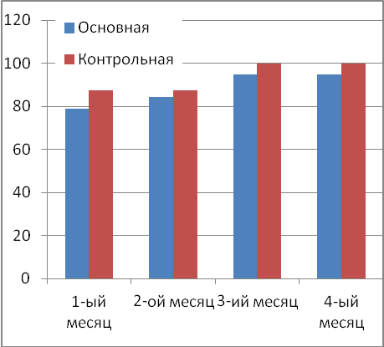  6-ой | 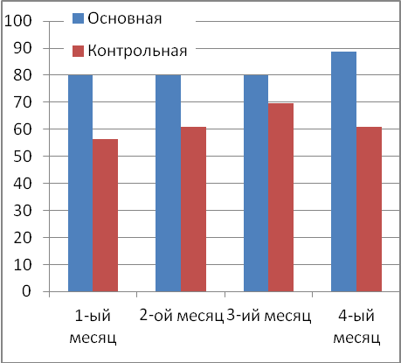  6-ой
Пациенты без МЛУ | Пациенты с МЛУ
Рис.1 Динамика частоты случаев положительной динамики результатов бактериоскопии в 1-ый, 2-ой, 3-ий и 6-ой месяцы.

Особое внимание заслуживает динамика прекращения бактериовыделения по результатам культурального исследования мокроты у больных, выделяющих МЛУ МБТ: среди пациентов с МЛУ частота положительных бактериоскопических результатов постоянно была выше у пациентов основной группы (82,86% в 1-ый, 80,0% во 2-ой и 3-ий месяцы и 88,57% в шестой) чем у пациентов контрольной группы (60,0%, 64,0%, 72,0% и 64,0%, соответственно) (табл.5). Различия с первый по третий месяцы различия были недостоверны и достоверны в шестой месяц сравнения (Р=0,048).

11.2. Динамика данных рентгенографии грудной клетки
Важным разделом данного исследования было изучение частоты и сроков закрытия очагов деструкции в легких (положительная рентгеноогическая динамика) (таб.6, рис 2) При этом сравнивались распределения в каждый из месяцев по отношению к первому визиту.
Таблица 6. Данные рентенографии больных наблюдаемых групп
Группа больных |  |  | Всего |  |  |  | Сроки закрытия очагов деструкции в легких (мес.)
 |  |  |  |  |  |  | 1 месяц |  |  |  |  |  | 2 месяц |  |  |  | 3 месяц |  |  |  |  |  | 6 месяц
 |  |  | абс. |  | % |  | абс. |  |  | % |  |  | абс. | % |  |  | абс. |  |  | % |  |  | абс. | %
Пациенты с сохраненной чувствительностью МБТ
Основная |  |  | 38 |  | 100,0 |  | 36 |  |  |  | 94,7 |  | 37 |  | 97,40 |  |  | 37 |  |  | 97,40 |  | 36 | 94,7
Контрольная |  |  | 22 |  | 100,0 |  | 16 |  |  |  | 72,72 |  | 18 |  | 81,80 |  |  | 17 |  |  | 77,30 |  | 18 | 81,80
Достов. |  |  |  |  |  |  | 0,047 |  |  |  |  |  | 0,011 |  |  |  |  | 0,396 |  |  |  |  | 0,195
Пациенты с МЛУ
Основная |  |  |  | 35 | 100,00 |  |  | 27 |  | 77,10 |  |  | 32 |  | 91,40 |  |  | 32 |  |  | 91,40 |  | 32 | 91,40
Контрольная |  |  |  | 25 | 100,00 |  |  | 17 |  | 68,00 |  |  | 19 |  | 76,00 |  |  | 21 |  |  | 84,00 |  | 20 | 80,00
Достов. |  |  |  |  |  |  |  | 0,376 |  |  |  |  | 0,135 |  |  |  |  | 0,418 |  |  |  |  | 0,244
Все пациенты
Основная |  |  |  | 73 | 100 |  |  | 63 |  | 86,30 |  |  | 69 | 94,50 |  |  | 69 |  |  | 94,50 |  |  | 68 | 93,20
Контрольная |  |  |  | 47 | 100 |  |  | 33 |  | 70,20 |  |  | 37 | 78,70 |  |  | 38 |  |  | 80,90 |  |  | 38 | 80,90
Достов. |  |  |  |  |  |  |  | 0,038 |  |  |  |  | 0,017 |  |  |  | 0,032 |  |  |  |  |  | 0,077
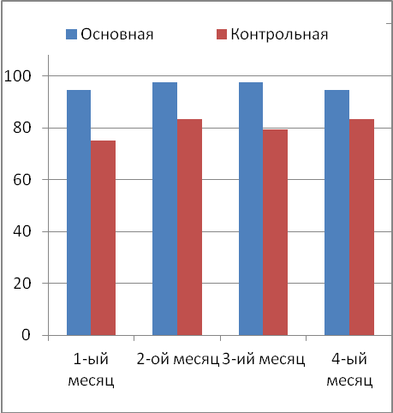  6-ой | 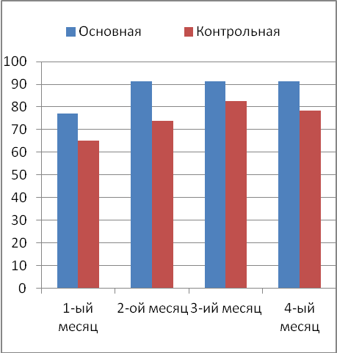  6-ой
Пациенты без МЛУ | Пациенты с МЛУ
Рис.2 Динамика частоты случаев положительной рентгенологической динамики в 1-ый, 2-ой, 3-ий и 6-ой месяцы.

Выявлено, что через 1 месяц лечения с использованием Перхлозона закрытие полостей распада в легких достигнуто у 94,7% пациентов с сохраненной чувствительностью МБТ основной группы, в то время как в контрольной группе этот показатель составил 75%, различия были статистически достоверны (P=0.047). При этом установлено, что через 6 месяцев лечения закрытие полостей распада в легких рентгенологически определялось у 94,7% больных в Основной группе и у 83,3% больных в Контрольной, различия были недостоверны (Р=0,195). Через 1 мес. комплексного лечения было зафиксировано закрытие полостей распада в легких у 77,1% пациентов с МЛУ МБТ основной и в 68% случае контрольной группах, а спустя 6 мес. эти показатели составили 94,7% и 81,8% соответственно. На каждом из четырех периодов сравнения различия были статистически недостоверны (Р=0,376, Р=0,135, Р=0,418 и Р=0,244 в 1-ый, 2-ой, 3-ий и 6-ый месяцы соответственно).

11.3. Динамика клинических симптомов
Исчезновение клинических признаков туберкулезной интоксикации является одним из ранних показателей эффективного лечения и начала инволюции туберкулеза легких.
Клинические признаки интоксикации оценивались пациентом и врачом-исследователем на протяжении всего исследования по 4-х балльной шкале: от «0» (отсутствие симптома), до «3»(максимальная выраженность симптома».
Оценивались следующие признаки: наличие или отсутствие кашля, отхождение и характер мокроты, кровохаркание, боль в груди, динамика снижения тела (Т°С), аппетит, утомляемость и работоспособность.
В обеих исследуемых группах наблюдается стойкий регресс показателей: «кашель, отхождение мокроты», «характер мокроты», «утомляемость» и «работоспособность». Нарушение сна и снижение аппетита у пациентов основной группы проявляется несколько интенсивнее, чем у пациентов контрольной группы с 1 по 5 визит. После окончания курса Перхлозона наблюдается регресс симптомов.
Таблица 7. Динамика симптома «кашель» у пациентов основной и контр. групп (в %).
0 — отсутствует
Основная группа | Визиты
Основная группа | 1 | 2 | 3 | 4 | 5 | 6 | 7 | 8
динамика"3" | 9,6 | 9,6 | 5,5 | 2,7 | 0,0 | 0,0 | 0,0 | 0,0
динамика "2" | 17,8 | 17,8 | 11,0 | 4,1 | 6,8 | 1,4 | 1,4 | 1,4
динамика "1" | 23,3 | 23,3 | 26,0 | 24,7 | 19,2 | 16,4 | 11,0 | 8,2
Контрольная группа | 1 | 2 | 3 | 4 | 5 | 6 | 7 | 8
динамика"3" | 2,1 | 2,1 | 0,0 | 0,0 | 0,0 | 0,0 | 0,0 | 0,0
динамика "2" | 14,9 | 10,6 | 4,3 | 6,4 | 0,0 | 0,0 | 0,0 | 2,1
динамика "1" | 36,2 | 31,9 | 38,3 | 25,5 | 31,9 | 25,5 | 19,1 | 12,8
1 — выражен слабо и наблюдается непостоянно
2 — симптоматика выражена умеренно
3 —выражен сильно, отличается стабильностью, определяет жалобы больного

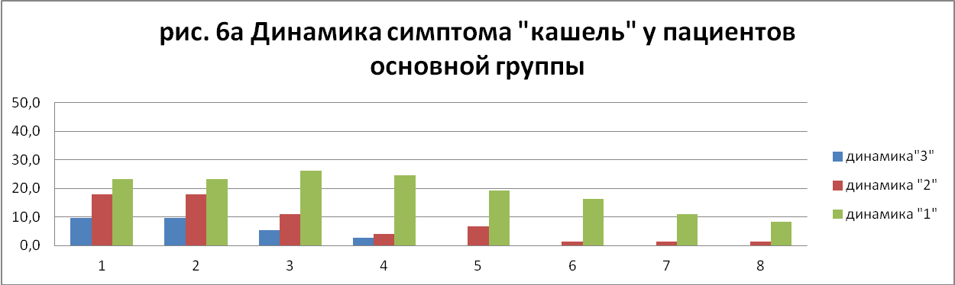  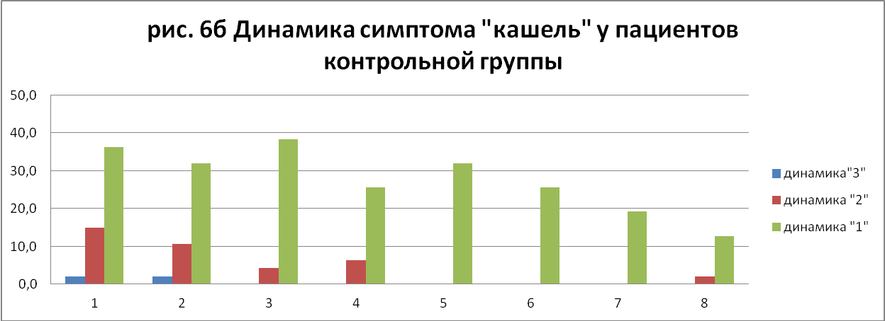 | Вывод: в основной группе Перхлозона наблюдается стойкая динамика снижения показателя оценки кашля как в качественном выражении, так и в коли-чественном процентном выражении числа пациентов.

Таблица 8. Динамика симптома «отхождение мокроты» у пациентов основной и контрольной групп (в %).
Основная группа | Визиты
Основная группа | 1 | 2 | 3 | 4 | 5 | 6 | 7 | 8
динамика"3" | 4,1 | 5,5 | 1,4 | 0,0 | 0,0 | 1,4 | 0,0 | 0,0
динамика "2" | 19,2 | 20,5 | 13,7 | 6,8 | 5,5 | 0,0 | 1,4 | 0,0
динамика "1" | 34,2 | 35,6 | 30,1 | 27,4 | 12,3 | 17,8 | 9,6 | 11,0
Контрольная группа | 1 | 2 | 3 | 4 | 5 | 6 | 7 | 8
динамика"3" | 0,0 | 0,0 | 0,0 | 0,0 | 0,0 | 0,0 | 0,0 | 0,0
динамика "2" | 10,6 | 12,8 | 2,1 | 4,3 | 2,1 | 0,0 | 0,0 | 0,0
динамика "1" | 40,4 | 34,0 | 38,3 | 27,7 | 31,9 | 21,3 | 12,8 | 8,5

0 - отсутствует
1 - слабо выражено
2 – умеренно выражено
3 - обильное

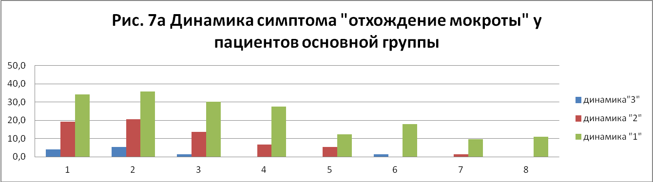

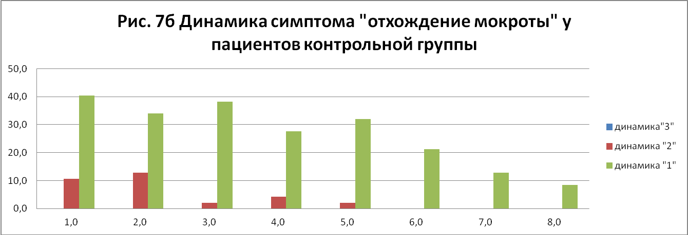

Вывод: по окончании лечения в основной группе Перхлозона достигнут положительный результат у большего числа пациентов. При этом в обеих группах существенный регресс симптома.

Таблица 9. Динамика симптома «характер мокроты» у пациентов основной и контрольной групп (в %).
Основная группа | Визиты
Основная группа | 1 | 2 | 3 | 4 | 5 | 6 | 7 | 8
динамика"3" | 4,1 | 5,5 | 1,4 | 0,0 | 0,0 | 0,0 | 0,0 | 0,0
динамика "2" | 1,4 | 0,0 | 2,7 | 0,0 | 0,0 | 0,0 | 0,0 | 0,0
динамика "1" | 12,3 | 12,3 | 11,0 | 4,1 | 4,1 | 2,7 | 0,0 | 0,0
Контрольная группа | 1 | 2 | 3 | 4 | 5 | 6 | 7 | 8
динамика"3" | 0,0 | 0,0 | 0,0 | 0,0 | 0,0 | 0,0 | 0,0 | 0,0
динамика "2" | 0,0 | 0,0 | 0,0 | 0,0 | 0,0 | 0,0 | 0,0 | 0,0
динамика "1" | 17 | 12 | 13 | 7 | 6 | 2 | 0,0 | 7

0 – слизистая
1 – серозно-гнойная
2 – гнойно-серозная
3 - гнойная

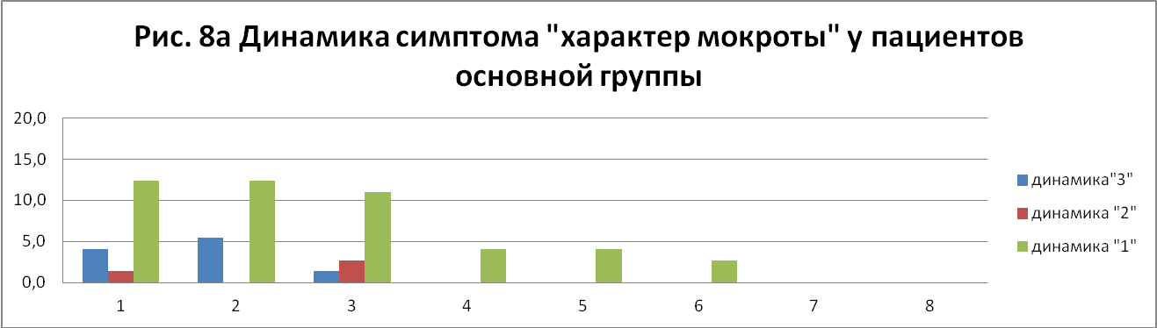

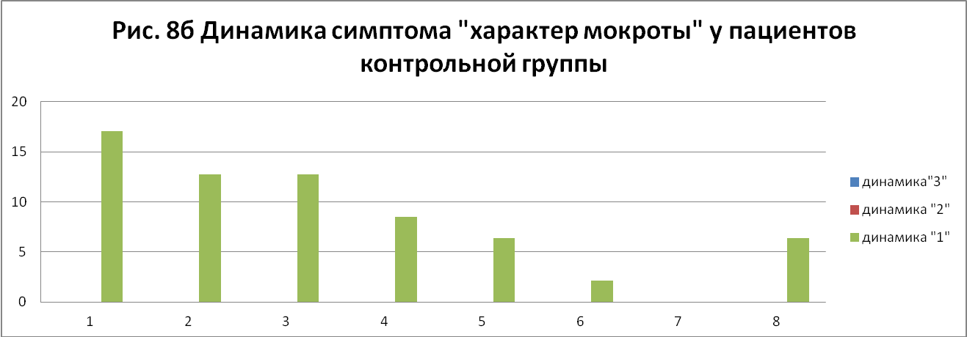

Вывод: Динамика симптома «характер мокроты» имеет более стойкий показатель снижения в основной группе Перхлозона, уже на 3 месяце лечения. В то время как в контрольной группе у 7 пациентов снова появляется серозно-гнойная мокрота на 6 месяце наблюдения.

Таблица 10. Динамика симптома «кровохаркание» у пациентов основной и контрольной групп (в %).
0 – отсутствует
Основная группа | Визиты
Основная группа | 1 | 2 | 3 | 4 | 5 | 6 | 7 | 8
динамика"3" | 0 | 0 | 0 | 0 | 0 | 0 | 0 | 0
динамика "2" | 0 | 0 | 0 | 0 | 0 | 0 | 0 | 0
динамика "1" | 0 | 0 | 0 | 0 | 0 | 1,4 | 0 | 0
Контрольная группа | 1 | 2 | 3 | 4 | 5 | 6 | 7 | 8
динамика"3" | 0 | 0 | 0 | 0 | 0 | 0 | 0 | 0
динамика "2" | 0 | 0 | 0 | 0 | 0 | 2,1 | 0,0 | 2,1
динамика "1" | 2,1 | 0,0 | 0,0 | 2,1 | 0,0 | 4,3 | 0 | 0
1 – слабо выражено
2 – умеренно выражено
3 - сильное

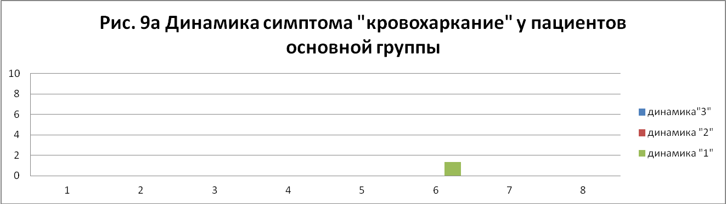

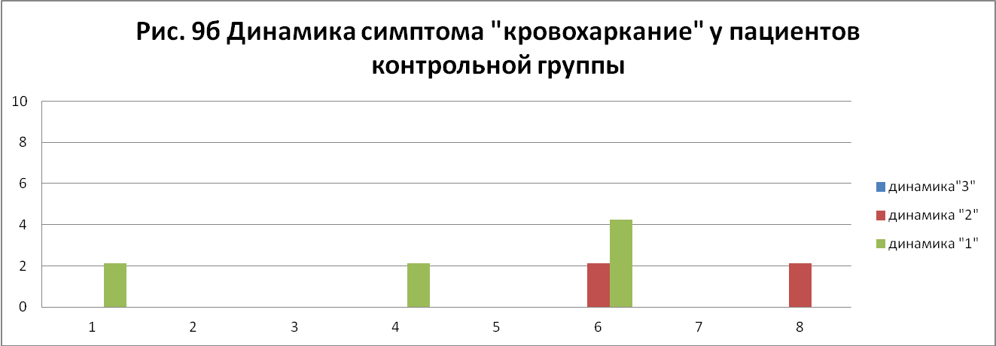

Единичный случай кровохаркания и повышения температуры тела зафиксирован у пациента контрольной группы 162-2 с явным отсутствием эффекта лечения. Также очевидно отсутствие динамики слабовыраженной степени проявления.
Таблица 11. Динамика симптома «нарушение сна» у пациентов основной и контрольной групп (в %).
Основная группа | Визиты
Основная группа | 1 | 2 | 3 | 4 | 5 | 6 | 7 |  | 8
динамика"3" | 0,0 | 0,0 | 1,4 | 0,0 | 1,4 | 0,0 | 0,0 |  | 0,0
динамика "2" | 6,8 | 2,7 | 2,7 | 1,4 | 1,4 | 0,0 | 0,0 |  | 0,0
динамика "1" | 4,1 | 11,0 | 6,8 | 11,0 | 5,5 | 5,5 | 2,7 |  | 1,4
Контрольная группа | 1 | 2 | 3 | 4 | 5 | 6 | 7 |  | 8
динамика"3" | 0,0 | 0,0 | 0,0 | 0,0 | 0,0 | 0,0 | 0,0 |  | 0,0
динамика "2" | 4,3 | 4,3 | 4,3 | 4,3 | 0,0 | 0,0 | 0,0 |  | 0,0
динамика "1" | 0,0 | 0,0 | 0,0 | 0,0 | 6,4 | 0,0 | 2,1 |  | 2,1

0 – отсутствует
1 – слабо выражено
2 – умеренно выражено

Вывод: Нарушение сна у пациентов основной группы с 1 по 5 визит проявляется несколько интенсивнее, чем у пациентов контрольной группы. Далее, у этих пациентов наблюдается регресс симптома. Это, по-видимому, связано с нежелательными явлениями, такими как тошнота, рвота, головокружение и т.д., сопровождающими прием препарата.
Таблица 12. Динамика симптома «боль в груди» у пациентов основной и контрольной групп (в %).
Основная группа | Визиты
Основная группа | 1 | 2 | 3 | 4 | 5 | 6 | 7 |  | 8
динамика"3" | 0 | 0 | 0 | 0 | 0 | 0 | 0 |  | 0
динамика "2" | 2,7 | 2,7 | 0,0 | 0,0 | 0,0 | 0,0 | 0,0 |  | 0,0
динамика "1" | 2,7 | 2,7 | 4,1 | 4,1 | 1,4 | 1,4 | 0,0 |  | 1,4
Контрольная группа | 1 | 2 | 3 | 4 | 5 | 6 | 7 |  | 8
динамика"3" | 0 | 0 | 0 | 0 | 0 | 0 | 0 |  | 0
динамика "2" | 2,1 | 2,1 | 0,0 | 0,0 | 0,0 | 0,0 | 0,0 |  | 2,1
динамика "1" | 6,4 | 2,1 | 2,1 | 0,0 | 0,0 | 2,1 | 0,0 |  | 0,0

0 – отсутствует
1 – слабо выражено
2 – умеренно выражено
3 - сильное

Наблюдаются по одному пациенту в основной и контрольной группе с болевыми ощущениями в груди на последнем визите. Причем, в пациент контрольной группы с явным отсутствием эффекта лечения (пациент 162-2), в то время, как у пациента основной группы (пациент 106-1) наблюдается явное улучшение состояния.

Таблица 13. Динамика симптома «Т°С» у пациентов основной и контрольной групп (в %).

Основная группа | Визиты |  |  |  |  |  |  |  | 0 – отсутствует  1 – раз в неделю  2 – через 1-2 дня
Основная группа | 1 | 2 | 3 | 4 | 5 | 6 | 7 | 8 | 0 – отсутствует  1 – раз в неделю  2 – через 1-2 дня
динамика"3" | 12,3 | 13,7 | 5,5 | 4,1 | 2,7 | 0,0 | 0,0 | 0,0 | 0 – отсутствует  1 – раз в неделю  2 – через 1-2 дня
динамика "2" | 2,7 | 0,0 | 5,5 | 1,4 | 4,1 | 1,4 | 0,0 | 0,0 | 0 – отсутствует  1 – раз в неделю  2 – через 1-2 дня
динамика "1" | 9,6 | 0,0 | 5,5 | 6,8 | 0,0 | 2,7 | 5,5 | 1,4 | 0 – отсутствует  1 – раз в неделю  2 – через 1-2 дня
Контрольная группа | 1 | 2 | 3 | 4 | 5 | 6 | 7 | 8 | 0 – отсутствует  1 – раз в неделю  2 – через 1-2 дня
динамика"3" | 4,3 | 2,1 | 4,3 | 4,3 | 0,0 | 2,1 | 2,1 | 0,0 | 0 – отсутствует  1 – раз в неделю  2 – через 1-2 дня
динамика "2" | 0,0 | 0,0 | 2,1 | 0,0 | 4,3 | 2,1 | 2,1 | 6,4 | 0 – отсутствует  1 – раз в неделю  2 – через 1-2 дня
динамика "1" | 10,6 | 10,6 | 10,6 | 8,5 | 6,4 | 2,1 | 8,5 | 4,3 | 0 – отсутствует  1 – раз в неделю  2 – через 1-2 дня
Вывод: Более положительная динамика показателей по симптому температура отмечается в основной группе, на 3 и на месяце наблюдения по сравнению с группой контроля.

11.4. Анализ эффективности лечения
Общая оценка эффективности складывалась из сочетания динамики клинической, рентгенологической и бактериоскопической картин. Каждый пациент кодировался следующим образом: «Значительное улучшение», «Улучшение» и «Отсутствие эффекта» в соответствии с наличием или отсутствием вышеуказанных симптомов. Для оценки частоты наступления того или иного события был проведен многофакторный регрессионный анализ.
На момент окончания исследования у 99 пациентов отмечены признаки улучшения состояния в результате лечения, из них 73 (73%) из основной группы (100 пациентов) и 32 (68,0%) контрольной группы (47 человек). (Таблица14).
Таблица 14. Частота случаев наступления различных исходов лечения по группам исследования
 |  | Эффект от лечения |  |  |  |  |  |  |  |  |  |  |  |  |  |  |  |  |  |  |  |  |  |  |  |  | Всего
 |  | Улучшение любой степени |  |  |  |  |  |  |  |  |  |  |  |  | Отсутствие эффекта
 |  | Значительное улучшение |  |  |  | Улучшение |  |  |  |  | Значит. улучш.+ улучш. |  |  |  | Невозм оценить |  |  |  | Нет эффекта |  |  |  | Любое отсутст. улучшения
 |  | n |  | % |  | n |  |  | % |  | n |  | % |  | n |  | % |  | n |  | % |  | n |  | % |  | n |  | %
Группы пациентов без МЛУ
Основная | 34 |  | 68.0 |  | 4 |  |  | 8 |  | 38 |  | 76 |  | 11 |  | 22 |  | 1 |  | 2 |  | 12 |  | 24 |  | 50 |  | 100.00
Контроль | 8 |  | 36 |  | 4 |  |  | 18 |  | 12 |  | 54 |  | 5 |  | 22.7 |  | 5 |  | 22.7 |  | 10 |  | 46 |  | 22 |  | 100.00
Достоверность |  |  |  |  | 0,527
Группы пациентов с МЛУ
Основная | 30 |  | 60 |  | 5 |  |  | 10 |  | 35 |  | 70 |  | 10 |  | 20 |  | 5 |  | 10.0 |  | 15 |  | 30 |  | 50 |  | 100.00
Контроль | 11 |  | 44 |  | 3 |  |  | 12 |  | 14 |  | 56 |  | 0 |  | 0.0 |  | 11 |  | 44 |  | 11 |  | 44 |  | 25 |  | 100.00
Достоверность |  |  |  |  |  |  | 0,74
* - достоверность различий в частоте «значительные + не значительные улучшения» в основной и контрольной группах.

Вероятность наступления события «Улучшение любой степени» («значительное улучшение»+ «улучшение») или «Значительное улучшение» в результате лечение в течение 6 месяцев представлена в четырех моделях многофакторной логистической регрессии. Первая, однофакторная модель, оценивает взаимосвязь вероятности наступления события в основной группе, в сравнении с контрольной группой без учета влияния других признаков.
Модели 1а, 2, 3 последовательно учитывают влияние других факторов на основную изучаемую взаимосвязь: влияние МЛУ (модель 1а), влияние МЛУ с учетом возраста и веса (модель 2), и дополнительно влияние лабораторных показателей на момент начала лечения (модель 3).
Таблица 15. Вероятность наступления события «Улучшение любой степени» (модели 1, 1а и 2)
Модели | Признак | катергория | n | Дост. | ОШ | Д.И.  -95% | Д.И.  +95%
Модель 1 | Группа | контроль | 47 |  | 1.0
 |  | основная | 100 | .909 | .959 | .462 | 1.989
Модель 1а | Группа | контроль | 47 |  | 1,0
 |  | основная | 100 | .868 | .939 | .449 | 1.964
 | МЛУ | Да | 75
 |  | Нет | 72 | .085 | 1.835 | .919 | 3.663
Модель 2 | Группа | контроль | 47
 |  | основная | 100 | .880 | .945 | .451 | 1.979
 | МЛУ | Да | 75
 |  | Нет | 72 | .082 | 1.855 | .925 | 3.722
 | возраст |  | 147 | .742 | .995 | .963 | 1.027
 | вес |  | 147 | .371 | 1.016 | .981 | 1.051
Таблица 16. Вероятность наступления события «Значительное улучшение» (модели 1, 1а и 2)
Модели | Признак | катергория | n | Дост. | ОШ | Д.И.  -95% | Д.И.  +95%
Модель 1 | Группа | контроль | 47 |  | 1,0
 |  | основная | 100 | .366 | 1.379 | .687 | 2.769
Модель 1а | Группа | контроль | 47 |  | 1,0
 |  | основная | 100 | .393 | 1.361 | .671 | 2.763
 | МЛУ | Да | 75 |  | 1,0
 |  | Нет | 72 | .037 | 2.026 | 1.042 | 3.942
Модель 2 | Группа | контроль | 47
 |  | основная | 100 | .376 | 1.381 | .676 | 2.821
 | МЛУ | Да | 75
 |  | Нет | 72 | .036 | 2.058 | 1.047 | 4.046
 | Возраст |  | 147 | .897 | .998 | .967 | 1.030
 | Вес |  | 147 | .086 | 1.030 | .996 | 1.066
Таблица 17. Вероятность наступления события «Значительное улучшение» (модель 3)
Модели | Признак | катергория | n | Дост. | ОШ | Д.И.  -95% | Д.И.  +95%
Модель 3 | Группа | контроль | 47
 |  | основная | 100 | .143 | 4.401 | .607 | 31.930
 | МЛУ | Да | 75
 |  | Нет | 72 | .029 | 16.060 | 1.333 | 193.463
 | Возраст |  | 147 | .055 | .912 | .829 | 1.002
 | Вес |  | 147 | .661 | 1.019 | .937 | 1.108
 | Гемоглобин |  | 147 | .020 | 1.080 | 1.012 | 1.153
 | Сегм. нейт. |  | 147 | .030 | .807 | .665 | .979
 | Лифоц. |  | 147 | .115 | .851 | .696 | 1.040
 | Глюкоза |  | 147 | .076 | 2.851 | .895 | 9.088
 | Билирубин |  | 147 | .032 | .846 | .725 | .986
 | АСТ |  | 45 | .025 | .956 | .920 | .994
 | АЛТ |  | 45 | .013 | 1.064 | 1.013 | 1.118

В представленных моделях вероятность наступления события «высокая эффективность» и «эффективность любой степени» статистически достоверно не отличалась от таковой в контрольной группе, рассчитанные в перовой модели показатели не пересекали пород достоверности при учете влияния других факторов (модели 1а, 2 и 3).
Характерным является то, что во всех моделях отсутствие МЛУ было достоверно связано в большей вероятностью наступления события «Значительное улучшение» (Р<0,005), при этом не отмечалось статистически достоверной связи с событием «Улучшение любой степени» (Р>0.005).
Статистически недостоверные различия в частоте наступления события «улучшение любой степени» и «значительное улучшение» было и при повторении моделей отдельно для групп с МЛУ и без МЛУ.
Для оценки возможного влияния выбывших случаев на результаты исследования, был проведен повторный анализ на прогнозируемом распределении: пациенты выбывшие из исследования с признаками положительной динамики были закодированы как успех лечения. В результате частота наступления «улучшения» в основной группе увеличилась до 76%, в контрольной осталась без изменения (табл. 11-12, рис 3-5).
. При анализе прогнозируемых результатов положительного исхода лечения наблюдалось снижение значения P (достоверность) с 0,909 в фактическом распределении пациентов и исходов лечения до 0,204 в прогнозируемом распределении, при этом обнаруженные различия остались в пределах недостоверности различий.

Таблица 18. Прогнозируемые результаты, если выбывшие из исследования пациенты с признаками положительной динамики оценивать как улучшение в ходе лечения.
 | Улучшение любой степени |  |  |  |  |  | Улучшение любой степени |  |  |  |  |  | Улучшение любой степени
 | Значительное улучшение |  | Значительное улучшение |  | Значительное улучшение |  | Невозм оценить |  | Нет эффекта |  | Любое отсутст. улучшения
 | n | % | n | % | n | % | n | % | n | % | n | % | n | %
Режим
I (без МЛУ) | 47 | 65.3 | 12 | 16.7 | 59 | 81.9 | 5 | 6.94 | 8 | 11.1 | 13 | 18.1 | 72 | 100.00
IV (с МЛУ) | 36 | 48.0 | 12 | 16.0 | 48 | 64.0 | 11 | 14.7 | 16 | 21.3 | 27 | 36.0 | 75 | 100.00
Всего | 83 | 56.5 | 24 | 16.3 | 107 | 72.8 | 16 | 10.9 | 24 | 16.3 | 40 | 27.2 | 147 | 100.00
Группа
(с МЛУ и без МЛУ)
Основная | 59 | 59.0 | 17 | 17.0 | 76 | 76.0 | 16 | 16.0 | 8 | 8.00 | 24 | 24.0 | 100 | 100.00
Контроль | 24 | 51.1 | 7 | 14.9 | 31 | 65.9 | 0 | 0.00 | 16 | 34.0 | 16 | 34.0 | 47 | 100.00
Достоверн. |  |  |  |  | 0,204*
с МЛУ
Основная | 34 | 68.0 | 8 | 16.0 | 42 | 84.0 | 5 | 10.0 | 3 | 6.0 | 8 | 16.0 | 50 | 100.00
Контроль | 13 | 59.1 | 4 | 18.2 | 17 | 77.3 | 0 | 0.0 | 5 | 22.7 | 5 | 22.7 | 22 | 100.00
Достоверн. |  |  |  |  | 0,496*
без МЛУ
Основная | 25 | 50.0 | 9 | 18.0 | 34 | 68.0 | 11 | 22.0 | 5 | 10.0 | 16 | 32.0 | 50 | 100.00
Контроль | 11 | 44.0 | 3 | 12.0 | 14 | 56.0 | 0 | 0.0 | 11 | 44.0 | 11 | 44.0 | 25 | 100.00
Достоверн. |  |  |  |  | 0,309*
* - достоверность различий в частоте «значительные + не значительные улучшения» в основной и контрольной группах.

Таблица 19. Вероятность наступления события «Улучшение любой степени», спрогнозированное, если бы пациенты, вышедшие из исследования остались до конца и были бы кодированы как «улучшние» (модели 1, 1а и 2)
Модели | Признак | катергория | n | Дост. | ОШ | Д.И.  -95% | Д.И.  +95%
Модель 1 | Группа | контроль | 47 |  | 1.0
 |  | основная | 100 | .204 | 1.634 | .766 | 3,488
Модель 1а | Группа | контроль | 47 |  | 1,0
 |  | основная | 100 | .222 | 1.620 | .747 | 3,516
 | МЛУ | Да | 75
 |  | Нет | 72 | .017 | 2.542 | 1.180 | 5.475
Модель 2 | Группа | контроль | 47
 |  | основная | 100 | .210 | 1.645 | .755 | 3,582
 | МЛУ | Да | 75
 |  | Нет | 72 | .016 | 2.595 | 1.195 | 5,635
 | возраст |  | 147 | .755 | .994 | .960 | 1.030
 | вес |  | 147 | .285 | 1.021 | .983 | 1.060

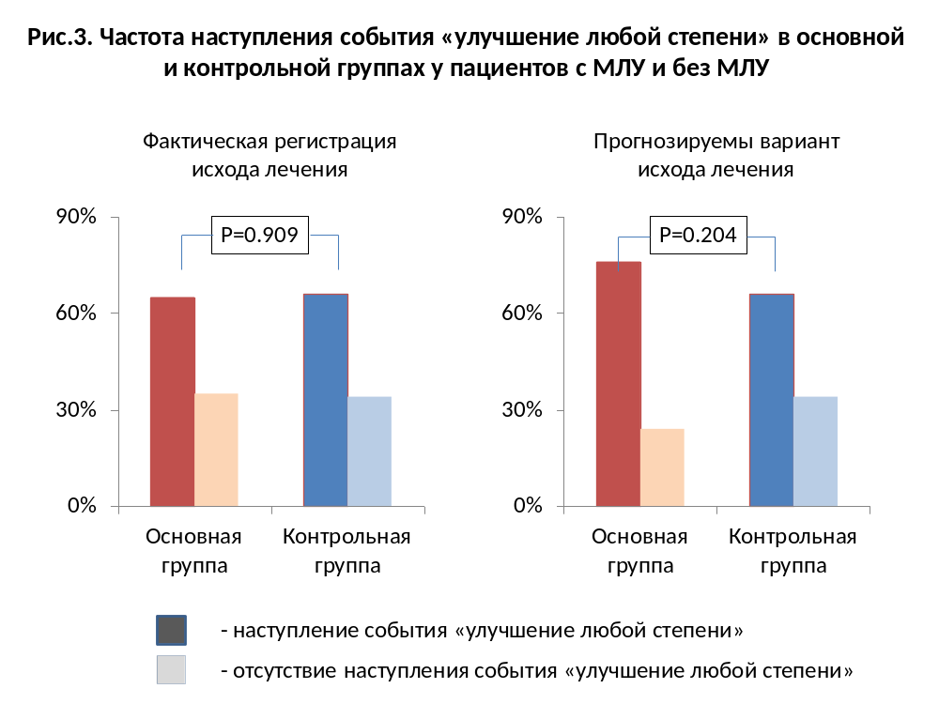

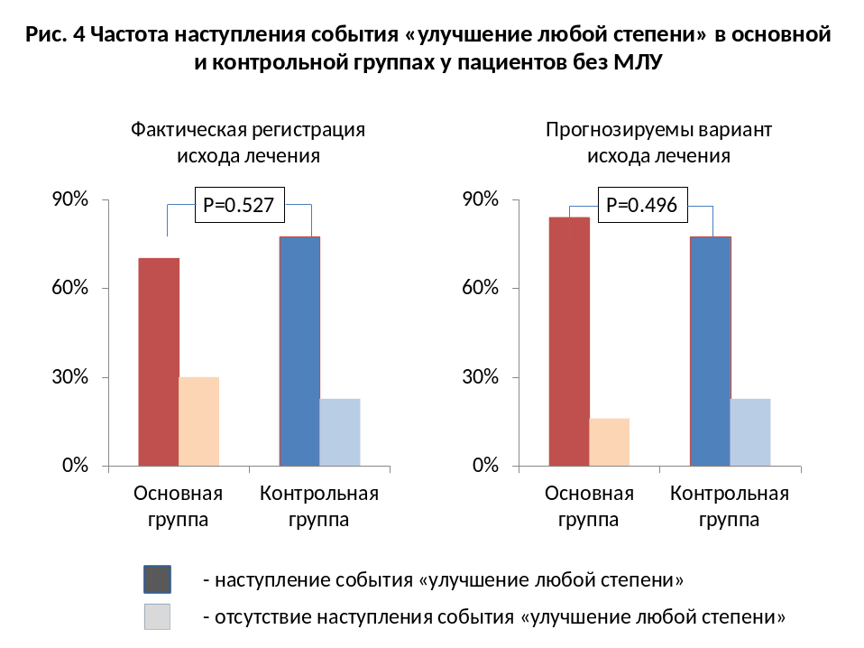
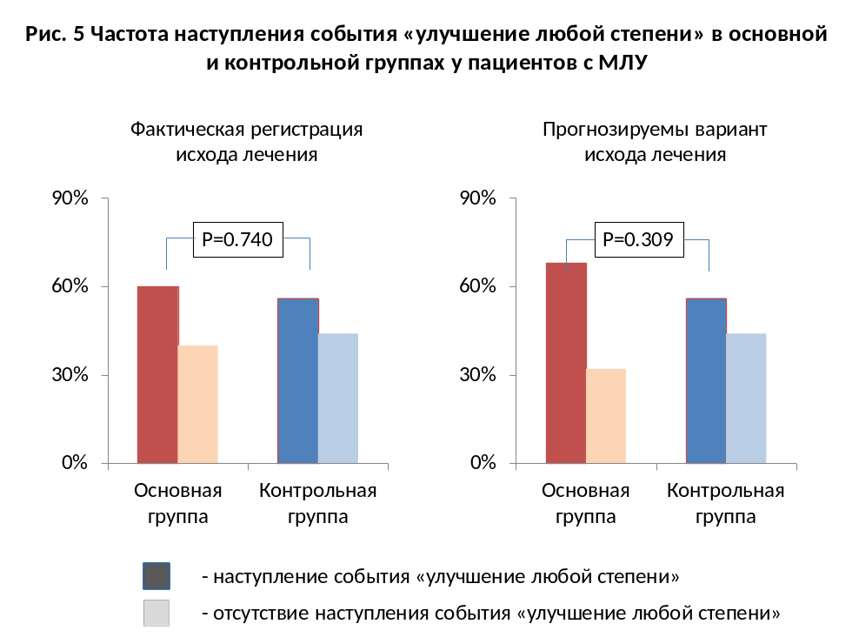
При анализе прогнозируемых результатов положительного исхода лечения наблюдалось снижение значения P (достоверность) с 0,909 в фактическом распределении пациентов и исходов лечения до 0,204 в прогнозируемом распределении, при этом обнаруженные различия остались в пределах недостоверности различий.

- ОЦЕНКА КЛИНИКО-ЛАБОРАТОРНЫХ ПОКАЗАТЕЛЕЙ

12.1. Перечень индивидуальных лабораторных показателей субъектов и значение каждого патологически измененного лабораторного показателя
Каждому пациенту на этапе скрининга и далее на каждом визите проводили следующие анализы:
Биохимический анализ крови: АЛТ, АСТ, билирубин, глюкоза, общий белок.
Общий анализ крови: гемоглобин, лимфоциты, лейкоциты, включая лейкоцитарную формулу (миелоциты; палочкоядерные нейтрофилы; сегментоядерные нейтрофилы; моноциты; лимфоциты), СОЭ, эритроциты
Анализ мочи: Реакция, белок, глюкоза, осадок.
Серологическое исследование на сифилис, исследование крови на антитела к ВИЧ, вирусам гепатита - исследование проводятся всем пациентам перед включением в исследование

12.2. Оценка показателей лабораторных исследований
Гемоглобин (Табл.15)
В основной группе отмечалось достоверно сниженный по отношению к пациентам контрольной группы уровень гемоглобина в течение первого месяца исследования. В обеих группах завершение лечения привело к достоверному увеличению уровня гемоглобина в крови. В контрольной группе достоверных колебаний показателя не наблюдалось.
Hb, Основная группа 1 режим | визит
Hb, Основная группа 1 режим | 1 | 2 | 3 | 4 | 5 | 6 | 7 |  | 8
Ср. арифметическое | 132,8 | 133,1 | 129,9 | 127,8 | 127,4 | 127,4 | 127,2 |  | 134,5
Ср. геометрическое | 131,3 | 130,9 | 128,5 | 126,6 | 126,4 | 126,6 | 125,8 |  | 132,0
Медиана | 132,5 | 133,0 | 131,5 | 129,0 | 126,5 | 126,0 | 128,0 |  | 136,0
Минимум | 70,0 | 70,0 | 74,0 | 83,0 | 92,0 | 98,0 | 92,0 |  | 98,0
Максимум | 176,0 | 176,0 | 160,0 | 161,0 | 157,0 | 166,0 | 174,0 |  | 172,0
Стандартное отклонение | 19,6 | 23,1 | 17,9 | 16,8 | 15,6 | 15,3 | 18,3 |  | 17,8
Коэфф вариации, % | 14,8 | 17,4 | 13,8 | 13,1 | 12,2 | 12,0 | 14,4 |  | 13,4
Стандартная ош. средн. | 2,8 | 3,3 | 2,5 | 2,4 | 2,2 | 2,2 | 2,6 |  | 2,5
Hb, Основная группа 4 режим | визит
Hb, Основная группа 4 режим | 1 | 2 | 3 | 4 | 5 | 6 | 7 |  | 8
Ср. арифметическое | 131,6 | 136,9 | 131,6 | 126,6 | 130,6 | 129,5 | 128,8 |  | 138,4
Ср. геометрическое | 129,9 | 135,5 | 130,7 | 120,8 | 129,3 | 128,5 | 127,7 |  | 137,1
Медиана | 133,0 | 140,0 | 131,5 | 133,0 | 133,5 | 130,5 | 129,0 |  | 141,0
Минимум | 86,0 | 86,0 | 94,0 | 101,0 | 91,0 | 95,0 | 90,0 |  | 93,0
Максимум | 172,0 | 172,0 | 159,0 | 152,0 | 166,0 | 163,0 | 174,0 |  | 179,0
Стандартное отклонение | 20,5 | 18,9 | 15,1 | 24,7 | 17,8 | 16,0 | 17,3 |  | 19,1
Коэфф. вариации, % | 15,6 | 13,8 | 11,4 | 19,5 | 13,6 | 12,4 | 13,4 |  | 13,8
Стандартная ош. средн. | 2,9 | 2,7 | 2,1 | 3,5 | 2,5 | 2,3 | 2,5 |  | 2,7
Hb, Контрольная группа 1 режим | визит
Hb, Контрольная группа 1 режим | 1 | 2 | 3 | 4 | 5 | 6 | 7 |  | 8
Ср. арифметическое | 129,9 | 129,8 | 124,6 | 130,5 | 130,9 | 133,0 | 134,1 |  | 129,6
Ср. геометрическое | 128,0 | 127,5 | 120,8 | 129,3 | 129,4 | 132,0 | 132,9 |  | 127,7
Медиана | 129,0 | 127,5 | 126,5 | 129,0 | 133,0 | 132,5 | 131,0 |  | 127,5
Минимум | 68,0 | 68,0 | 86,0 | 90,0 | 91,0 | 98,0 | 98,0 |  | 68,0
Максимум | 160,0 | 160,0 | 160,0 | 159,0 | 163,0 | 160,0 | 165,0 |  | 160,0
Стандартное отклонение | 20,9 | 21,1 | 24,7 | 17,8 | 19,5 | 16,2 | 18,6 |  | 21,1
Коэфф. вариации, % | 16,1 | 16,3 | 19,8 | 13,7 | 14,9 | 12,2 | 13,9 |  | 16,3
Стандартная ош. средн. | 4,5 | 4,5 | 5,3 | 3,8 | 4,2 | 3,5 | 4,0 |  | 4,5
Hb, Контрольная группа 4 режим | визит
Hb, Контрольная группа 4 режим | 1 | 2 | 3 | 4 | 5 | 6 | 7 | 8
Ср. арифметическое | 130,1 | 126,2 | 128,0 | 129,4 | 126,8 | 130,0 | 130,7 | 132,9
Ср. геометрическое | 128,9 | 125,8 | 127,3 | 128,6 | 125,9 | 128,6 | 130,1 | 132,4
Медиана | 129,0 | 129,0 | 125,0 | 128,0 | 129,0 | 129,0 | 130,0 | 132,0
Минимум | 86,0 | 98,4 | 88,0 | 86,0 | 98,0 | 98,0 | 95,0 | 99,0
Максимум | 161,0 | 158,6 | 160,0 | 166,0 | 159,0 | 191,0 | 150,0 | 156,0
Стандартное отклонение | 17,8 | 14,5 | 14,7 | 15,3 | 14,5 | 20,1 | 13,2 | 11,9
Коэфф. вариации, % | 13,7 | 11,5 | 11,5 | 11,8 | 11,5 | 15,5 | 10,1 | 9,0
Стандартная ош. средн. | 3,6 | 2,9 | 2,9 | 3,1 | 2,9 | 4,0 | 2,6 | 2,4

Эритроциты (Табл.16)
В основной группе отмечалось достоверное сниженное количество эритроцитов в первый месяц исследования. Низкий уровень сохранялся в течение 3 месяцев исследования. Далее показатель достоверно увеличивался в период между 3 и 6 месяцем. Подобная динамика наблюдалась у пациентов, находившихся и на I и на IV режимах терапии. В обеих группах завершение лечения привело к достоверному увеличению уровня эритроцитов в крови. В контрольной группе выраженных колебаний в ходе лечения не наблюдалось. После завершения отмечено достоверно сниженное количество эритроцитов на 6 месяце исследования.
Эритроциты, Основная группа 1 режим | визит
Эритроциты, Основная группа 1 режим | 1 | 2 |  | 3 |  | 4 | 5 | 6 | 7 | 8
Ср. арифметическое | 4,5 | 4,4 |  | 4,4 |  | 4,2 | 4,1 | 4,1 | 4,0 | 4,4
Ср. геометрическое | 4,5 | 4,4 |  | 4,3 |  | 4,2 | 4,1 | 4,1 | 4,0 | 4,4
Медиана | 4,6 | 4,5 |  | 4,4 |  | 4,2 | 4,2 | 4,1 | 4,1 | 4,4
Минимум | 2,5 | 2,5 |  | 2,6 |  | 2,3 | 3,0 | 3,4 | 3,5 | 3,0
Максимум | 5,5 | 5,6 |  | 5,7 |  | 5,8 | 5,1 | 6,2 | 5,9 | 5,7
Стандартное отклонение | 0,5 | 0,7 |  | 0,6 |  | 0,6 | 0,5 | 0,6 | 0,7 | 0,6
Коэфф. вариации, % | 11,4 | 14,9 |  | 13,7 |  | 14,4 | 12,4 | 13,5 | 17,1 | 14,5
Стандартная ош. средн. | 0,1 | 0,1 |  | 0,1 |  | 0,1 | 0,1 | 0,1 | 0,1 | 0,1
Эритроциты, Основная группа 4 режим | визит
Эритроциты, Основная группа 4 режим | 1 | 2 |  | 3 |  | 4 | 5 | 6 | 7 | 8
Ср. арифметическое | 4,5 | 4,5 |  | 4,3 |  | 4,4 | 4,3 | 4,2 | 4,1 | 4,7
Ср. геометрическое | 4,5 | 4,5 |  | 4,3 |  | 4,3 | 4,3 | 4,2 | 4,1 | 4,6
Медиана | 4,6 | 4,6 |  | 4,3 |  | 4,4 | 4,3 | 4,2 | 4,1 | 4,6
Минимум | 3,2 | 3,0 |  | 3,5 |  | 2,7 | 2,8 | 3,0 | 3,2 | 3,3
Максимум | 5,4 | 5,5 |  | 5,2 |  | 5,4 | 5,5 | 5,0 | 5,3 | 5,8
Стандартное отклонение | 0,5 | 0,6 |  | 0,4 |  | 0,5 | 0,6 | 0,6 | 0,5 | 0,6
Коэфф. вариации, % | 11,9 | 13,1 |  | 9,1 |  | 11,7 | 13,7 | 13,3 | 11,4 | 12,4
Стандартная ош. средн. | 0,1 | 0,1 |  | 0,1 |  | 0,1 | 0,1 | 0,1 | 0,1 | 0,1
Эритроциты, Контрольная группа 1 режим | визит
Эритроциты, Контрольная группа 1 режим | 1 | 2 |  | 3 | 4 |  | 5 | 6 | 7 | 8
Ср. арифметическое | 4,4 | 4,5 |  | 4,2 | 4,5 |  | 4,4 | 4,3 | 4,4 | 4,3
Ср. геометрическое | 4,3 | 4,5 |  | 4,1 | 4,4 |  | 4,3 | 4,3 | 4,4 | 4,2
Медиана | 4,4 | 4,5 |  | 4,3 | 4,6 |  | 4,4 | 4,4 | 4,4 | 4,3
Минимум | 2,5 | 3,0 |  | 2,5 | 2,7 |  | 2,8 | 2,9 | 3,2 | 2,9
Максимум | 5,5 | 5,3 |  | 5,5 | 5,5 |  | 5,4 | 5,3 | 5,5 | 5,2
Стандартное отклонение | 0,7 | 0,6 |  | 0,8 | 0,6 |  | 0,8 | 0,7 | 0,6 | 0,5
Коэфф. вариации, % | 15,6 | 13,1 |  | 18,3 | 14,4 |  | 17,9 | 16,8 | 13,3 | 12,8
Стандартная ош. средн. | 0,1 | 0,1 |  | 0,2 | 0,1 |  | 0,2 | 0,2 | 0,1 | 0,1
Эритроциты, Контрольная группа 4 режим | визит
Эритроциты, Контрольная группа 4 режим | 1 |  | 2 | 3 | 4 |  | 5 | 6 | 7 | 8
Ср. арифметическое | 4,5 |  | 4,4 | 4,5 | 4,4 |  | 4,4 | 4,5 | 4,6 | 4,5
Ср. геометрическое | 4,5 |  | 4,4 | 4,5 | 4,4 |  | 4,4 | 4,5 | 4,6 | 4,5
Медиана | 4,5 |  | 4,4 | 4,5 | 4,4 |  | 4,4 | 4,4 | 4,5 | 4,5
Минимум | 3,6 |  | 3,2 | 3,9 | 3,2 |  | 3,1 | 3,8 | 3,9 | 3,8
Максимум | 5,4 |  | 5,2 | 5,3 | 5,2 |  | 5,2 | 6,2 | 5,3 | 5,1
Стандартное отклонение | 0,4 |  | 0,5 | 0,4 | 0,5 |  | 0,4 | 0,5 | 0,3 | 0,4
Коэфф. вариации, % | 9,5 |  | 10,4 | 8,0 | 10,4 |  | 10,2 | 12,1 | 7,6 | 8,7
Стандартная ош. средн. | 0,1 |  | 0,1 | 0,1 | 0,1 |  | 0,1 | 0,1 | 0,1 | 0,1

Лейкоциты (Табл.17)
В основной группе отмечалось достоверно высокое содержание лейкоцитов в первый месяц приема препарата, в остальные смежные периоды наблюдения, колебания были недостоверны. Отмеченное повышенное содержание лейкоцитов в первый месяц была достоверна у пациентов с IV режимом терапии и недостоверна у пациентов с I режимом терапии. В контрольной группе выраженных колебаний в ходе лечения не наблюдалось.
Лейкоциты, Основная группа 1 режим | визит
Лейкоциты, Основная группа 1 режим | 1 | 2 |  |  | 3 |  | 4 | 5 |  | 6 | 7 |  | 8
Ср. арифметическое | 7,3 | 7,6 |  |  | 7,5 |  | 7,3 | 7,4 |  | 7,1 | 6,8 |  | 6,9
Ср. геометрическое | 7,0 | 7,3 |  |  | 7,3 |  | 7,0 | 7,1 |  | 6,7 | 6,6 |  | 6,6
Медиана | 6,9 | 7,5 |  |  | 7,5 |  | 6,9 | 7,2 |  | 6,5 | 6,3 |  | 6,6
Минимум | 3,5 | 3,5 |  |  | 4,2 |  | 4,0 | 3,3 |  | 3,2 | 4,0 |  | 4,1
Максимум | 16,5 | 14,0 |  |  | 12,2 |  | 11,6 | 12,8 |  | 13,9 | 11,2 |  | 12,4
Стандартное отклонение | 2,4 | 2,3 |  |  | 1,9 |  | 2,2 | 2,2 |  | 2,3 | 1,8 |  | 2,2
Коэфф. вариации, % | 32,8 | 30,4 |  |  | 25,1 |  | 29,6 | 29,6 |  | 32,1 | 26,6 |  | 32,6
Стандартная ош. средн. | 0,3 | 0,3 |  |  | 0,3 |  | 0,3 | 0,3 |  | 0,3 | 0,3 |  | 0,3
Лейкоциты, Основная группа 4 режим | визит
Лейкоциты, Основная группа 4 режим | 1 | 2 |  |  | 3 |  | 4 | 5 |  | 6 | 7 |  | 8
Ср. арифметическое | 7,5 | 11,2 |  |  | 8,1 |  | 8,4 | 8,8 |  | 9,1 | 8,2 |  | 9,3
Ср. геометрическое | 7,2 | 7,9 |  |  | 7,7 |  | 7,9 | 8,4 |  | 8,6 | 7,9 |  | 7,7
Медиана | 7,0 | 6,4 |  |  | 7,5 |  | 8,0 | 8,1 |  | 8,3 | 7,7 |  | 7,3
Минимум | 4,2 | 4,5 |  |  | 3,9 |  | 3,5 | 4,4 |  | 4,6 | 4,3 |  | 4,0
Максимум | 15,1 | 86,0 |  |  | 16,8 |  | 17,7 | 17,0 |  | 18,9 | 13,4 |  | 67,0
Стандартное отклонение | 2,2 | 18,2 |  |  | 2,8 |  | 3,0 | 2,7 |  | 3,3 | 2,2 |  | 10,9
Коэфф. вариации, % | 29,8 | 161,5 |  |  | 34,1 |  | 35,7 | 31,2 |  | 36,6 | 26,9 |  | 116,7
Стандартная ош. средн. | 0,3 | 2,6 |  |  | 0,4 |  | 0,4 | 0,4 |  | 0,5 | 0,3 |  | 1,5
Лейкоциты, Контрольная группа 1 режим | визит
Лейкоциты, Контрольная группа 1 режим | 1 | 2 |  |  | 3 |  | 4 | 5 |  | 6 | 7 |  | 8
Ср. арифметическое | 6,8 | 6,0 |  |  | 6,8 |  | 6,7 | 6,8 |  | 6,0 | 6,2 |  | 6,1
Ср. геометрическое | 6,7 | 5,8 |  |  | 6,6 |  | 6,5 | 6,5 |  | 5,8 | 6,0 |  | 5,9
Медиана | 6,7 | 5,7 |  |  | 6,5 |  | 6,2 | 6,0 |  | 5,7 | 6,0 |  | 6,1
Минимум | 4,6 | 3,5 |  |  | 3,5 |  | 4,1 | 3,8 |  | 3,9 | 3,6 |  | 2,8
Максимум | 11,0 | 9,8 |  |  | 12,1 |  | 12,4 | 14,2 |  | 9,6 | 9,7 |  | 9,6
Стандартное отклонение | 1,5 | 1,6 |  |  | 2,1 |  | 2,2 | 2,3 |  | 1,6 | 1,4 |  | 1,4
Коэфф. вариации, % | 22,3 | 27,1 |  |  | 30,0 |  | 32,6 | 34,1 |  | 27,1 | 22,1 |  | 23,7
Стандартная ош. средн. | 0,3 | 0,3 |  |  | 0,4 |  | 0,5 | 0,5 |  | 0,3 | 0,3 |  | 0,3
Лейкоциты, Контрольная группа 4 режим | визит
Лейкоциты, Контрольная группа 4 режим | 1 |  | 2 | 3 |  | 4 |  |  | 5 | 6 |  | 7 |  | 8
Ср. арифметическое | 7,3 |  | 7,2 | 7,8 |  | 8,1 |  |  | 7,6 | 7,8 |  | 7,2 |  | 7,2
Ср. геометрическое | 6,9 |  | 6,9 | 7,4 |  | 7,7 |  |  | 7,2 | 7,1 |  | 6,9 |  | 6,9
Медиана | 6,7 |  | 6,8 | 6,8 |  | 7,6 |  |  | 7,3 | 6,8 |  | 6,8 |  | 6,9
Минимум | 3,9 |  | 3,5 | 4,4 |  | 4,0 |  |  | 4,6 | 3,2 |  | 3,7 |  | 4,4
Максимум | 14,1 |  | 15,9 | 17,7 |  | 16,3 |  |  | 17,0 | 18,9 |  | 15,8 |  | 12,2
Стандартное отклонение | 2,5 |  | 2,6 | 3,1 |  | 3,0 |  |  | 2,8 | 3,7 |  | 2,6 |  | 2,0
Коэфф. вариации, % | 34,3 |  | 35,7 | 39,9 |  | 36,6 |  |  | 36,7 | 47,3 |  | 35,7 |  | 27,5
Стандартная ош. средн. | 0,5 |  | 0,5 | 0,6 |  | 0,6 |  |  | 0,6 | 0,7 |  | 0,5 |  | 0,4

СОЭ (Табл.18)
В обеих группах отмечалось монотонное снижение показателя СОЭ без выраженных и достоверно различимых колебаний в смежные периоды наблюдения.

СОЭ, Основная группа 1 режим | визит
СОЭ, Основная группа 1 режим | 1 | 2 | 3 | 4 | 5 | 6 | 7 | 8
Ср. арифметическое | 27,7 | 20,7 | 23,7 | 23,6 | 23,8 | 21,1 | 21,3 | 18,6
Ср. геометрическое | 19,3 | 14,5 | 16,3 | 17,1 | 17,8 | 15,5 | 13,9 | 12,5
Медиана | 20,0 | 13,0 | 16,0 | 19,0 | 16,0 | 15,0 | 10,0 | 12,0
Минимум | 3,0 | 2,0 | 3,0 | 4,0 | 3,0 | 4,0 | 3,0 | 3,0
Максимум | 100,0 | 66,0 | 75,0 | 80,0 | 75,0 | 90,0 | 90,0 | 110,0
Стандартное отклонение | 24,3 | 17,9 | 20,9 | 19,8 | 17,8 | 19,2 | 22,2 | 21,7
Коэфф. вариации, % | 87,6 | 86,1 | 88,1 | 83,9 | 74,7 | 90,9 | 104,5 | 116,7
Стандартная ош. средн. | 3,4 | 2,5 | 3,0 | 2,8 | 2,5 | 2,7 | 3,1 | 3,1
СОЭ, Основная группа 4 режим | визит
СОЭ, Основная группа 4 режим | 1 | 2 | 3 | 4 | 5 | 6 | 7 | 8
Ср. арифметическое | 21,3 | 25,1 | 21,9 | 23,1 | 20,3 | 19,1 | 16,0 | 15,7
Ср. геометрическое | 16,4 | 18,5 | 15,7 | 15,7 | 14,7 | 15,3 | 12,2 | 11,4
Медиана | 19,0 | 15,0 | 15,0 | 14,0 | 15,0 | 16,5 | 11,0 | 10,0
Минимум | 2,0 | 5,0 | 5,0 | 4,0 | 3,0 | 3,0 | 4,0 | 2,5
Максимум | 70,0 | 110,0 | 95,0 | 100,0 | 100,0 | 60,0 | 84,0 | 90,0
Стандартное отклонение | 14,9 | 24,5 | 20,9 | 23,0 | 20,4 | 13,5 | 15,0 | 16,4
Коэфф. вариации, % | 70,3 | 97,5 | 95,4 | 99,3 | 100,4 | 70,7 | 94,1 | 104,6
Стандартная ош. средн. | 2,1 | 3,5 | 2,9 | 3,2 | 2,9 | 1,9 | 2,1 | 2,3
СОЭ, Контрольная группа 1 режим | визит
СОЭ, Контрольная группа 1 режим | 1 | 2 | 3 | 4 | 5 | 6 | 7 | 8

Палочкоядерные нейтрофилы (Табл.19)
В обеих группах отмечалась тенденция к снижению количества палочкоядерных нейтрофилов в процессе лечения и после его завершения. Отмеченные колебания значений показателя в основной и контрольной группах пациентов, получавших 4-режим терапии были статистически недовтоверными.
п/яд. нейтрофилы, Основная группа 1 режим | визит
п/яд. нейтрофилы, Основная группа 1 режим | 1 | 2 | 3 | 4 | 5 | 6 | 7 | 8
Ср. арифметическое | 3,1 | 2,4 | 2,7 | 2,7 | 2,4 | 2,6 | 2,4 | 2,4
Ср. геометрическое | 2,4 | 2,2 | 2,2 | 2,1 | 2,2 | 2,0 | 2,0 | 2,2
Медиана | 2,5 | 2,0 | 2,5 | 2,0 | 2,3 | 2,0 | 2,0 | 2,0
Минимум | 1,0 | 1,0 | 1,0 | 1,0 | 12 | 1,0 | 1,0 | 1,0
Максимум | 8,0 | 4,0 | 9,0 | 11,0 | 6,4 | 12,0 | 6,0 | 4,0
Стандартное отклонение | 2,1 | 1,0 | 1,9 | 2,6 | 1,6 | 2,5 | 1,4 | 1,0
Коэфф. вариации, % | 68,4 | 42,4 | 69,9 | 98,6 | 56,8 | 94,0 | 59,2 | 42,4
Стандартная ош. средн. | 0,5 | 0,2 | 0,4 | 0,6 | 0,3 | 0,5 | 0,3 | 0,2
п/яд. нейтрофилы Основная группа 4 режим | визит
п/яд. нейтрофилы Основная группа 4 режим | 1 | 2 | 3 | 4 | 5 | 6 | 7 | 8
Ср. арифметическое | 2,8 | 2,6 | 3,1 | 2,8 | 2,4 | 2,3 | 3,2 | 2,1
Ср. геометрическое | 2,6 | 2,4 | 3,0 | 2,6 | 2,3 | 2,2 | 3,1 | 2,0
Медиана | 2,0 | 2,8 | 2,0 | 2,0 | 2,0 | 2,0 | 2,0 | 2,0
Минимум | 0,0 | 1,0 | 1,0 | 0,0 | 0,0 | 0,0 | 0,0 | 0,0
Максимум | 10,0 | 9,0 | 10,0 | 12,0 | 9,0 | 7,0 | 13,0 | 4,0
Стандартное отклонение | 2,3 | 2,5 | 2,8 | 2,7 | 2,0 | 1,7 | 2,9 | 1,1
Коэф.. вариации,% | 84,5 | 85,7 | 89,9 | 93,5 | 85,1 | 76,7 | 89,2 | 50,9
Стандартная ош. средн. | 0,5 | 0,5 | 0,6 | 0,5 | 0,4 | 0,3 | 0,6 | 0,2
п/яд. нейтрофилы, Контрольная группа 1 режим | визит
п/яд. нейтрофилы, Контрольная группа 1 режим | 1 | 2 | 3 | 4 | 5 | 6 | 7 | 8
Ср. арифметическое | 2,7 | 3,6 | 3,1 | 2,8 | 2,8 | 2,3 | 2,3 | 2,7
Ср. геометрическое | 2,3 | 2,7 | 2,5 | 2,3 | 2,4 | 2,1 | 2,0 | 2,3
Медиана | 2,0 | 2,0 | 3,6 | 2,0 | 3,0 | 3,0 | 2,0 | 2,5
Минимум | 0,0 | 1,0 | 2,0 | 1,0 | 1,0 | 1,0 | 1,0 | 1,0
Максимум | 13,0 | 13,0 | 8,0 | 8,0 | 10,0 | 8,0 | 7,0 | 6,0
Стандартное отклонение | 2,1 | 3,1 | 2,1 | 2,0 | 1,9 | 1,3 | 1,4 | 1,5
Коэфф. вариации, % | 76,6 | 86,1 | 56,9 | 70,2 | 65,6 | 55,1 | 58,7 | 55,1
Стандартная ош. средн. | 0,3 | 0,4 | 0,2 | 0,3 | 0,3 | 0,2 | 0,2 | 0,2
п/яд. нейтрофилы Контрольная группа 4 режим | визит
п/яд. нейтрофилы Контрольная группа 4 режим | 1 | 2 | 3 | 4 | 5 | 6 | 7 | 8
Ср. арифметическое | 3,0 | 3,1 | 3,2 | 4,1 | 3,8 | 3,8 | 3,0 | 2,7
Ср. геометрическое | 2,4 | 2,6 | 2,6 | 3,0 | 3,1 | 2,8 | 2,6 | 2,3
Медиана | 2,0 | 2,0 | 2,5 | 2,5 | 4,0 | 2,5 | 3,0 | 2,0
Минимум | 1,0 | 1,0 | 1,0 | 1,0 | 1,0 | 1,0 | 1,0 | 1,0
Максимум | 11,0 | 8,0 | 17,0 | 12,0 | 11,0 | 18,0 | 7,0 | 8,0
Стандартное отклонение | 2,5 | 1,9 | 2,7 | 3,2 | 2,5 | 3,4 | 1,5 | 1,7
Коэфф. вариации, % | 82,7 | 62,2 | 84,7 | 77,5 | 66,6 | 90,1 | 49,7 | 62,7
Стандартная ош. средн. | 0,3 | 0,3 | 0,4 | 0,4 | 0,4 | 0,5 | 0,2 | 0,2

Сегментоядерные нейтрофилы (Табл.20)
У пациентов обеих групп отмечалось постепенное снижение количества сегментоядерных нейтрофилов. Снижение было менее выражено в обеих группах пациентов с МЛУ, и в большей степени выражено в обеих группах без МЛУ. Среди пациентов без МЛУ снижение в первый месяц лечения было достоверным в контрольной группе и недостоверным в основной группе.
с/яд. нейтрофилы, Основная группа 1 режим | визит
с/яд. нейтрофилы, Основная группа 1 режим | 1 | 2 | 3 | 4 | 5 | 6 | 7 | 8
Ср. арифметическое | 63,1 | 62,9 | 61,4 | 60,8 | 61,4 | 57,2 | 56,9 | 57,5
Ср. геометрическое | 62,4 | 62,3 | 60,6 | 59,9 | 60,8 | 56,0 | 56,0 | 56,8
Медиана | 64,0 | 62,0 | 61,0 | 62,0 | 61,0 | 60,0 | 59,0 | 58,0
Минимум | 44,0 | 48,0 | 32,0 | 30,0 | 46,0 | 26,0 | 36,0 | 36,0
Максимум | 82,0 | 77,0 | 80,0 | 80,0 | 80,0 | 77,0 | 75,0 | 72,0
Стандартное отклонение | 9,1 | 8,3 | 9,4 | 9,5 | 8,0 | 11,0 | 9,8 | 8,9
Коэфф. вариации, % | 14,4 | 13,2 | 15,3 | 15,6 | 13,1 | 19,3 | 17,2 | 15,5
Стандартная ош. средн. | 1,3 | 1,2 | 1,3 | 1,3 | 1,1 | 1,6 | 1,4 | 1,3
с/яд. нейтрофилы Основная группа 4 режим | визит
с/яд. нейтрофилы Основная группа 4 режим | 1 | 2 | 3 | 4 | 5 | 6 | 7 | 8
Ср. арифметическое | 60,8 | 55,1 | 59,2 | 57,9 | 58,5 | 59,2 | 59,7 | 55,5
Ср. геометрическое | 60,0 | 49,8 | 58,5 | 57,3 | 57,7 | 58,5 | 58,9 | 55,2
Медиана | 60,0 | 60,5 | 60,0 | 59,0 | 59,0 | 59,5 | 61,0 | 55,0
Минимум | 38,0 | 6,0 | 37,0 | 37,0 | 39,0 | 37,0 | 34,0 | 46,0
Максимум | 78,0 | 78,0 | 76,0 | 73,0 | 75,0 | 79,0 | 74,0 | 67,0
Стандартное отклонение | 9,3 | 17,9 | 8,8 | 7,9 | 9,4 | 9,1 | 8,9 | 5,9
Коэфф. вариации, % | 15,3 | 32,4 | 14,9 | 13,6 | 16,1 | 15,3 | 14,9 | 10,6
Стандартная ош. средн. | 1,3 | 2,5 | 1,2 | 1,1 | 1,3 | 1,3 | 1,3 | 0,8
с/яд. нейтрофилы, Контрольная группа 1 режим | визит
с/яд. нейтрофилы, Контрольная группа 1 режим | 1 | 2 | 3 | 4 | 5 | 6 | 7 | 8
Ср. арифметическое | 61,1 | 55,3 | 60,4 | 55,3 | 55,0 | 51,8 | 51,7 | 49,4
Ср. геометрическое | 59,7 | 53,8 | 59,3 | 53,8 | 54,1 | 50,3 | 50,1 | 48,0
Медиана | 62,0 | 57,5 | 62,0 | 57,5 | 55,5 | 54,5 | 51,5 | 47,0
Минимум | 34,0 | 34,7 | 36,0 | 35,0 | 34,0 | 30,0 | 23,0 | 32,0
Максимум | 82,0 | 76,9 | 87,0 | 76,0 | 68,0 | 70,0 | 72,0 | 68,0
Ст. отклонение | 12,2 | 12,9 | 11,2 | 12,9 | 9,3 | 12,2 | 12,4 | 11,9
Коэфф. вариации, % | 20,0 | 23,3 | 18,5 | 23,2 | 17,0 | 23,6 | 23,9 | 24,2
Стандартная ош. средн. | 2,6 | 2,7 | 2,4 | 2,7 | 2,0 | 2,6 | 2,6 | 2,5
с/яд. нейтрофилы Контрольная группа 4 режим | визит
с/яд. нейтрофилы Контрольная группа 4 режим | 1 | 2 | 3 | 4 | 5 | 6 | 7 | 8
Ср. арифметическое | 61,4 | 60,5 | 60,0 | 61,8 | 57,3 | 58,0 | 58,4 | 60,5
Ср. геометрическое | 60,6 | 60,0 | 59,1 | 60,9 | 56,7 | 57,0 | 57,6 | 60,0
Медиана | 62,0 | 59,2 | 60,0 | 62,0 | 59,0 | 58,0 | 60,0 | 59,0
Минимум | 40,0 | 41,4 | 42,0 | 44,0 | 42,0 | 38,0 | 37,0 | 41,0
Максимум | 78,0 | 75,3 | 73,0 | 82,0 | 72,0 | 78,0 | 73,0 | 75,0
Ст. отклонение | 9,5 | 8,3 | 9,9 | 10,7 | 8,2 | 10,5 | 9,8 | 8,3
Коэфф. вариации, % | 15,5 | 13,7 | 16,5 | 17,3 | 14,3 | 18,1 | 16,7 | 13,7
Стандартная ош. средн. | 1,9 | 1,7 | 2,0 | 2,1 | 1,6 | 2,1 | 2,0 | 1,7

Лимфоциты (Табл.21)
В основной группе отмечалась тенденция к постоянному увеличению количества лимфоцитов, при этом, в смежных периодах наблюдения выраженных колебаний не отмечалось. Зафиксированные колебания в смежные периоды наблюдения были статистически недостоверны. В контрольной группе отмечено статистически достоверно повышение показателя в первый месяц лечения, независимо от назначенного режима лечения.
Лимфоциты, Контрольная группа 1 режим | визит
Лимфоциты, Контрольная группа 1 режим | 1 | 2 | 3 | 4 | 5 | 6 | 7 | 8
Ср. арифметическое | 26,1 | 28,8 | 28,8 | 30,4 | 34,0 | 35,0 | 34,8 | 35,2
Ср. геометрическое | 23,9 | 26,6 | 26,6 | 28,4 | 32,0 | 33,4 | 33,1 | 32,9
Медиана | 26,0 | 28,6 | 28,5 | 30,0 | 32,0 | 34,0 | 33,5 | 34,0
Минимум | 9,0 | 10,2 | 10,0 | 11,0 | 14,0 | 18,0 | 17,0 | 12,0
Максимум | 51,0 | 52,4 | 52,0 | 59,0 | 54,0 | 57,0 | 52,0 | 67,0
Стандартное отклонение | 10,9 | 11,2 | 11,1 | 10,9 | 11,4 | 10,6 | 10,6 | 12,7
Коэфф. вариации, % | 41,8 | 38,6 | 38,6 | 36,0 | 33,5 | 30,2 | 30,4 | 36,2
Стандартная ош. средн. | 2,3 | 2,4 | 2,4 | 2,3 | 2,4 | 2,3 | 2,3 | 2,7
лимфоциты Контрольная группа 4 режим | визит
лимфоциты Контрольная группа 4 режим | 1 | 2 | 3 | 4 | 5 | 6 | 7 | 8
Ср. арифметическое | 26,5 | 27,9 | 27,9 | 26,8 | 31,6 | 32,6 | 30,1 | 27,9
Ср. геометрическое | 25,5 | 27,0 | 26,4 | 24,8 | 30,3 | 30,6 | 28,7 | 27,0
Медиана | 25,5 | 30,4 | 24,0 | 24,0 | 31,0 | 32,0 | 30,0 | 30,0
Минимум | 12,0 | 16,8 | 15,0 | 12,0 | 14,0 | 12,0 | 16,0 | 16,0
Максимум | 38,0 | 44,6 | 47,0 | 46,0 | 51,0 | 53,0 | 54,0 | 44,0
Стандартное отклонение | 7,2 | 7,3 | 9,4 | 10,5 | 9,0 | 11,0 | 9,6 | 7,2
Коэфф. вариации, % | 27,1 | 25,8 | 33,7 | 39,2 | 28,5 | 33,9 | 32,1 | 25,8
Стандартная ош. средн. | 1,4 | 1,5 | 1,9 | 2,1 | 1,8 | 2,2 | 1,9 | 1,4
лимфоциты, Основная группа  1 режим | визит
лимфоциты, Основная группа  1 режим | 1 | 2 | 3 | 4 | 5 | 6 | 7 | 8
Ср. арифметическое | 26,1 | 26,0 | 25,5 | 27,4 | 28,2 | 31,4 | 31,8 | 31,3
Ср. геометрическое | 24,8 | 24,7 | 24,0 | 26,0 | 26,8 | 29,7 | 30,8 | 30,1
Медиана | 25,0 | 26,0 | 25,5 | 27,0 | 27,5 | 30,0 | 30,0 | 30,0
Минимум | 11,0 | 13,0 | 9,0 | 11,0 | 15,0 | 11,0 | 19,0 | 17,0
Максимум | 44,0 | 40,0 | 58,0 | 50,0 | 53,0 | 66,0 | 52,0 | 58,0
Стандартное отклонение | 8,5 | 8,2 | 8,9 | 8,6 | 8,9 | 11,0 | 8,6 | 9,2
Коэфф. вариации, % | 32,7 | 31,6 | 34,8 | 31,2 | 31,6 | 34,9 | 27,0 | 29,4
Стандартная ош. средн. | 1,2 | 1,2 | 1,3 | 1,2 | 1,3 | 1,6 | 1,2 | 1,3
лимфоциты Основная группа  4 режим | визит
лимфоциты Основная группа  4 режим | 1 | 2 | 3 | 4 | 5 | 6 | 7 | 8
Ср. арифметическое | 27,7 | 30,6 | 28,3 | 27,6 | 28,0 | 28,5 | 28,4 | 30,1
Ср. геометрическое | 25,8 | 28,2 | 26,8 | 25,7 | 26,1 | 26,5 | 26,8 | 28,4
Медиана | 29,0 | 27,5 | 29,5 | 30,0 | 29,0 | 29,5 | 28,0 | 31,5
Минимум | 10,0 | 12,0 | 10,0 | 5,0 | 6,0 | 7,0 | 9,0 | 7,0
Максимум | 53,0 | 55,0 | 53,0 | 42,0 | 50,0 | 46,0 | 47,0 | 41,0
Стандартное отклонение | 10,0 | 13,0 | 8,8 | 8,8 | 9,6 | 9,6 | 9,3 | 8,6
Коэфф. вариации, % | 36,3 | 42,5 | 31,2 | 31,9 | 34,3 | 33,7 | 32,7 | 28,7
Стандартная ош. средн. | 1,4 | 1,8 | 1,2 | 1,2 | 1,4 | 1,4 | 1,3 | 1,2

Моноциты (Табл.22)
В обеих группах выраженных колебаний количества моноцитов не отмечено, зафиксированные колебания в смежные периоды наблюдения были статистически недостоверны.
моноциты Основная группа 1 режим | визит
моноциты Основная группа 1 режим | 1 | 2 |  | 3 | 4 | 5 |  | 6 |  |  | 7 | 8
Ср. арифметическое | 5,8 | 5,4 |  | 6,2 | 5,8 | 6,0 |  | 5,7 |  |  | 6,0 | 6,1
Ср. геометрическое | 5,4 | 4,7 |  | 5,8 | 5,3 | 5,5 |  | 5,2 |  |  | 5,6 | 5,8
Медиана | 6,0 | 5,0 |  | 6,0 | 6,0 | 6,0 |  | 6,0 |  |  | 6,0 | 6,0
Минимум | 1,0 | 1,0 |  | 2,0 | 1,0 | 1,0 |  | 1,0 |  |  | 2,0 | 4,0
Максимум | 11,0 | 11,0 |  | 13,0 | 10,0 | 12,0 |  | 11,0 |  |  | 11,0 | 12,0
Стандартное отклонение | 1,8 | 2,4 |  | 2,3 | 2,2 | 2,6 |  | 2,3 |  |  | 2,2 | 1,9
Коэфф. вариации, % | 31,8 | 44,6 |  | 36,3 | 37,2 | 42,6 |  | 40,7 |  |  | 37,1 | 31,4
Стандартная ош. средн. | 0,3 | 0,3 |  | 0,3 | 0,3 | 0,4 |  | 0,3 |  |  | 0,3 | 0,3
моноциты Основная группа 4 режим | визит
моноциты Основная группа 4 режим | 1 | 2 |  | 3 | 4 | 5 |  | 6 |  |  | 7 | 8
Ср. арифметическое | 6,0 | 6,3 |  | 5,7 | 5,9 | 6,3 |  | 6,0 |  |  | 6,1 | 5,8
Ср. геометрическое | 5,7 | 6,1 |  | 5,2 | 5,5 | 5,8 |  | 5,7 |  |  | 5,8 | 5,7
Медиана | 6,0 | 6,0 |  | 6,0 | 6,0 | 6,0 |  | 6,0 |  |  | 6,0 | 6,0
Минимум | 2,0 | 3,0 |  | 1,0 | 2,0 | 3,0 |  | 3,0 |  |  | 3,0 | 3,0
Максимум | 11,0 | 11,0 |  | 10,0 | 13,0 | 13,0 |  | 15,0 |  |  | 12,0 | 11,0
Стандартное отклонение | 1,9 | 1,7 |  | 2,1 | 2,4 | 2,4 |  | 2,1 |  |  | 2,3 | 1,3
Коэфф. вариации, % | 31,9 | 27,4 |  | 36,1 | 39,9 | 37,7 |  | 35,5 |  |  | 37,3 | 23,3
Стандартная ош. средн. | 0,3 | 0,2 |  | 0,3 | 0,3 | 0,3 |  | 0,3 |  |  | 0,3 | 0,2
моноциты, Контрольная группа 1 режим | визит
моноциты, Контрольная группа 1 режим | 1 | 2 | 3 |  | 4 |  | 5 |  | 6 | 7 |  |  | 8
Ср. арифметическое | 5,8 | 6,6 | 5,5 |  | 4,7 |  | 6,0 |  | 6,2 | 5,5 |  |  | 5,2
Ср. геометрическое | 4,8 | 5,8 | 4,9 |  | 3,8 |  | 5,6 |  | 5,0 | 4,8 |  |  | 4,6
Медиана | 5,0 | 5,6 | 4,5 |  | 4,5 |  | 6,0 |  | 5,5 | 4,0 |  |  | 5,5
Минимум | 1,0 | 2,0 | 2,0 |  | 1,0 |  | 2,0 |  | 1,0 | 2,0 |  |  | 1,0
Максимум | 16,0 | 11,0 | 14,0 |  | 12,0 |  | 12,0 |  | 19,0 | 15,0 |  |  | 9,0
Стандартное отклонение | 3,7 | 2,5 | 2,9 |  | 3,0 |  | 2,4 |  | 4,2 | 3,2 |  |  | 2,2
Коэфф. вариации, % | 63,3 | 39,7 | 53,5 |  | 64,4 |  | 39,7 |  | 67,3 | 58,8 |  |  | 42,8
Стандартная ош. средн. | 0,8 | 0,5 | 0,6 |  | 0,6 |  | 0,5 |  | 0,9 | 0,7 |  |  | 0,5
моноциты Контрольная группа 4 режим | визит
моноциты Контрольная группа 4 режим | 1 | 2 | 3 |  | 4 |  | 5 |  | 6 | 7 |  |  | 8
Ср. арифметическое | 5,4 | 5,6 | 6,2 |  | 6,6 |  | 6,1 |  | 5,7 | 6,4 |  |  | 6,8
Ср. геометрическое | 5,1 | 5,5 | 5,3 |  | 6,0 |  | 5,6 |  | 5,5 | 6,2 |  |  | 6,5
Медиана | 5,0 | 5,0 | 6,0 |  | 6,0 |  | 6,0 |  | 6,0 | 6,0 |  |  | 7,0
Минимум | 2,0 | 3,0 | 1,0 |  | 1,0 |  | 1,0 |  | 3,0 | 3,0 |  |  | 3,0
Максимум | 11,0 | 10,0 | 20,0 |  | 14,0 |  | 13,0 |  | 11,0 | 12,0 |  |  | 10,0
Стандартное отклонение | 2,2 | 1,7 | 3,6 |  | 2,7 |  | 2,3 |  | 1,8 | 1,7 |  |  | 1,9
Коэфф. вариации, % | 39,7 | 31,3 | 58,5 |  | 40,3 |  | 38,1 |  | 31,3 | 26,7 |  |  | 28,2
Стандартная ош. средн. | 0,4 | 0,4 | 0,7 |  | 0,5 |  | 0,5 |  | 0,4 | 0,3 |  |  | 0,4

Глюкоза (Табл.23)
Выраженных и статистически достоверных колебаний показателя «Глюкоза» в смежных периодах наблюдения у пациентов обеих групп не наблюдалось.
глюкоза, Основная группа 1 режим | визит
глюкоза, Основная группа 1 режим | 1 | 2 |  | 3 |  |  | 4 |  | 5 | 6 | 7 | 8
Ср. арифметическое | 5,1 | 4,7 |  | 5,0 |  |  | 4,9 |  | 5,1 | 4,9 | 4,8 | 5,1
Ср. геометрическое | 5,1 | 4,7 |  | 5,0 |  |  | 4,8 |  | 5,1 | 4,9 | 4,8 | 5,0
Медиана | 5,0 | 4,7 |  | 5,1 |  |  | 5,0 |  | 5,2 | 5,0 | 4,9 | 5,1
Минимум | 4,2 | 3,5 |  | 3,6 |  |  | 2,4 |  | 4,1 | 3,7 | 3,5 | 3,2
Максимум | 9,5 | 6,0 |  | 6,1 |  |  | 6,4 |  | 7,0 | 6,0 | 5,9 | 7,0
Стандартное отклонение | 0,8 | 0,7 |  | 0,6 |  |  | 0,8 |  | 0,6 | 0,6 | 0,5 | 0,7
Коэфф. вариации, % | 15,7 | 13,8 |  | 11,0 |  |  | 16,9 |  | 11,8 | 11,4 | 11,0 | 14,5
Стандартная ош. средн. | 0,1 | 0,1 |  | 0,1 |  |  | 0,1 |  | 0,1 | 0,1 | 0,1 | 0,1
глюкоза. Основная группа 4 режим | визит
глюкоза. Основная группа 4 режим | 1 | 2 |  | 3 |  |  | 4 | 5 |  | 6 | 7 | 8
Ср. арифметическое | 5,1 | 5,3 |  | 5,2 |  |  | 5,0 | 5,0 |  | 5,1 | 5,0 | 6,4
Ср. геометрическое | 5,0 | 5,3 |  | 5,2 |  |  | 5,0 | 4,9 |  | 5,0 | 5,0 | 5,5
Медиана | 5,0 | 5,2 |  | 5,1 |  |  | 4,9 | 4,9 |  | 5,0 | 5,1 | 5,1
Минимум | 3,3 | 4,7 |  | 4,2 |  |  | 3,0 | 3,5 |  | 3,1 | 4,0 | 4,2
Максимум | 6,9 | 6,4 |  | 9,4 |  |  | 9,1 | 9,2 |  | 6,3 | 6,2 | 43,0
Стандартное отклонение | 0,7 | 0,5 |  | 0,9 |  |  | 0,9 | 0,9 |  | 0,6 | 0,5 | 7,0
Коэфф. вариации, % | 13,3 | 10,0 |  | 16,9 |  |  | 17,0 | 18,6 |  | 12,3 | 10,2 | 109,5
Стандартная ош. средн. | 0,1 | 0,1 |  | 0,1 |  |  | 0,1 | 0,1 |  | 0,1 | 0,1 | 1,0
глюкоза, Контрольная группа 1 режим | визит
глюкоза, Контрольная группа 1 режим | 1 |  | 2 |  | 3 | 4 |  | 5 |  | 6 | 7 | 8
Ср. арифметическое | 4,9 |  | 4,9 |  | 5,1 | 5,2 |  | 4,9 |  | 4,9 | 5,1 | 5,4
Ср. геометрическое | 4,9 |  | 4,9 |  | 5,1 | 5,2 |  | 4,9 |  | 4,8 | 5,1 | 5,3
Медиана | 5,0 |  | 5,0 |  | 5,2 | 5,3 |  | 4,9 |  | 4,7 | 5,2 | 5,4
Минимум | 4,2 |  | 4,2 |  | 4,4 | 3,8 |  | 4,1 |  | 3,6 | 3,6 | 4,4
Максимум | 5,5 |  | 5,5 |  | 6,0 | 6,0 |  | 6,4 |  | 6,6 | 6,5 | 6,0
Стандартное отклонение | 0,4 |  | 0,4 |  | 0,4 | 0,5 |  | 0,6 |  | 0,7 | 0,7 | 0,5
Коэфф. вариации, % | 7,4 |  | 7,4 |  | 8,3 | 9,5 |  | 12,2 |  | 14,2 | 13,6 | 8,6
Стандартная ош. средн. | 0,1 |  | 0,1 |  | 0,1 | 0,1 |  | 0,1 |  | 0,1 | 0,1 | 0,1
глюкоза. Контрольная группа 4 режим | визит
глюкоза. Контрольная группа 4 режим | 1 |  | 2 |  | 3 | 4 |  | 5 |  | 6 | 7 | 8
Ср. арифметическое | 5,3 |  | 5,2 |  | 5,5 | 5,9 |  | 5,9 |  | 5,8 | 5,6 | 5,2
Ср. геометрическое | 5,2 |  | 5,1 |  | 5,3 | 5,6 |  | 5,5 |  | 5,5 | 5,3 | 5,1
Медиана | 5,3 |  | 5,3 |  | 5,3 | 5,2 |  | 5,4 |  | 5,4 | 5,2 | 5,2
Минимум | 3,1 |  | 3,0 |  | 3,5 | 4,4 |  | 4,1 |  | 4,1 | 4,1 | 3,1
Максимум | 7,2 |  | 7,1 |  | 13,5 | 19,7 |  | 21,9 |  | 19,0 | 17,4 | 6,7
Стандартное отклонение | 0,9 |  | 0,9 |  | 1,8 | 2,9 |  | 3,4 |  | 2,8 | 2,5 | 0,8
Коэфф. вариации, % | 16,5 |  | 16,5 |  | 33,2 | 49,7 |  | 57,0 |  | 49,0 | 44,9 | 14,5
Стандартная ош. средн. | 0,2 |  | 0,2 |  | 0,4 | 0,6 |  | 0,7 |  | 0,6 | 0,5 | 0,2

Общий белок (Табл.24)
У пациентов основной группы отмечалось статистически значимое снижение белка в первый месяц лечения. В дальнейшем колебания были статистически недостоверны. В контрольной группе колебания в смежных периодах наблюдения были статистически недостоверными.

общ.белок, Основная группа 1 режим | визит
общ.белок, Основная группа 1 режим | 1 | 2 | 3 | 4 | 5 | 6 | 7 | 8
Ср. арифметическое | 72,2 | 71,4 | 70,3 | 72,0 | 71,5 | 71,6 | 71,8 | 71,5
Ср. геометрическое | 69,8 | 71,1 | 70,1 | 71,8 | 71,3 | 71,4 | 71,6 | 71,2
Медиана | 73,2 | 72,0 | 70,6 | 71,2 | 71,6 | 71,0 | 70,5 | 69,2
Минимум | 7,0 | 53,6 | 59,0 | 58,0 | 58,9 | 53,4 | 62,2 | 62,4
Максимум | 92,4 | 79,1 | 82,3 | 86,0 | 83,2 | 89,0 | 84,0 | 82,8
Стандартное отклонение | 11,7 | 6,8 | 5,2 | 5,4 | 5,5 | 6,0 | 6,1 | 6,2
Коэфф. вариации, % | 16,3 | 9,6 | 7,4 | 7,5 | 7,6 | 8,4 | 8,5 | 8,7
Стандартная ош. средн. | 1,7 | 1,0 | 0,7 | 0,8 | 0,8 | 0,9 | 0,9 | 0,9
общ.белок. Основная группа 4 режим | визит
общ.белок. Основная группа 4 режим | 1 | 2 | 3 | 4 | 5 | 6 | 7 | 8
Ср. арифметическое | 72,6 | 72,1 | 71,5 | 70,7 | 70,2 | 70,3 | 70,5 | 71,8
Ср. геометрическое | 72,4 | 71,8 | 71,2 | 70,5 | 70,1 | 70,1 | 70,4 | 71,6
Медиана | 72,8 | 72,6 | 71,0 | 70,3 | 71,8 | 69,3 | 70,6 | 70,4
Минимум | 61,0 | 63,0 | 58,6 | 60,8 | 56,1 | 56,0 | 61,5 | 62,0
Максимум | 87,3 | 82,0 | 89,6 | 84,0 | 78,3 | 83,2 | 83,5 | 80,0
Стандартное отклонение | 5,6 | 6,4 | 6,8 | 4,9 | 5,2 | 5,9 | 4,9 | 4,7
Коэфф. вариации, % | 7,8 | 8,9 | 9,6 | 6,9 | 7,4 | 8,4 | 6,9 | 6,6
Стандартная ош. средн. | 0,8 | 0,9 | 1,0 | 0,7 | 0,7 | 0,8 | 0,7 | 0,7
общ. белок, Контрольная группа 1 режим | визит
общ. белок, Контрольная группа 1 режим | 1 | 2 | 3 | 4 | 5 | 6 | 7 | 8
Ср. арифметическое | 70,4 | 72,1 | 72,9 | 75,6 | 73,5 | 73,5 | 72,1 | 70,8
Ср. геометрическое | 70,2 | 71,8 | 72,7 | 75,3 | 73,3 | 73,3 | 71,8 | 70,6
Медиана | 71,0 | 71,3 | 72,0 | 77,0 | 73,1 | 74,0 | 71,5 | 71,0
Минимум | 62,0 | 59,6 | 62,0 | 65,0 | 65,0 | 62,0 | 59,0 | 54,9
Максимум | 80,0 | 85,4 | 82,3 | 88,0 | 84,0 | 85,0 | 85,0 | 80,0
Стандартное отклонение | 5,1 | 6,5 | 5,1 | 7,0 | 5,4 | 5,3 | 6,5 | 5,6
Коэфф. вариации, % | 7,2 | 9,0 | 7,0 | 9,2 | 7,3 | 7,3 | 9,0 | 7,9
Стандартная ош. средн. | 1,1 | 1,4 | 1,1 | 1,5 | 1,1 | 1,1 | 1,4 | 1,2
общ. белок. Контрольная группа 4 режим | визит
общ. белок. Контрольная группа 4 режим | 1 | 2 | 3 | 4 | 5 | 6 | 7 | 8
Ср. арифметическое | 73,2 | 72,2 | 73,7 | 73,5 | 72,2 | 72,1 | 69,4 | 71,6
Ср. геометрическое | 73,0 | 72,0 | 73,4 | 73,3 | 72,0 | 71,8 | 69,2 | 71,4
Медиана | 73,0 | 72,0 | 72,1 | 74,0 | 72,0 | 72,0 | 69,0 | 72,0
Минимум | 59,9 | 61,4 | 65,0 | 62,0 | 61,0 | 58,0 | 54,9 | 57,0
Максимум | 89,6 | 82,6 | 88,0 | 85,0 | 82,3 | 84,0 | 79,0 | 80,0
Стандартное отклонение | 6,0 | 5,0 | 6,3 | 5,5 | 5,0 | 6,6 | 6,1 | 5,4
Коэфф. вариации, % | 8,2 | 7,0 | 8,5 | 7,5 | 7,0 | 9,1 | 8,8 | 7,6
Стандартная ош. средн. | 1,2 | 1,0 | 1,3 | 1,1 | 1,0 | 1,3 | 1,2 | 1,1

Остаточный азот (Табл.25)
В обеих группах отмечалась тенденция к увеличению значения показателя в ходе лечения и к его снижению после 3-его месяца лечения. В основной группе (режимы терапии 1-ый и 4-ый вместе) в первый месяц отмечалось значительное увеличение показателя. При рассмотрении этой динамики отдельно у пациентов с первым и четверным режимами терапии, колебания между началом лечения и через месяц после его начала были статистически недостоверны. В контрольной группе также наблюдались колебания признака в смежных периодах наблюдения, однако, колебания были недостоверны. недостоверными. Тенденция к увеличению значений показателя «Остаточный азот», что может указывать на токсическое влияние на печень (в совокупности с повышением трансаминаз печени) и незначительное нарушение азотовыделительной функции почек соответственно. С другой стороны, завышенный показатель «Остаточный азот» у больных туберкулезом часто обусловлен повышенным распадом тканевых белков, как правило, сопровождающего заболевание.
ост. азот, Основная группа 1 режим | визит
ост. азот, Основная группа 1 режим | 1 | 2 |  | 3 |  | 4 |  | 5 |  | 6 |  | 7 |  | 8
Ср. арифметическое | 4,5 | 4,8 |  | 4,7 |  | 4,7 |  | 4,9 |  | 5,2 |  | 5,1 |  | 4,7
Ср. геометрическое | 4,2 | 4,7 |  | 4,3 |  | 4,3 |  | 4,6 |  | 5,0 |  | 4,8 |  | 4,6
Медиана | 4,1 | 4,5 |  | 4,2 |  | 4,0 |  | 4,3 |  | 4,9 |  | 5,0 |  | 4,1
Минимум | 2,3 | 3,2 |  | 2,1 |  | 2,4 |  | 2,7 |  | 2,4 |  | 2,8 |  | 3,2
Максимум | 8,7 | 7,8 |  | 16,6 |  | 15,2 |  | 12,1 |  | 8,9 |  | 13,2 |  | 8,8
Стандартное отклонение | 1,5 | 1,4 |  | 2,4 |  | 2,2 |  | 1,8 |  | 1,7 |  | 2,0 |  | 1,5
Коэфф. вариации, % | 33,8 | 28,6 |  | 51,0 |  | 47,6 |  | 37,0 |  | 32,9 |  | 39,2 |  | 31,7
Стандартная ош. средн. | 0,2 | 0,2 |  | 0,3 |  | 0,3 |  | 0,3 |  | 0,2 |  | 0,3 |  | 0,2
ост. азот. Основная группа 4 режим | визит
ост. азот. Основная группа 4 режим | 1 | 2 |  | 3 |  | 4 |  | 5 |  | 6 |  | 7 |  | 8
Ср. арифметическое | 4,4 | 3,8 |  | 3,8 |  | 3,9 |  | 4,3 |  | 4,5 |  | 4,6 |  | 4,3
Ср. геометрическое | 3,7 | 3,6 |  | 3,6 |  | 3,7 |  | 4,1 |  | 4,3 |  | 4,4 |  | 4,2
Медиана | 3,5 | 3,5 |  | 3,7 |  | 3,7 |  | 4,2 |  | 4,3 |  | 4,8 |  | 4,4
Минимум | 2,1 | 1,7 |  | 2,0 |  | 1,8 |  | 2,4 |  | 1,7 |  | 2,3 |  | 2,3
Максимум | 39,0 | 5,7 |  | 8,3 |  | 10,0 |  | 8,1 |  | 7,9 |  | 8,1 |  | 6,3
Стандартное отклонение | 5,4 | 1,3 |  | 1,2 |  | 1,3 |  | 1,3 |  | 1,5 |  | 1,4 |  | 0,9
Коэфф. вариации, % | 122,4 | 34,8 |  | 31,2 |  | 34,8 |  | 30,9 |  | 33,8 |  | 29,4 |  | 21,9
Стандартная ош. средн. | 0,8 | 0,2 |  | 0,2 |  | 0,2 |  | 0,2 |  | 0,2 |  | 0,2 |  | 0,1
ост. азот, Контрольная группа 1 режим | визит
ост. азот, Контрольная группа 1 режим | 1 |  | 2 |  | 3 |  | 4 |  | 5 |  | 6 |  | 7 |  | 8
Ср. арифметическое | 4,0 |  | 4,8 |  | 4,6 |  | 4,6 |  | 4,5 |  | 4,9 |  | 4,8 |  | 4,4
Ср. геометрическое | 3,7 |  | 4,6 |  | 4,4 |  | 4,3 |  | 4,2 |  | 4,6 |  | 4,6 |  | 4,3
Медиана | 3,8 |  | 4,6 |  | 4,5 |  | 4,3 |  | 4,2 |  | 4,4 |  | 4,6 |  | 4,4
Минимум | 1,9 |  | 2,8 |  | 3,0 |  | 2,7 |  | 2,2 |  | 3,0 |  | 2,8 |  | 2,7
Максимум | 8,7 |  | 8,2 |  | 7,9 |  | 8,6 |  | 10,6 |  | 9,6 |  | 8,2 |  | 6,7
Стандартное отклонение | 1,7 |  | 1,5 |  | 1,2 |  | 1,7 |  | 1,8 |  | 1,6 |  | 1,5 |  | 1,2
Коэфф. вариации, % | 42,0 |  | 31,2 |  | 25,9 |  | 36,0 |  | 40,5 |  | 33,9 |  | 31,2 |  | 26,7
Стандартная ош. средн. | 0,4 |  | 0,3 |  | 0,3 |  | 0,4 |  | 0,4 |  | 0,4 |  | 0,3 |  | 0,3
ост. азот. Контрольная группа 4 режим | визит
ост. азот. Контрольная группа 4 режим | 1 |  | 2 |  | 3 |  | 4 |  | 5 |  | 6 |  | 7 |  | 8
Ср. арифметическое | 4,0 |  | 4,3 |  | 3,9 |  | 4,4 |  | 4,5 |  | 4,5 |  | 4,3 |  | 4,6
Ср. геометрическое | 3,9 |  | 4,1 |  | 3,8 |  | 4,2 |  | 4,2 |  | 4,3 |  | 4,1 |  | 4,4
Медиана | 3,7 |  | 4,0 |  | 3,7 |  | 4,2 |  | 3,8 |  | 4,2 |  | 4,0 |  | 4,0
Минимум | 2,4 |  | 2,0 |  | 2,1 |  | 2,5 |  | 2,9 |  | 2,5 |  | 2,0 |  | 3,0
Максимум | 7,1 |  | 6,5 |  | 7,4 |  | 7,3 |  | 12,1 |  | 8,3 |  | 6,5 |  | 9,8
Стандартное отклонение | 1,0 |  | 1,2 |  | 1,2 |  | 1,2 |  | 1,9 |  | 1,4 |  | 1,2 |  | 1,6
Коэфф. вариации, % | 26,1 |  | 27,2 |  | 29,4 |  | 27,9 |  | 42,3 |  | 31,6 |  | 27,2 |  | 35,6
Стандартная ош. средн. | 0,2 |  | 0,2 |  | 0,2 |  | 0,2 |  | 0,4 |  | 0,3 |  | 0,2 |  | 0,3

Билирубин (Табл.26)
Выраженных и статистически значимых изменений в значении показателя «Обший билирубин» в ходе лечения у пациентов основной и контрольной групп и обоих режимов терапии не выявлено.
Билирубин, Основная группа 1 режим | визит
Билирубин, Основная группа 1 режим | 1 | 2 | 3 | 4 | 5 | 6 | 7 | 8
Ср. арифметическое | 11,1 | 12,7 | 10,9 | 11,5 | 11,3 | 11,0 | 12,3 | 11,9
Ср. геометрическое | 10,1 | 10,2 | 9,2 | 9,7 | 9,6 | 9,1 | 10,3 | 9,4
Медиана | 9,8 | 11,4 | 7,9 | 8,8 | 8,8 | 8,9 | 10,4 | 8,8
Минимум | 4,6 | 4,6 | 5,4 | 5,7 | 5,1 | 4,7 | 4,3 | 4,5
Максимум | 26,8 | 78,3 | 82,3 | 79,4 | 73,9 | 76,6 | 82,1 | 78,1
Стандартное отклонение | 5,1 | 14,3 | 11,5 | 11,2 | 10,5 | 11,6 | 12,1 | 14,2
Коэфф. вариации, % | 45,6 | 112,9 | 105,4 | 97,4 | 93,4 | 105,0 | 98,2 | 118,7
Стандартная ош. средн. | 0,7 | 2,0 | 1,6 | 1,6 | 1,5 | 1,6 | 1,7 | 2,0
Билирубин. Основная группа 4 режим | визит
Билирубин. Основная группа 4 режим | 1 | 2 | 3 | 4 | 5 | 6 | 7 | 8
Ср. арифметическое | 10,8 | 11,6 | 10,9 | 9,8 | 11,5 | 12,1 | 12,0 | 10,9
Ср. геометрическое | 9,8 | 10,3 | 10,1 | 8,9 | 10,5 | 10,7 | 11,2 | 10,2
Медиана | 8,9 | 9,4 | 10,0 | 9,3 | 10,9 | 11,2 | 11,7 | 10,3
Минимум | 3,9 | 4,9 | 4,2 | 1,2 | 3,8 | 2,3 | 6,1 | 4,5
Максимум | 27,0 | 22,6 | 28,5 | 18,1 | 26,4 | 29,5 | 27,0 | 18,1
Стандартное отклонение | 5,0 | 6,0 | 4,5 | 3,8 | 5,1 | 6,1 | 4,6 | 4,2
Коэфф. вариации, % | 46,4 | 51,5 | 41,2 | 38,9 | 44,3 | 50,4 | 38,4 | 38,0
Стандартная ош. средн. | 0,7 | 0,8 | 0,6 | 0,5 | 0,7 | 0,9 | 0,7 | 0,6
Билирубин, Контрольная группа 1 режим | визит
Билирубин, Контрольная группа 1 режим | 1 | 2 | 3 | 4 | 5 | 6 | 7 | 8
Ср. арифметическое | 15,9 | 12,7 | 13,1 | 11,5 | 12,7 | 14,5 | 11,1 | 11,7
Ср. геометрическое | 14,1 | 11,4 | 12,3 | 10,5 | 11,4 | 12,8 | 10,2 | 11,0
Медиана | 13,7 | 11,9 | 12,1 | 10,4 | 11,7 | 12,8 | 11,4 | 11,4
Минимум | 6,8 | 4,7 | 6,2 | 4,3 | 4,5 | 5,7 | 5,1 | 5,1
Максимум | 43,5 | 26,2 | 27,8 | 26,3 | 25,8 | 33,5 | 25,0 | 21,1
Стандартное отклонение | 9,5 | 6,2 | 5,0 | 5,3 | 6,1 | 7,6 | 5,0 | 4,0
Коэфф. вариации, % | 59,4 | 48,1 | 38,3 | 45,9 | 48,1 | 52,5 | 44,8 | 34,1
Стандартная ош. средн. | 2,0 | 1,3 | 1,1 | 1,1 | 1,3 | 1,6 | 1,1 | 0,9
Билирубин. Контрольная группа 4 режим | визит
Билирубин. Контрольная группа 4 режим | 1 | 2 | 3 | 4 | 5 | 6 | 7 | 8
Ср. арифметическое | 11,9 | 10,4 | 11,2 | 11,9 | 9,3 | 10,7 | 11,1 | 11,5
Ср. геометрическое | 10,9 | 10,1 | 10,6 | 11,1 | 8,6 | 10,2 | 9,9 | 10,5
Медиана | 11,1 | 10,5 | 10,1 | 11,1 | 7,8 | 10,3 | 10,8 | 9,6
Минимум | 5,5 | 5,6 | 5,8 | 5,6 | 3,5 | 5,4 | 3,5 | 5,2
Максимум | 28,8 | 18,4 | 21,0 | 24,6 | 20,1 | 18,0 | 27,3 | 22,8
Стандартное отклонение | 5,4 | 3,3 | 3,6 | 4,6 | 3,8 | 3,3 | 5,7 | 5,2
Коэфф. вариации, % | 45,5 | 31,3 | 32,1 | 38,4 | 40,9 | 31,3 | 51,3 | 45,6
Стандартная ош. средн. | 1,1 | 0,7 | 0,7 | 0,9 | 0,8 | 0,7 | 1,1 | 1,0

АСТ, АЛТ (Табл.27, 28)
Исследование показало, что Перхлозон не оказывает существенного влияния на уровень АСТ и АЛТ. Также отсутствовали клинические проявления поражения печени. Однако в единичных случаях наблюдалось завышенное содержание АСТ в первые два месяца терапии Перхлозоном. Нормализация лабораторных показателей печени наступала к 6 визиту.
Графически динамика показателя «АСТ» в основной группе характеризуется тенденцией к нарастанию в первые 2 месяца и к снижению в последующие периоды наблюдения. Обнаруживаются статистически значимые отклонениями в основной группе в сравнении с контрольной.

АСТ, Основная группа 1 режим | визит
АСТ, Основная группа 1 режим | 1 | 2 |  |  | 3 | 4 | 5 | 6 | 7 |  | 8
Ср. арифметическое | 22,9 | 24,6 |  |  | 27,2 | 33 | 31,3 | 33,1 | 19,7 |  | 199
Ср. геометрическое | 19,7 | 24,1 |  |  | 26,7 | 31 | 29,2 | 31 | 18,9 |  | 17,2
Медиана | 17,0 | 25,3 |  |  | 25,5 | 36 | 33,0 | 36 | 18,1 |  | 19,6
Минимум | 9,8 | 18,3 |  |  | 21,3 | 17,4 | 15,0 | 16,7 | 14,6 |  | 9,8
Максимум | 59,0 | 33,1 |  |  | 39,4 | 56 | 51,5 | 53,4 | 35,5 |  | 34
Стандартное отклонение | 15,6 | 5,6 |  |  | 6,4 | 13 | 12,0 | 13,4 | 7,2 |  | 16,2
Коэфф. вариации, % | 68,3 | 22,7 |  |  | 23,4 | 39,2 | 38,3 | 39,5 | 36,6 |  | 54,1
Стандартная ош. средн. | 3,7 | 1,3 |  |  | 1,5 | 2,9 | 2,8 | 3,1 | 1,7 |  | 3,2
АСТ, Основная группа 4 режим | визит
АСТ, Основная группа 4 режим | 1 | 2 |  |  | 3 | 4 | 5 | 6 | 7 |  | 8
Ср. арифметическое | 21,7 | 23,0 |  |  | 23,0 | 23,0 | 23,0 | 23,0 | 20,5 |  | 21,5
Ср. геометрическое | 20,8 | 21,3 |  |  | 21,3 | 21,3 | 21,3 | 21,3 | 20,0 |  | 19,8
Медиана | 17,2 | 17,2 |  |  | 17,2 | 17,2 | 17,2 | 17,2 | 20,5 |  | 18
Минимум | 16,7 | 15,3 |  |  | 15,3 | 15,3 | 15,3 | 15,3 | 15,9 |  | 14
Максимум | 31,2 | 36,6 |  |  | 36,6 | 36,6 | 36,6 | 36,6 | 25,1 |  | 32
Стандартное отклонение | 8,2 | 11,8 |  |  | 11,8 | 11,8 | 11,8 | 11,8 | 6,5 |  | 9,3
Коэфф. вариации, % | 37,9 | 51,2 |  |  | 51,2 | 51,2 | 51,2 | 51,2 | 31,7 |  | 38,2
Стандартная ош. средн. | 1,9 | 2,8 |  |  | 2,8 | 2,8 | 2,8 | 2,8 | 1,5 |  | 2,3
АСТ, Контрольная группа 1 режим | визит
АСТ, Контрольная группа 1 режим | 1 |  | 2 | 3 |  | 4 | 5 | 6 | 7 | 8
Ср. арифметическое | 31,5 |  | 41,4 | 31,5 |  | 41,3 | 32,5 | 32,5 | 25,2 | 41,7
Ср. геометрическое | 26,0 |  | 380 | 26,0 |  | 36,0 | 28,5 | 28,5 | 22,9 | 36,4
Медиана | 22,0 |  | 34 | 22,0 |  | 30,7 | 26,3 | 26,3 | 19,8 | 43
Минимум | 11,5 |  | 16 | 11,5 |  | 15,3 | 12,0 | 12,0 | 14,4 | 17,1
Максимум | 97,0 |  | 100 | 97,0 |  | 98,8 | 67,6 | 67,6 | 56,7 | 89,2
Стандартное отклонение | 22,3 |  | 31 | 22,3 |  | 23,1 | 17,5 | 17,5 | 12,4 | 25,2
Коэфф. вариации, % | 70,8 |  | 58 | 70,8 |  | 56,0 | 54,0 | 54,0 | 49,4 | 54,3
Стандартная ош. средн. | 4,8 |  | 5,2 | 4,8 |  | 4,9 | 3,7 | 3,7 | 2,7 | 4,6
АСТ, Контрольная группа 4 режим | визит
АСТ, Контрольная группа 4 режим | 1 |  | 2 | 3 |  | 4 | 5 | 6 | 7 | 8
Ср. арифметическое | 17,7 |  | 25,7 | 25,9 |  | 25,9 | 25,8 | 35,4 | 19,5 | 35,2
Ср. геометрическое | 16,6 |  | 24,7 | 24,5 |  | 24,5 | 24,9 | 31,4 | 19,4 | 29
Медиана | 15,9 |  | 23 | 21,9 |  | 21,9 | 32 | 29,9 | 19,5 | 32,9
Минимум | 9,1 |  | 17 | 16,3 |  | 16,3 | 21 | 14,4 | 17,5 | 16
Максимум | 30,7 |  | 43 | 39,4 |  | 39,4 | 47 | 70,0 | 21,4 | 69
Стандартное отклонение | 7,0 |  | 10 | 9,6 |  | 9,6 | 11,2 | 18,5 | 2,8 | 19,2
Коэфф. вариации, % | 39,2 |  | 37 | 36,9 |  | 36,9 | 41 | 52,4 | 14,2 | 54,3
Стандартная ош. средн. | 1,4 |  | 1,9 | 1,9 |  | 1,9 | 2,1 | 3,7 | 0,6 | 4,3

Графически динамика показателя «АЛТ» в основной и контрольной группах без явных колебаний в крайних периодах наблюдения.
АЛТ, Основная группа 1 режим | визит
АЛТ, Основная группа 1 режим | 1 | 2 | 3 | 4 | 5 | 6 | 7 | 8
Ср. арифметическое | 23,1 | 24,0 | 20 | 19,9 | 25,0 | 22,9 | 15,1 | 23
Ср. геометрическое | 36,2 | 31,8 | 35,0 | 35,9 | 49,0 | 31,8 | 26,0 | 31,7
Медиана | 27,7 | 28,0 | 27,8 | 27,7 | 35,9 | 26,8 | 21,7 | 26,9
Минимум | 8,7 | 10,6 | 13,2 | 12,0 | 18,1 | 11,8 | 8,5 | 11,8
Максимум | 21,8 | 27,0 | 23,3 | 23,1 | 25,1 | 26,0 | 17,2 | 26,3
Стандартное отклонение | 84,0 | 66,2 | 96,0 | 124,1 | 161,0 | 82,2 | 48,4 | 82,2
Коэфф. вариации, % | 28,5 | 17,5 | 30,8 | 34,5 | 50,9 | 22,3 | 16,3 | 22,3
Стандартная ош. средн. | 78,7 | 55,0 | 88,2 | 96,1 | 104,0 | 70,3 | 62,9 | 70,3
АЛТ. Основная группа 4 режим | визит
АЛТ. Основная группа 4 режим | 1 | 2 | 3 | 4 | 5 | 6 | 7 | 8
Ср. арифметическое | 22,4 | 22,6 | 22,6 | 30,9 | 22,6 | 22,4 | 16,5 | 22,6
Ср. геометрическое | 21,3 | 21,5 | 21,5 | 30,7 | 21,5 | 21,3 | 16,4 | 21,5
Медиана | 23,6 | 23,8 | 23,8 | 29,3 | 23,8 | 23,6 | 16,5 | 23,8
Минимум | 13,7 | 13,9 | 13,9 | 27,6 | 13,9 | 13,7 | 15,0 | 13,9
Максимум | 30,0 | 30,4 | 30,4 | 35,7 | 30,4 | 30,0 | 17,9 | 30,4
Стандартное отклонение | 8,2 | 8,2 | 8,2 | 4,3 | 8,2 | 8,2 | 2,1 | 8,2
Коэфф. вариации, % | 36,6 | 36,6 | 36,6 | 13,8 | 36,6 | 36,6 | 12,5 | 36,6
Стандартная ош. средн. | 1,9 | 1,9 | 1,9 | 1,0 | 1,9 | 1,9 | 0,5 | 1,9
АЛТ, Контрольная группа 1 режим | визит
АЛТ, Контрольная группа 1 режим | 1 | 2 | 3 | 4 | 5 | 6 | 7 | 8
Ср. арифметическое | 37,9 | 81,3 | 79,6 | 59,1 | 58,9 | 41,4 | 34,5 | 62
Ср. геометрическое | 28,8 | 65,7 | 61,0 | 42,9 | 38,2 | 35,2 | 29,2 | 44
Медиана | 26,1 | 84,8 | 84,8 | 39,6 | 62,6 | 34,3 | 27,5 | 43
Минимум | 11,8 | 25,0 | 20,0 | 16,3 | 8,4 | 11,8 | 13,3 | 20
Максимум | 138,0 | 134,0 | 134,0 | 270,9 | 105,6 | 78,5 | 102,3 | 194
Стандартное отклонение | 33,8 | 54,6 | 57,2 | 59,4 | 48,7 | 23,3 | 22,8 | 59,5
Коэфф. вариации, % | 89,2 | 67,2 | 71,8 | 100,5 | 82,7 | 56,2 | 66,3 | 100,3
Стандартная ош. средн. | 7,2 | 11,6 | 12,2 | 12,7 | 10,4 | 5,0 | 4,9 | 12,5
АЛТ, Контрольная группа 4 режим | визит
АЛТ, Контрольная группа 4 режим | 1 | 2 | 3 | 4 | 5 | 6 | 7 | 8
Ср. арифметическое | 37,3 | 49,7 | 51 | 49,5 | 51 | 42,9 | 41,7 | 51,4
Ср. геометрическое | 31,3 | 42,6 | 42,9 | 42,6 | 43,1 | 37,9 | 38,1 | 42,9
Медиана | 33,7 | 50,2 | 54 | 50,2 | 56 | 34,1 | 43,9 | 54
Минимум | 13,0 | 18,4 | 19,7 | 18,4 | 21 | 19,8 | 17,9 | 18,8
Максимум | 68,9 | 90,4 | 94 | 90,4 | 95,2 | 74,6 | 66,8 | 91,2
Стандартное отклонение | 21,8 | 26,6 | 27,4 | 26,6 | 27,2 | 22,7 | 17,5 | 26,9
Коэфф. вариации, % | 58,4 | 54,6 | 53,8 | 54,1 | 53,8 | 52,8 | 42,0 | 54,2
Стандартная ош. средн. | 4,4 | 5,6 | 5,3 | 5,5 | 5,3 | 4,5 | 3,5 | 5,5

Белок в моче (Таблица 29)
Выраженных и статистически достоверных колебаний показателя «Белок в моче» в смежных периодах наблюдения у пациентов обеих групп не наблюдалось. Отрицательное значение белка в моче менее 0,033 ‰ на этапе скрининга отмечено у (n= 21), в основной группе 1 режим терапии и 4 режим терапии (n= 25), а контрольной (n= 5) и (n= 4), соответственно.
Средний показатель белка имел тенденцию к снижению к 6 месяцу терапии. Количество пациентов также отражено в таблице №23, (n= 6), в основной группе 1 режим терапии и 4 режим терапии (n= 7), а контрольной (n= 4) и (n= 4), соответственно.
Таблица 29
Белок в моче | Основная группа 1 режим (n=38)
Визит | 1 | 5 | 6 | 7 | 8
Месяц | 0 | 1 | 2 | 3 | 6
отрицательное значение, менее 0,033 ‰ у количества пациентов | 30 | 32 | 29 | 31 | 32
положительный анализ у количества пациентов | 8 | 6 | 9 | 7 | 6
Среднее значение показателя белка в моче в ‰ | 0,029 | 0,014 | 0,019 | 0,018 | 0,020
Белок в моче | Контрольная группа 1 режим (n=22)
Визит | 1 | 5 | 6 | 7 | 8
Месяц | 0 | 1 | 2 | 3 | 6
отрицательное значение, менее 0,033 ‰ у количества пациентов | 18 | 17 | 15 | 17 | 20
положительный анализ у количества пациентов | 5 | 4 | 5 | 3 | 4
Среднее значение показателя белка в моче в ‰ | 0,036 | 0,021 | 0,025 | 0,023 | 0,025
Белок в моче | Основная группа 4 режим (n=35)
Визит | 1 | 5 | 6 | 7 | 8
Месяц | 0 | 1 | 2 | 3 | 6
отрицательное значение, менее 0,033 ‰ у количества пациентов | 26 | 28 | 27 | 27 | 28
положительный анализ у количества пациентов | 9 | 7 | 8 | 8 | 7
Среднее значение показателя белка в моче в ‰ | 0,019 | 0,014 | 0,018 | 0,018 | 0,015
Белок в моче | Контрольная группа 4 режим (n=25)
Визит | 1 | 5 | 6 | 7 | 8
Месяц | 0 | 1 | 2 | 3 | 6
отрицательное значение, менее 0,033 ‰ у количества пациентов | 21 | 23 | 22 | 23 | 23
положительный анализ у количества пациентов | 4 | 2 | 3 | 2 | 4
Среднее значение показателя белка в моче в ‰ | 0,025 | 0,004 | 0,007 | 0,009 | 0,011

12.3. Определение равновесной концентрации препарата Перхлозон.
Средние значения равновесных концентраций Перхлозона приведены в Таблице 30.
Одной из целей исследования было определение равновесной концентрации, которая возникает при курсовом приеме препарата и имеет важное значение для оценки полноценности получения лечебного эффекта. Равновесная концентрация антибиотика в крови и в очагах воспаления должна в 2–3 раза превышать МИК. Этот показатель имеет определение средняя терапевтическая концентрация или стационарная.
Таблица 30. Средние значения равновесных концентраций Перхлозона
№ пац/№ визита | Сss, мкг/мл
№ пац/№ визита | 3 | 4 | 5 | 6 | 7
№ пац/№ визита | 7 день | 14 день | 30 день | 60 день | 90 день
Среднее | 22,7 | 23,4 | 23,9 | 21,7 | 24,7
SD | 11,1 | 10,0 | 11,7 | 10,9 | 12,1
Min | 10,8 | 11,8 | 9,3 | 9,8 | 9,8
Max | 48,9 | 44,5 | 57,2 | 53,6 | 50,0

Усредненный профиль равновесной концентрации Перхлозона в плазме крови приведен на рис.10.
Анализ динамики равновесной концентрации препарата Перхлозон показал, что на протяжении первых 14 дней приема препарата в крови пациентов (n=27) установилась равновесная концентрация (Css) около 23,4 мг/мл (Измерение концентрации проводилось за 15 минут до очередного приема дозы препарата). Разброс индивидуальных значений равновесных концентраций Перхлозона составил от 9,3 мкг/мл (min) до 57,2 мкг/мл (max). К восьмому визиту (после завершения приема препарата) в плазме обнаружено не было.

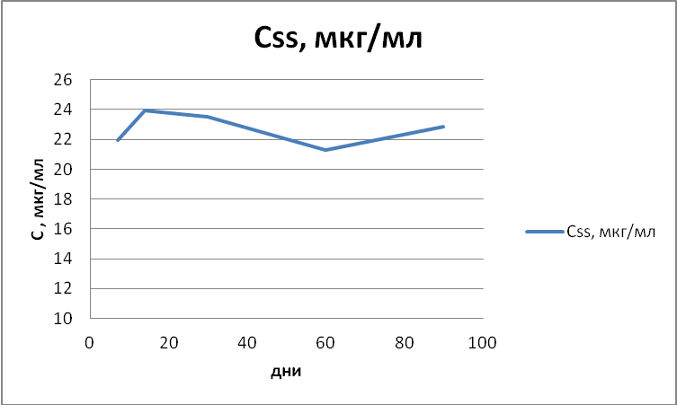
Рис. 10 Усредненный профиль равновесной концентрации Перхлозона в плазме крови. С_{ss}мкг/мл.

Таким образом, исследуемая дозировка перорального приема препарата позволяет достигнуть показателя терапевтической концентрации препарата Css Перхлозон 23,4 мкг/мл, и является вполне достаточной для ингибирующего действия Перхлозона в отношении штаммов, устойчивых к 5-6 противотуберкулезным препаратам, где МИК для 88,8% культур составляла 3,125-6,25 мкг/мл. Данные по минимальной ингибирующей концентрации отражены в отчете об экспериментальном исследовании противотуберкулезного действия субстанции препарата Перхлозон.

ОПРЕДЕЛЕНИЕ БЕЗОПАСНОСТИ

13.1. Краткое резюме о нежелательных реакциях

Наблюдение за пациентами осуществлялось на протяжении 180 дней. Пациенты были проинструктированы о необходимости внепланового обращения в клинику в случае возникновения у них нежелательных явлений.
Оценка безопасности и переносимости препарата проводилась на протяжении всего исследования, на основании динамического клинического наблюдения за субъективными и объективными данными состояния добровольцев (жалобы, осмотр, АД, ЧСС, ЧД, ЭКГ, лабораторные показатели крови и мочи) и регистрации любых нежелательных явлений (НЯ), вне зависимости от их связи с исследуемым препаратом. Фиксирование НЯ начиналось с момента подписания добровольцем информированного согласия на участие в исследовании.
Оценка переносимости применения Перхлозона произведена на основании субъективных ощущений добровольца, объективного осмотра врача и клинико-лабораторных данных.

13.2. Предоставление информации о нежелательных реакциях

Список нежелательных реакций, которые наблюдались у всех пациентов и кратность проявлений нежелательных явлений представлены в Табл. 31, 32.
Таблица 31. Перечень НЯ, кратность проявления.

 | НЯ | Кратность проявления | Привело к исключению из исследования
Основная группа
1 | Тошнота, рвота, боль в эпигастрии | 16 | 13
2 | Сердцебиение | 6 | 4
3 | Токсико-аллергическая реакция | 7 | 3
4 | Другие аллергические реакции (зуд, покраснение, сыпь) | 3 | 4
5 | Бронхоспазм | 1
6 | Эозинофилия | 2
7 | Головокружение. Головная боль, слабость | 8 | 5
8 | Повышение температуры до субфебрильных и фебрильных значений | 7 | 4
9 | Нейропсихические (агрессия, депрессия, нейропсихическая реакция) | 3 | 1
10 | Гипотония, потеря сознания | 1 | 1
 | Всего | 54 | 35
Контрольная группа
1 | Тошнота, рвота, боль в эпигастрии | 10
2 | Нейропсихические (депрессия) | 1
3 | Аллергоподобная р-ция на коже | 1
4 | Слабость, головная боль | 2
 | Всего | 14
*достоверность различий р<0,05

В основной группе с 100 пациентов отмечено 54 НЯ, 27 пациентов вышли из исследования при этом у них зарегистрировано 35 НЯ различной степени тяжести.

Таблица 32. Характеристики НЯ
Визиты | Основная группа | Контрольная группа
2 визит | 8 (13,6%) | 2(14,3%)
3 визит | 26 (44,1%) | 5(35,7)
4 визит | 13 (22%) | 4(18,6%)
5 визит | 12(20,3%) | 1(7,14%)
7 визит | - | 2(14,3%)
Оценка степени тяжести НЯ
1 степень | 13 | 14
2 степень | 44
3 степень | 3
Связь с приемом Перхлозона
1=Явная | 25 | -
2=Вероятная | 21 | -
3=Возможная | 7 | -
4= Отдаленная | 0 | -
5=Не связано | 1 | -
Мероприятия, принимаемые при выявлении нежелательных явлений
1=Никаких | 2 | 0
2= Немедикаментозное лечение | 4 | 0
3= Медикаментозное лечение | 39 | 14
4=Снижение дозировки | 15

13.3. Анализ нежелательных реакций
В анализе эффективности и безопасности были исключены три пациента группы контроля: в процессе исследования выяснилось, что двое пациентов принимали наркосодержащие препараты, один пациент систематически нарушал режим (прием алкоголя). Наблюдавшиеся нежелательные явления представлены в таблице 25.
У остальных 147 пациентов, участвующих в исследовании было зарегистрировано 68 НЯ. В основной группе у 38 пациентов зафиксировали 54 НЯ, а у 14 пациентов контрольной группы 14 НЯ. У 13 пациентов основной группы НЯ легкой степени тяжести, у 3 – тяжелые НЯ, у остальных 22 – средней тяжести.
В основном, пациенты ощущали тошноту, рвоту, горечь во рту и боль в эпигастрии (n=16, то есть16%), при этом, в 13 случаях НЯ явилось причиной выбывания из исследования.
Из общего числа НЯ (n=44) исследователь усматривал явную связь в 25 случаях, в 21 – вероятную и в 7 - возможную связь между приемом препарата и возникновением указанных состояний, и в одном случае возникновение нежелательного явления не было связано с применением препарата. У 15 пациентов нежелательные явления были купированы путем снижения дозы препарата Перхлозон с 20 мкг/кг/сут до 14 мкг/кг/сут.
В контрольной группе у 10 из 47 пациентов участвующих в исследовании пациентов жаловались на тошноту, рвоту и боль в эпигастрии, связанную, в основном, с применением протионамида.
Аллергические реакции в основной группе выражались в появлении зуда, сыпи, покраснения (n=3). Выявлены в основной группе токсико-аллергические реакции (n=7), в том числе был зарегистрирован один случай отека Квинке, по мнения исследователя, возможно связанный с приемом препарата. Также зафиксировали один случай нейротоксической реакции, вероятно, связанной с приемом Перхлозона.
В контрольной группе у одного пациента наблюдалась аллергоподобная реакцияция на коже, проявляющаяся в виде стянутости кожи, покраснения и шелушения и один случай нейротоксической реакции на фоне стандартной терапии туберкулеза. В двух случаях отмечены слабость и головная боль.
У 7 пациентов основной группы зарегистрировано повышение температуры до субфебрильных и фебрильных значений. Отмечены случаи учащенного сердцебиения у 7 пациентов, состояние улучшалось без медикаментозной корректировки и у одного пациента зафиксировано снижение АД обморок, с маловероятной связью с приемом препарата. Нарушений сердечного ритма ни клинически, ни на ЭКГ не обнаруживались.
В основной группе 8 пациентов жаловались на головную боль и головокружение из них 5человек выбыли из исследования. В контрольной группе 2 пациента жаловались на головную боль и слабость.
Так как нежелательные явления у двух пациентов основной группы (223-1 и 245-1) были оценены как тяжелые (3 степень), то по решению Главного исследователя указанные пациенты были досрочно исключены из исследования. После отмены исследуемого препарата состояние пациентов нормализировалось в течение 14 дней.
Несмотря на то, что нежелательные явления у пациентов основной группы имели затяжной характер, но были оценены как НЯ средней (2) степени тяжести. Обращает на себя тот факт, 22% нежелательные явления нарастали в процессе лечения и достигали максимального выражения к концу первого месяца терапии (n=13), 44,1% через две недели и только 13,6% НЯ проявлялись в первые дни терапии исследуемым препаратом.
Уровень большинства анализируемых по протоколу клинических и биохимических показателей крови не имел достоверных изменений в динамике лечения исследуемым препаратом и существенно не отличался от контрольной группы (см. раздел 15.3). Обращает на себя внимание единичные случаи завышенного содержания АСТ в первые два месяца терапии Перхлозоном у 203-1, 314-1 и 310-1 пациентов и АЛТ у 312-1, 314-1 и 215-1 пациентов. Нормализация лабораторных показателей печени наступала к 6 визиту у всех пациенто. Клинические проявления поражения печени отсутствовали.
В клиническом анализе мочи на протяжении всего исследования не наблюдалось патологических изменений. Все показатели укладывались в диапазон физиологических норм. Динамика содержания общего белка в мочи характеризовалась однократным появлением протеинурии у пациентов клинической и контрольной групп, однако, незначительные колебания показателя не имели статистического значения.
Следует отметить, что все нежелательные явления, зарегистрированные у пациентов и, по мнению исследователей, имеющие связь с исследуемым препаратом, носили обратимый характер и исчезали после отмены препарата.

  - Смерть, другие серьезные нежелательные явления, а также серьезные нежелательные реакции
Во время исследования была зарегистрирована смерть одного пациента в результате несчастного случая (пожар). Главный исследователь не усмотрел причинно-следственную связь между указанным событием, повлекшим смерть пациента и приемом исследуемого препарата.

- ОБСУЖДЕНИЕ И ОБЩЕЕ ЗАКЛЮЧЕНИЕ
Основным критерием эффективности лечения туберкулеза легких является прекращение бактериовыделения. Для доказательства абациллирования применяется комплекс исследований, включающих бактериоскопические, бактериологические и биологические методы. По литературным данным, в результате эффективного комплексного лечения больных туберкулезом легких прекращение бактериовыделения наступает у большинства больных до истечения четырех месяцев лечения. Стойкое абациллирование мокроты наступает в период обратного развития туберкулезного процесса, когда исчезает источник бактериовыделения в легких.
Анализ частоты и сроков исчезновения бактериовыделения среди всех пациентов дифференцированных по основной и контрольной группе позволяет сделать вывод, что важным результатом комбинированной противотуберкулезной терапии с использованием Перхлозона явилось достоверное прекращение бактериовыделения через 1 месяц у 80,82% пациентов, а через 6 месяцев уже у 91,78% пациентов. В контрольной группе абациллирование было зафиксировано через 1 месяц только у 72,34%, а через 6 месяцев у 80,85% (р=0,389 и 0,138). Обращает на себя внимание тот факт, что наибольшая эффективность зарегистрирована у пациентов с МЛУ МБТ: частота положительных бактериоскопических результатов на момент окончания исследования была достоверно (Р=0,048) выше у 31 пациента основной группы (88,57%), чем у 16 контрольной (64,0%).
Для оценки эффективности лечения и при определении клинического излечения туберкулеза легких рентгенологические исследования имеют большое значение, поскольку они позволяют судить об основных этапах инволюции легочного процесса, характере остаточных посттуберкулезных изменений и о дальнейших репаративных преобразованиях в них. Анализ частоты и сроков закрытия полостей распада в легких выявил улучшение рентгенологической картины в основной группе Перхлозона у 36 (94,7%) пациентов с сохраненной чувствительностью МБТ (недостоверное, р=0,195) и у 91,4% пациентов с МЛУ МБТ (недостоверное, р=0,244) по сравнению с 81,8% и 80% пациентов контрольных групп (с сохраненной чувствительностью МБТ и МЛУ МБТ соответственно). Однако, очевидно, что скорость достижения положительной рентгенологической картины достоверно выше в основной группе, чем в контрольной. Об этом свидетельствуют тот факт, что максимальный ответ в основной группе регистрировался уже через 1 месяц (с сохраненной чувствительностью МБТ) и 2 месяца (с МЛУ МБТ), а в контрольной группе - через 2 и 3 месяца соответственно.
Помимо оценки объективных симптомов заболевания в рамках утвержденного протокола у пациентов оценивались и косвенные признаки туберкулеза: наличие или отсутствие кашля, отхождение и характер мокроты, кровохаркание, боль в груди, динамика снижения тела (Т°С), аппетит, утомляемость и работоспособность. Анализ динамики вышеуказанных симптомов показал, что под влиянием лечения, отмеченные в начале исследования признаки туберкулеза легких, исчезают постепенно, в сроки от 1 до 6 месяцев. Однако у преобладающего числа пациентов как основной, так и контрольной групп, в основном достигших абациллирования и с положительной динамикой рентгенограммы, они перестают определяться уже к концу 3 месяца лечения. К 6 месяцу исследования такие симптомы, как повышенная температура тела и кровохаркание, определяются только у пациентов с отсутствием эффекта лечения. Выраженность остальных симптомов на момент окончания исследования позволяет предположить, что у пациента, несмотря на отсутствие выделения МБТ и закрытие полостей распада, не до конца восстановились функция дыхания, кровообращения, центральной нервной системы, нормализовался обмен веществ и восстановилась трудоспособность. Поэтому, при оценке эффективности лечения пациента с абациллированием мокроты и закрытием полостей распада, подтвержденным рентгенологически, наличие хотя бы одного признака позволяло сделать заключение о том, что пациент не достиг «значительного улучшения», и ему присваивался код «улучшение».
Общая оценка эффективности в соответствии с разделом 9.4 Протокола П02/10 складывается из сочетания динамики клинической, рентгенологической и бактериоскопической картин. На момент окончания исследования у 99 пациентов отмечены признаки улучшения состояния любой степени («улучшение» + «значительное улучшение») в результате лечения, из них 73 (73%) из 100 пациентов основной группы (среди них 27 выбывших) и 32 (68,0%) пациентов и контрольной группы (47 человек). В объединенной группе без МЛУ частота случаев улучшения любой степени составило 69,4% (50 пациента из 72), в группе с МЛУ – 51,9% (49 из 75). (Табл. 14).
Проведенный анализ динамики лабораторных показателей позволяет сделать вывод, что исследуемый препарат также положительно влияет и на элементы красной крови. Сниженный уровень эритроцитов был зафиксирован и в основной и контрольной группах, что характерно для больных туберкулезом. К концу исследования для пациентов, применявших Перхлозон, было характерно стойкое увеличение показателей Hb и эритроцитов, в то время как состояние пациентов контрольной группы характеризовалось отсутствием динамики указанных показателей.
Одним из показателей активности туберкулезного процесса является СОЭ (скорость оседания эритроцитов). Ускоренная СОЭ коррелирует не только с активностью и протяженностью текущего свежего процесса, но также с обострением хронических, особенно фиброзно-кавернозных, процессов. Снижение данного показателя в обеих исследуемых группах свидетельствует о положительной динамике процесса.
Элементы лейкоцитарной фракции крови также прореагировали на терапию Перхлозоном активно. Можно условно разделить время наблюдения за пациентами на три фазы изменений лейкоцитарной фракции крови (табл.17-20):
1. Нейтрофильная фаза борьбы. В первый месяц исследования у пациентов исследуемой группы доля нейтрофилов в крови увеличена, в результате имеется сдвиг формулы влево, количество лимфоцитов и моноцитов уменьшено.
2. Моноцитарная фаза (2-3 месяц исследования) – преодоление инфекции. В крови количество лимфоцитов увеличено, формула крови сдвинута влево, число нейтрофилов снижено.
3. Фаза восстановления. Доля лимфоцитов увеличена. Показатели крови постепенно нормализуются.
В рамках исследования была проанализирована переносимость и безопасность применения препарата Перхлозон. Уровень большинства анализируемых по протоколу клинических и биохимических показателей крови не имел достоверных изменений в динамике лечения исследуемым препаратом и существенно не отличался от контрольной группы, кроме единичных случаев завышенного содержания ферментов печени. Нормализация лабораторных показателей печени наступала к 6 визиту у всех пациентов кроме 314. Клинические проявления поражения печени отсутствовали. В клиническом анализе мочи на протяжении всего исследования не наблюдалось патологических изменений. Все показатели укладывались в диапазон физиологических норм. Динамика содержания общего белка в мочи характеризовалась однократным появлением протеинурии у пациентов основной и контрольной групп, однако, незначительные колебания показателя не имели статистического значения. Анализ безопасности и переносимости свидетельствует о том, в основной группе частота и тяжесть возникновения нежелательных явлений была достоверно выше, чем в контрольной. Практически все НЯ, возникающие на фоне применения Перхлозона были средней степени тяжести. В двух случаях были зарегистрированы тяжелые НЯ. В основной группе с 100 пациентов отмечено 54 НЯ, 27 пациентов вышли из исследования, из них 21 пациент по причине НЯ при этом у них зарегистрировано 35 НЯ различной степени тяжести.
Все нежелательные явления, зарегистрированные у пациентов и, по мнению исследователей, имеющие связь с исследуемым препаратом, носили обратимый характер и исчезали после отмены препарата. В 15 случаях (15%) нежелательные явления потребовали редукции дозы препарата, при этом у всех пациентов было зарегистрировано «значительное улучшение».
В результате анализа равновесной концентрация (C_{ss}) Перхлозона в крови пациентов на протяжении всего периода приема препарата, было установлено, что в течение 2 первых недель терапии в крови пациентов, принимающих Перхлозон в дозах 800 мг/сутки для пациентов весом 50-60 кг; 60-70 кг - 1200 мг/сутки; 70кг и более - 1600мг/сутки, установилась концентрация препарата 23,4 мг/мл .
В результате исследователями были сделаны следующие выводы:
- Применение Перхлозона в составе комплексной терапии достоверно ускоряет сроки абациллирования у пациентов с лекарственно-резистентным туберкулезом легких по сравнению со стандартными схемами химиотерапии туберкулеза легких, включающих в себя этамбутол (I режим ХТ) и фторхинолоны (IV режим ХТ) и существенно ускоряет сроки исчезновения бактериовыделения у пациентов с лекарственно-чувствительным туберкулезом легких.
- Применение Перхлозона в составе комплексной терапии пациентов с распространенным, лекарственно-чувствительным и лекарственно-резистентным туберкулезом легких в течение 3 месяцев способствует существенному ускорению процесса закрытия полостей распада в легких пациентов.
- Перхлозон положительно влияет и на элементы красной крови, снижает СОЭ и нормализует лейкоцитарную фракцию крови.
- Применение Перхлозона в составе комплексной терапии позволяет увеличить частоту наступления «улучшения» и «значительного улучшения» состояния у пациентов с распространенным, лекарственно-чувствительным туберкулезом легких. Обнаруженные различия между пациентами основной и контрольной групп остаются в пределах недостоверности различий: р=0,5 в группе без МЛУ и р=0,7 в группе с МЛУ.
- Анализ безопасности и переносимости свидетельствует о том, в основной группе частота и тяжесть возникновения нежелательных явлений была достоверно выше, чем в контрольной. Все нежелательные явления, зарегистрированные у пациентов и, по мнению исследователей, имеющие связь с исследуемым препаратом, носили обратимый характер и исчезали после отмены препарата.
- В течение 2 первых недель терапии в крови пациентов, принимающих Перхлозон в дозах 800 мг/сутки для пациентов весом 50-60 кг; 60-70 кг - 1200 мг/сутки; 70кг и более - 1600мг/сутки, устанавливается равновесная концентрация препарата C_{ss} = 23,4 мг/мл.

